民丰县2025年抗旱机电井取水设施提升工程

招标文件编号：XJTX2025-MFX001

竞 争 性 谈 判 文 件

采购单位：民丰县水利局
代理机构：新疆天信工程项目管理有限责任公司

招 标 文 件

项目名称：民丰县2025年抗旱机电井取水设施提升工程
采购单位：民丰县水利局
联 系 人：刘玉芳
电 话：0903-6750088

详细地址：民丰县尼雅西路143号

招标代理机构：新疆天信工程项目管理有限责任公司
联 系 人：黄亚楠
电 话：0903-7820245
详细地址：新疆和田地区和田市京和物流园区火车站社区众一机电市场15栋14号商铺

目 录
报价人须知前附表 7
第一章 项目谈判有关说明 13
第二章 报价人须知 14
一、总 则 14
二、竞争性谈判文件 14
三、谈判响应文件的编制 15
四、谈判响应文件递交 18
五、谈判 20
六、成交 22
七、合同签订 23
八、法律责任 23
九、质疑及答复 24
十、特别提示 29
十一、其他事项 29
第三章 服务需求 30
第四章 合同文本（仅供参考） 31
第五章 谈判响应文件格式 44

民丰县2025年抗旱机电井取水设施提升工程竞争性谈判公告
项目概况
民丰县2025年抗旱机电井取水设施提升工程的潜在投标人应在新疆政府采购网（http://www.ccgp-xinjiang.gov.cn）获取招标文件，并于2025年03月14日16点00分（北京时间）前递交响应文件。
一、项目基本情况
项目编号：XJTX2025-MFX001
项目名称：民丰县2025年抗旱机电井取水设施提升工程
采购方式：竞争性谈判
预算金额：1268200.00元
最高限价：120528.816元
数量：1
最高限价:120528.816元
采购需求：对民丰县已报废尼雅乡幸福村抗旱井B15号和若克雅乡阿其玛村抗旱井C20号置换，新打抗早机电井2眼(含泵房、变压器等设备)，对其他抗旱机电井更换启动柜、潜水泵、泵管、变压器等设施设备。根据《水利水电工程等级划分及洪水标准》(SL252-2017)规定，该工程等别为V等，工程规模为小(2)型，主要建筑物、次要建筑物均为5级。
合同履行期限：2个月。
本项目（否）接受联合体投标。
- 投标人的资格要求：
1.满足《中华人民共和国政府采购法》第二十二条规定；
2.落实政府采购政策需满足的资格要求：
2.1 中小企业政策
□本项目不专门面向中小企业预留采购份额。
☑本项目专门面向 ☑中小 □小微企业采购。即：提供的货物或服务全部由符合政策要求的中小/小微企业制造、服务全部由符合政策要求的中小/小微企业承接。
□本项目预留部分采购项目预算专门面向中小企业采购。对于预留份额，提供的货物由符合政策要求的中小企业制造、服务由符合政策要求的中小企业承接。预留份额通过以下措施进行：_______/__________。
2.2 其它落实政府采购政策的资格要求
（1）财政部、国家发展改革委、生态环境部、市场监管总局《关于调整优化节能产品、环境标志产品政府采购执行机制的通知》（财库[2019]9号文）；
（2）财政部、生态环境部《关于印发环境标志产品政府采购品目清单的通知》（财库[2019]18号文）；
（3）财政部、发展改革委《关于印发节能产品政府采购品目清单的通知》（财库[2019]19号文）；
2.3
1、具有独立承担民事责任的能力：提供在中华人民共和国境内注册的法人或其他组织的营业执照或事业单位法人证书或社会团体法人登记证书复印件，如投标人为自然人的提供自然人身份证明复印件；如国家另有规定的，则从其定。（分支机构投标，须取得具有法人资格的总公司（总所）出具给分支机构的授权书，并提供总公司（总所）和分支机构的营业执照（执业许可证）复印件。已由总公司（总所）授权的，总公司（总所）取得的相关资质证书对分支机构有效，法律法规或者行业另有规定的除外。）
2、如法人参加投标需提供《法定代表人证明书》及法定代表人身份证（原件扫描件）；如委托代理人参加投标需提供《法定代表人授权委托书》及委托代理人身份证（原件扫描件）；
3、有依法缴纳税收和社会保障资金的良好记录：提供近段时间内（连续三个月、新成立的公司按实际发生提供）的缴纳税收的完税证明或税务部门出具的纳税证明；如依法免税的，应提供相应文件证明；提供近段时间内（公司连续三个月、新成立的公司按实际发生提供）的缴纳社保证明材料。如依法不需要缴纳社会保障资金的，应提供相应文件证明；
4、具有良好的商业信誉和健全的财务会计制度：提供健全的财务会计制度和2023年度由第三方财务审计机构出具的财务审计报告或新成立的企业提供银行出具的近三个月的资信证明；
5、履行合同所必需的设备和专业技术能力，提供《投标人资格声明函》；
6、参加采购活动前3年内，在经营活动中没有重大违法记录，提供《投标人资格声明函》。重大违法记录，是指供应商因违法经营受到刑事处罚或者责令停产停业、吊销许可证或者执照、较大数额罚款等行政处罚。（根据财库〔2022〕3号文，“较大数额罚款”认定为200万元以上的罚款，法律、行政法规以及国务院有关部门明确规定相关领域“较大数额罚款”标准高于200万元的，从其规定）
7、近三年拟参加本次招标项目的投标人在“信用中国（www.creditchina.gov.cn）”被列入失信被执行人、企业经营异常名录、重大税收违法案件当事人名单、政府采购严重违法失信名单（尚在处罚期内的）；在“中国政府采购网（www.ccgp.gov.cn）”被列入政府采购严重违法失信行为记录名单的（尚在处罚期内的）；经营异常名录的取消投标资格。
8、企业负责人为同一人或者存在直接控股、管理关系的不同投标人，不得参加同一合同项下的政府采购活动。否则，皆取消投标资格。提供《投标人资格声明函》；
3.本项目的特定资格要求：投标企业需具备：水利水电工程施工总承包二级及以上资质、(含)以上资质；并在人员、设备、资金等方面具有承担本项目的施工能力，无不良业绩。根据新疆维吾尔自治区水利厅办公室（新水办[2023]389号文）的有关规定，投标人应依法依规在“全国水利建设市场监管平台”填报基本信息和良好行为记录信息，以投标人在“全国水利建设市场监管平台”填报的单位资质、人员资格、业绩、信用评价等信息作为我区招标投标工作的依据；投标人近三年（2022年01月至投标截止时间）不得少于一项水利水电业绩，须提供中标通知书、合同协议书、竣工验收报告或合同工程完工证书，时间以完工证书时间为准。
项目负责人需具备：有效的水利水电工程专业贰级及以上注册建造师执业资格(自治区以外的企业须提供水利水电工程一级建造师注册证书)和安全生产考核合格证书（B类），水利水电相关专业中级及以上职称。提供近三年（2022年01月至投标截止时间）不得少于一项水利水电业绩，须提供中标通知书、合同协议书、竣工验收报告或合同工程完工证书，时间以完工证书时间为准。且不得同时在两个及以上在建工程中担任项目负责人（项目经理）。
三、获取采购文件
1、 时间：2025年03月11日至2025年03月13日，每天上午00:00至12:00，下午12:00至23:59（北京时间）。
2、地点：政采云平台（https://www.zcygov.cn/）线上获取
3、方式：在符合该招标（采购）公告投标人资格要求条件的前提下，在政采云平台（www.zcygov.cn）在线申请获取招标文件（采购）（进入“项目采购”应用，在获取采购文件菜单中选择项目，申请获取招标（采购）文件）。
4、售价（元）：0
四、响应文件提交
1、截止时间：2025年03月14日16点00分（北京时间）
2、投标地点：新疆政府采购网政采云平台（www.zcygov.cn），按照本项目招标文件和政采云平台的要求编制、加密传输投标文件。
五、响应文件开启
1、开启时间：2025年03月14日16点00分（北京时间）
2、地点：新疆政府采购网政采云平台（www.zcygov.cn）
六、公告期限
自本公告发布之日起3个工作日。
七、其他补充事宜
1、本项目实行网上投标，采用电子投标文件。
2、各供应商应在开标前确保成为正式注册入库供应商，并完成CA数字证书(符合国密标准)申领。因未注册入库、未办理CA数字证书等原因造成无法投标或投标失败等后果由供应商自行承担。如需咨询，请联系新疆CA服务热线4000921999。
3、供应商将政采云电子交易客户端下载、安装完成后，可通过账号密码或CA登录客户端进行投标文件的制作。在使用政采云投标客户端时，建议使用WIN7及以上操作系统。
特别提示：
1、采购限额标准以上，200万元以下的货物和服务采购项目、400万元以下的工程采购项目，适宜由中小企业提供的，采购人应当专门面向中小企业采购。
2、超过200万元的货物和服务采购项目，预留该部分采购项目预算总额的30%以上专门面向中小企业采购，其中预留给小微企业的比例不低于60%。
3、超过400万元的工程采购项目中适宜由中小企业提供的，预留该部分采购项目预算总额的40%以上专门面向中小企业采购，其中预留给小微企业的比例不低于60%。
4、对于未预留份额专门面向中小企业的采购项目，以及预留份额项目中的非预留部分采购包，采购人、采购代理机构应当对符合规定的小微企业报价给予10%~20%（工程项目为3%~5%）的扣除，用扣除后的价格参加评审。适用招标投标法的政府采购工程建设项目，采用综合评估法但未采用低价优先法计算价格分的，评标时应当在采用原报价进行评分的基础上增加其价格得分的3%~5%作为其价格分。
5、接受大中型企业与小微企业组成联合体或者允许大中型企业向一家或者多家小微企业分包的采购项目，对于联合协议或者分包意向协议约定小微企业的合同份额占到合同总金额30%以上的，采购人、采购代理机构应当对联合体或者大中型企业的报价给予4%~6%（工程项目为1%~2%）的扣除，用扣除后的价格参加评审。适用招标投标法的政府采购工程建设项目，采用综合评估法但未采用低价优先法计算价格分的，评标时应当在采用原报价进行评分的基础上增加其价格得分的1%~2%作为其价格分。
八、对本次招标提出询问，请按以下方式联系。
1.采购人信息
名 称：民丰县水利局
地 址：民丰县尼雅西路143号
联系方式：0903-6750088
2.采购代理机构信息
名 称：新疆天信工程项目管理有限责任公司
地 址：新疆和田地区和田市京和物流园区火车站社区众一机电市场15栋14号商铺
联系方式：0903-7820245
3.项目联系方式
项目联系人：黄亚楠
电 话：0903-7820245

投标人须知前附表
序号 | 名称 | 内 容
1 | 项目名称 | 民丰县2025年抗旱机电井取水设施提升工程
2 | 项目编号 | XJTX2025-MFX001
3 | 采购需求 | 对民丰县已报废尼雅乡幸福村抗旱井B15号和若克雅乡阿其玛村抗旱井C20号置换，新打抗早机电井2眼(含泵房、变压器等设备)，对其他抗旱机电井更换启动柜、潜水泵、泵管、变压器等设施设备。根据《水利水电工程等级划分及洪水标准》(SL252-2017)规定，该工程等别为V等，工程规模为小(2)型，主要建筑物、次要建筑物均为5级。
4 | 采购单位、招标代理机构联系方式 | 采购单位：民丰县水利局  联 系 人：刘玉芳  电 话：0903-6750088  详细地址：民丰县尼雅西路143号  招标代理机构：新疆天信工程项目管理有限责任公司  联 系 人：黄亚楠  电 话：19990361609  详细地址：新疆和田地区和田市京和物流园区火车站社区众一机电市场15栋14号商铺
5 | 采购单位地点 | 民丰县水利局
6 | 采购最高限价 | 120528.816元（此采购金额为最高限价，如超过此最高限价的报价为无效报价）
7 | 招标方式 | 竞争性谈判
8 | 资金来源 | 乡村振兴衔接资金
9 | 资金到位情况 | 已到位
10 | 合同履行期限 | 2个月。
11 | 质量标准 | 达到国家及行业标准合格及以上
12 | 报价 | 完成本项目采购需求的包干总价；本项目为竞争性谈判，最终报价2轮或两轮以上。
13 | 报价货币 | 人民币
14 | 投标保证金 | 投标保证金缴纳方式：投标保证金必须从投标人基本账户支出，可以自主选择以电汇、保函或网银转账方式缴纳。  投标保证金金额：10000.00元（壹万）  投标保证金缴纳账户：  开户名称：民丰县行政服务和公共资源交易中心  开户银行：中国农业银行股份有限公司民丰县支行  账号：30582301040020842  注：（1）投标保证金请于2025年03月14日16点00分之前（北京时间）缴入指定账户。缴纳投标保证金时应在付款用途里标明项目名称、标包及用途，投标保证金中未注明项目名称、用途造成无法汇总统计的，或投标保证金在报价截止时间前未到账的，投标保证金无效；（2）投标保证金以进账时间为准，投标人在缴纳投标保证金时，应充分考虑资金到账时间。投标保证金以其进账时间确定其有效性，否则按废标处理；（3）电子保函使用方法：1、登录新疆自治区政府采购网，首页点击“电子保函”直接进入新疆政府采购电子保函申请页，点击【立即申请】2、依次完善页面显示的投保人信息（供应商信息），确认您要投保的项目信息，在投标项目选择页面选择您需要投保的项目（可根据项目名称或项目保函进行搜索），选择投保项目后填写被保险人信息及投保内容。服务热线:400-9039583。  保函投保金额(元)：10000.00元（壹万），保函承保期限：2025年03月14日至2025年06月14日（90日历天），保函办理成功后将保函放入投标文件中。  未在规定时间交保证金的投标商不得参加本项目投标。
15 | 谈判供应商资格要求 | 资格审查要求：  1、具有独立承担民事责任的能力：提供在中华人民共和国境内注册的法人或其他组织的营业执照或事业单位法人证书或社会团体法人登记证书复印件，如投标人为自然人的提供自然人身份证明复印件；如国家另有规定的，则从其定。（分支机构投标，须取得具有法人资格的总公司（总所）出具给分支机构的授权书，并提供总公司（总所）和分支机构的营业执照（执业许可证）复印件。已由总公司（总所）授权的，总公司（总所）取得的相关资质证书对分支机构有效，法律法规或者行业另有规定的除外。）  2、如法人参加投标需提供《法定代表人证明书》及法定代表人身份证（原件扫描件）；如委托代理人参加投标需提供《法定代表人授权委托书》及委托代理人身份证（原件扫描件）；  3、有依法缴纳税收和社会保障资金的良好记录：提供近段时间内（连续三个月、新成立的公司按实际发生提供）的缴纳税收的完税证明或税务部门出具的纳税证明；如依法免税的，应提供相应文件证明；提供近段时间内（公司连续三个月、新成立的公司按实际发生提供）的缴纳社保证明材料。如依法不需要缴纳社会保障资金的，应提供相应文件证明；  4、具有良好的商业信誉和健全的财务会计制度：提供健全的财务会计制度和2023年度由第三方财务审计机构出具的财务审计报告或新成立的企业提供银行出具的近三个月的资信证明；  5、履行合同所必需的设备和专业技术能力，提供《投标人资格声明函》；  6、参加采购活动前3年内，在经营活动中没有重大违法记录，提供《投标人资格声明函》。重大违法记录，是指供应商因违法经营受到刑事处罚或者责令停产停业、吊销许可证或者执照、较大数额罚款等行政处罚。（根据财库〔2022〕3号文，“较大数额罚款”认定为200万元以上的罚款，法律、行政法规以及国务院有关部门明确规定相关领域“较大数额罚款”标准高于200万元的，从其规定）  7、近三年拟参加本次招标项目的投标人在“信用中国（www.creditchina.gov.cn）”被列入失信被执行人、企业经营异常名录、重大税收违法案件当事人名单、政府采购严重违法失信名单（尚在处罚期内的）；在“中国政府采购网（www.ccgp.gov.cn）”被列入政府采购严重违法失信行为记录名单的（尚在处罚期内的）；经营异常名录的取消投标资格。  8、企业负责人为同一人或者存在直接控股、管理关系的不同投标人，不得参加同一合同项下的政府采购活动。否则，皆取消投标资格。提供《投标人资格声明函》；  3.本项目的特定资格要求：投标企业需具备：水利水电工程施工总承包二级及以上资质、(含)以上资质；并在人员、设备、资金等方面具有承担本项目的施工能力，无不良业绩。根据新疆维吾尔自治区水利厅办公室（新水办[2023]389号文）的有关规定，投标人应依法依规在“全国水利建设市场监管平台”填报基本信息和良好行为记录信息，以投标人在“全国水利建设市场监管平台”填报的单位资质、人员资格、业绩、信用评价等信息作为我区招标投标工作的依据；投标人近三年（2022年01月至投标截止时间）不得少于一项水利水电业绩，须提供中标通知书、合同协议书、竣工验收报告或合同工程完工证书，时间以完工证书时间为准。  项目负责人需具备：有效的水利水电工程专业贰级及以上注册建造师执业资格(自治区以外的企业须提供水利水电工程一级建造师注册证书)和安全生产考核合格证书（B类），水利水电相关专业中级及以上职称。提供近三年（2022年01月至投标截止时间）不得少于一项水利水电业绩，须提供中标通知书、合同协议书、竣工验收报告或合同工程完工证书，时间以完工证书时间为准。且不得同时在两个及以上在建工程中担任项目负责人（项目经理）。  10、投标保证金或电子保函金额：10000.00元整（大写：壹万）。  11、提供有效的《中小企业声明函》，满足《政府采购促进中小企业发展暂行办法》（财库〔2020〕46号）的规定。
16 | 谈判响应文件  有效期 | 90天
17 | 投标人对招标文件提出质疑的时间 | 投标人认为招标文件、招标过程或中标结果使自己的合法权益受到损害的，应当在知道或者应知其权益受到损害之日起七个工作日内，以书面形式向招标人、招标代理机构提出质疑；质疑函的方式：将PDF格式电子版质疑文件加盖公章扫描发送至邮箱。  接受质疑的单位：新疆天信工程项目管理有限责任公司  联系电话：15699319963  邮箱：906069379@qq.com
18 | 谈判响应时间 | 2025年03月14日16点00分
19 | 谈判响应文件递交地点及递交方式 | 谈判响应文件递交地点:新疆政府采购网政采云平台（www.zcygov.cn），按照本项目招标文件和政采云平台的要求编制、加密传输投标文件。  谈判响应文件递交方式:投标人应于2025年03月14日16点00分时整之前将电子投标文件上传到“政采云”平台。应按照本项目招标文件和政采云平台的要求编制、加密传输投标文件。供应商在使用系统进行投标的过程中遇到涉及平台使用的任何问题，可致电政采云平台技术支持热线咨询，联系方式：400-881-7190或95763。
20 | 谈判文件解密时间 | 开标时间后30分钟内（2025年03月14日下午16:00-16：30前）供应商可以登录“政采云”平台，用“项目采购-开标评标”功能进行解密投标文件。若供应商在规定时间内（2025年03月14日16点00分下午16:00-16：30前）未按时解密的，视为投标文件撤回。
21 | 签字盖章 | 投标人必须按照招标文件的规定和要求签字、盖章
22 | 谈判顺序 | 按递交谈判响应文件的顺序谈判，报价人应在指定的时间内到达谈判地点
23 | 评标委员的组建 | 评标委员会构成：3人；  评标专家确定方式：由招标代理在开标前48小时在新疆政府采购专家库中随机抽取此次评标专家。
24 | 谈判内容 | 谈判小组针对谈判文件的商务、技术、报价等内容进行谈判
25 | 评标办法 | 竞争性谈判采用最低评标价法：第一轮根据投标文件能够详细列明全部技术、工程质量且技术、商务均能全部满足采购文件实质性响应要求者且可进行下一轮，投标人的报价明显低于其他通过符合性检查投标人的报价，有可能影响履约的，投标人能在规定时间内提出证明其报价合理性，否则视为不能履约做否决投标处理。第二轮报价报总价，谈判结束后，谈判小组应当从全部技术、工程质量等均能全部满足采购文件实质性响应要求的供应商中，按照最后报价最低报价的报价人作为成交供应商，并编写评审报告。
26 | 签订合同 | 成交通知书发出后30日内。
27 | 付款方式 | 合同签订前5个工作日内，中标人缴纳合同金额10%的履约保证金（验收合格无误后退还）；合同签订后，支付合同金额的30%预付款，工程进度超过工程预付款后,按月进行工程进度款申报，按审核额的90%支付工程进度款，工程完工验收，并提交合格完整的验收资料，经发包人、监理人审核后支付至合同价款的95%，经发包人审计单位审核后支付至合同价款的97%，预留3%的质保金；一年质保期结束后无质量问题退还剩余质保金。
28 | 履约保证金/质保期 | 履约保证金：合同总价的10%，根据《中华人民共和国政府采购法实施条例》第四十八条履约保证金的数额不得超过政府采购合同金额的10%。中标人与招标人签订合同前提交履约保证金，如中标人未按招标文件规定的服务要求等服务完毕，则扣除履约保证金。  履约保证金形式：现金、支票、汇票、本票、或者金融机构、担保机构出具的保函、等形式提交（履约赔付地点为项目所在地）  质保期：一年。质保金：合同价款的3%
29 | 招标代理服务费 | 本次招标代理服务费由采购单位支付。
30 | 备注 | 竞争性谈判文件中部分加粗、加下划线、废标、无效标、投标被拒绝、不响应谈判文件等字样的条款，为谈判的实质性要求和条件，着重提醒各投标人注意，并认真查看竞争性谈判文件中的每一个条款及要求，因误读竞争性谈判文件而造成的后果，招标人概不负责。
31 | 标前准备 | 1、本项目实行网上投标，采用电子谈判响应文件。若供应商参与投标，自行承担投标一切费用。  2、各供应商应在开标前应确保成为新疆维吾尔自治区政府采购网正式注册入库供应商，并完成CA数字证书申领。因未注册入库、未办理CA数字证书等原因造成无法投标或投标失败等后果由供应商自行承担。  3、供应商将政采云电子交易客户端下载、安装完成后，可通过账号密码或CA登录客户端进行谈判响应文件制作。在使用政采云投标客户端时，建议使用WIN7及以上操作系统。客户端请至新疆政府采购网（http://www.ccgp-xinjiang.gov.cn/）下载专区查看，如有问题可拨打政采云客户服务热线95763进行咨询。  4、有意向参与新疆区域电子开评标的供应商，可访问新疆数字证书认证中心官方网站（https://www.xjca.com.cn/）或下载“新疆政务通”APP自行进行申领。如需咨询，请联系新疆CA服务热线0991-2819290。
32 | 提示 | 1、所有投标人的报价高于采购预算额度视为无效报价（即作否决投标处理）。  2、根据中华人民共和国《政府采购货物和服务招标投标管理办法》（财政部令第 87 号）第六十条规定“评标委员会认为供应商的报价明显低于其他通过符合性审查供应商的报价，有可能影响产品质量或者不能诚信履约的，应当要求其在评标现场合理的时间内提供书面说明，必要时提交相关证明材料；供应商不能证明其报价合理性的，评标委员会应当将其作为无效投标处理”。  3、相同品牌产品且通过资格审查、符合性审查的不同投标人参加同一合同项下投标的，按一家投标人计算，评审后得分最高的同品牌投标人获得中标人推荐资格；评审得分相同的，按照随机抽取方式确定一个投标人获得中标人推荐资格，其他同品牌投标人不作为中标候选人。  4、所有投标人的报价明显低于其他投标报价或者在设有标底时明显低于标底，使得其投标报价可能低于其个别成本的，应当要求该投标人作出书面说明并提供相应证明材料。投标人不能合理或者不能提供相应证明材料的，由评标委员会认定该投标人以低于成本报价竞标，其投标视为无效标处理。  5、更正补充公告请自行登录新疆政府采购网查看下载。  6、招标文件中部分加“*”、“★”、加粗、加下划线、废标、无效标、投标被拒绝字样的条款，为招标的实质性要求和条件，着重提醒各投标人注意，并认真查看招标文件中的每一个条款及要求，因误读招标文件而造成的后果，招标人概不负责。  7、投标文件中有弄虚作假的内容，其投标文件作废（如假证书、假业绩、隐瞒不良行为记录、夸大荣誉、使用非本单位在职员工的相关证件及不符合招标文件规定的条款等）；在签订合同之前，投标人如发现投标人的投标文件有弄虚作假内容，招标人可拒绝与其签订合同。并将其列入政府采购黑名单库。  8、投标供应商制作投标文件的CA锁必须和开标解密的CA锁为同一把锁，在解密过程中因为CA锁不同而导致解密失败的，由投标供应商自行承担。
33 | 解释权 | 构成本招标文件的各个组成文件应互为解释，互为说明；如有不明确或不一致，构成合同文件组成内容，以合同文件约定内容为准，且以专用合同条款约定的合同文件优先顺序解释；除招标文件中有特别规定外，仅适用于招标投标阶段的规定，按招标公告（投标邀请书）、投标人须知、评标办法、投标文件格式的先后顺序解释；同一组成文件中就同一事项的规定或约定不一致的，以编排顺序在后者为准；同一组成文件不同版本之间有不一致的，以形成时间在后者为准。按本款前述规定仍不成形成结论的，由招标人负责解释。
34 | 询问与质疑 | 联系人：黄亚楠  联系电话：15699319963  联系地址：新疆和田地区和田市京和物流园区火车站社区众一机电市场15栋14号商铺  邮箱号：906069379@qq.com  注：供应商认为采购文件、采购过程、中标或者成交结果使自己的权益受到损害的，应当在知道或者应知其权益受到损害之日起7个工作日内在规定的期限内，以书面或邮件形式一次性向采购人（采购代理机构）提出质疑或供应商对采购人（采购代理机构）的质疑答复不满意或者采购人（采购代理机构）未在规定时间内做出答复的，可以在答复期满后五个工作日内向有关监管部门投诉。
35 | 联合体投标 | 本项目不接受联合体投标。
36 | 政府采购  政策支持 | （1)根据《中华人民共和国政府采购法》、财政部、工信部《政府采购促进中小企业发展管理办法》（财库〔2020〕46号）、《关于进一步加大政府采购支持中小企业力度的通知(财库〔2022〕19号》等有关法律法规执行；  价格扣除幅度：货物服务采购项目给予小微企业的价格扣除优惠，由财库〔2020〕46号文件规定的6%—10%提高至10%—20%。大中型企业与小微企业组成联合体或者大中型企业向小微企业分包的，评审优惠幅度由2%—3%提高至4%—6%。政府采购工程的价格评审优惠按照财库〔2020〕46号文件的规定执行。  本项目为专门面向中小企业。  注：供应商应当对《中小企业声明函》、监狱企业证明文件、《残疾人福利性单位声明函》的真实性负责，上述材料与事实不符的，依照《政府采购法》第七十七条第一款的规定， 处以采购金额千分之五以上千分之十以下的罚款，列入不良行为记录名单，在一至三年内禁止参加政府采购活动，有违法所得的，并处没收违法所得，情节严重的，由工商行政管理机关吊销营业执照；构成犯罪的，依法追究刑事责任。  本项目所属行业为：建筑业。营业收入80000万元以下或资产总额80000万元以下的为中小微型企业。其中，营业收入6000万元及以上，且资产总额5000万元及以上的为中型企业；营业收入300万元及以上，且资产总额300万元及以上的为小型企业；营业收入300万元以下或资产总额300万元以下的为微型企业。
备注：1、本须知前附表内容与招标文件的内容相对应，如有矛盾，应以投标人须知前附表为准。2、因采用不见面电子开评标，凡招标文件中与采用“不见面”方式开标有矛盾或不一致的条款或规定自然失效。

第一章 项目谈判有关说明

新疆天信工程项目管理有限责任公司受民丰县水利局委托，对本项目进行竞争性谈判采购招标。
- 竞争性谈判项目编号：XJTX2025-MFX001
- 竞争性谈判项目名称：民丰县2025年抗旱机电井取水设施提升工程
三、重要说明：
1、本次的谈判内容：对民丰县已报废尼雅乡幸福村抗旱井B15号和若克雅乡阿其玛村抗旱井C20号置换，新打抗早机电井2眼(含泵房、变压器等设备)，对其他抗旱机电井更换启动柜、潜水泵、泵管、变压器等设施设备。根据《水利水电工程等级划分及洪水标准》(SL252-2017)规定，该工程等别为V等，工程规模为小(2)型，主要建筑物、次要建筑物均为5级。
2、施工地点：民丰县
3、合同履行期限：2个月。
4、服务范围：清单所含全部内容。
四、服务内容：详见第三章“采购需求”
五、谈判保证金数额：详见报价人须知前附表第14条。
六、特别提示
1、付款方式：合同签订前5个工作日内，中标人缴纳合同金额10%的履约保证金（验收合格无误后退还）；合同签订后，支付合同金额的30%预付款，工程进度超过工程预付款后,按月进行工程进度款申报，按审核额的90%支付工程进度款，工程完工验收，并提交合格完整的验收资料，经发包人、监理人审核后支付至合同价款的95%，经发包人审计单位审核后支付至合同价款的97%，预留3%的质保金；一年质保期结束后无质量问题退还剩余质保金。

第二章 报价人须知

一、总 则
1、适用范围
1.1 本采购文件适用于本次竞争性谈判采购项目的招标投标。
2、合格的报价人
2.1报价人资格要求：见谈判文件“投标人须知前附表”。
2.2 报价人在本次竞争性谈判中，必须遵守《中华人民共和国政府采购法》等相关法律法规的规定。
3、定义
3.1 “采购人”名称见谈判文件“投标人须知前附表”。
3.2 “招标代理机构”名称见谈判文件“投标人须知前附表”。
3.3 “招标货物”指采购文件所述所有货物；“服务”指采购文件所述投标人应该履行的承诺和义务。
3.4 “潜在投标人”指符合谈判文件各项规定的供应商。
3.5 “投标人”指符合谈判文件规定并参加投标的供应商。
3.6 “投标人公章”在谈判响应文件中指与投标人标准公章一致的投标人电子签章。
3.7 “电子谈判响应文件”指利用政采云平台提供的“政采云电子交易客户端”进行谈判响应文件制作。
4、谈判费用
4.1 无论本次结果如何，报价人须自行承担所有与参加谈判有关的全部费用。

二、竞争性谈判文件
5、竞争性谈判文件
5.1 竞争性谈判文件用以阐明所的内容，谈判程序及合同条款，包括：
5.1.1报价人前附须知表
5.1.2谈判说明；
5.1.3 报价人须知；
5.1.4 服务需求；
5.1.5合同条款；
5.1.6 谈判响应文件格式；
5.2 报价人应仔细阅读谈判文件中所有内容。代理机构将拒绝未按照谈判文件的要求提供全部资料或提交的谈判响应文件未对谈判文件做出实质性响应的报价。
6、谈判文件的澄清
6.1 投标企业下载竞争性谈判文件后请仔细阅读，如对竞争性谈判文件内容有质疑，任何要求澄清竞争性谈判文件的投标人，均应在投标截止日期 三 天前以书面形式或传真、电报通知招标机构。招标人认为必要时，将（澄清）修改后的公告发布在新疆政府采购网（http://www.ccgp-xinjiang.gov.cn/），敬请投标企业及时关注。在规定期限内投标企业未提出质疑的视为投标企业默认竞争性谈判文件不存在质疑的相关问题。超过竞争性谈判文件质疑时间将不再接受投标企业所提出的质疑。投标人不得与招标人私下就招投标的有关实质性的问题进行磋商。
7、谈判文件的修改
7.1 在开标时间24小时以前，采购人都可能以《文件补充》的方式修改竞争性谈判文件文件，代理公司将于开标前3个工作日在本次招标公告刊登的媒体（新疆政府采购网（http://www.ccgp-xinjiang.gov.cn/）上予以公布，该补充或修改的内容为竞争性谈判文件文件的组成部分；补充或修改不足3个工作日的，应顺延投标截至时间。
7.2 《竞争性谈判文件补充》作为竞争性谈判文件的组成部分，对采购人具有同等约束力。如果竞争性谈判文件补充内容与此竞争性谈判文件补充发出之前的竞争性谈判文件等书面材料中相关内容相冲突，请投标人执行竞争性谈判文件补充的相关内容，先前发出的文件等书面材料中相关内容自动废止。
7.3 为使投标人在编制谈判响应文件时把《文件补充》内容考虑进去，采购人可以相应延长谈判截止日期，具体时间将在《文件补充》中写明。
7.4 对于投标人澄清要求有必要时，或者竞争性谈判文件的修改补充文件，招标机构均将在本次竞争性谈判公告刊登的媒体（新疆政府采购（http://www.ccgp-xinjiang.gov.cn/）上予以公布。请各投标人注意！

三、谈判响应文件的编制
8、谈判响应文件的编写
8.1 报价人应仔细阅读谈判文件，了解文件的要求。在充分理解谈判文件提出的技术要求、服务和商务条件后，编制谈判响应文件。投标文件采用电子投标文件。
8.2 电子谈判响应文件使用新疆政府采购网提供的谈判响应文件制作工具以及采购文件要求进行制作编制。谈判响应文件制作时，不同内容按标签提示制作导入，按照采购文件中明确的谈判响应文件目录和格式进行编制，保证目录清晰、内容完整。
8.3电子谈判响应文件须使用投标人公章的电子签章以及法定代表人的电子签章。若无电子签章，未按照招标文件要求签署、盖章的，则视为无效投标。
8.4电子招谈判响应文件具有法律效力，与其他形式的招谈判响应文件在内容和格式上等同，若谈判响应文件与采购文件要求不一致，其内容影响中标结果时，责任由投标人自行承担。投标人递交的电子谈判响应文件因投标人自身原因而导致无法导入电子辅助评标系统，该谈判响应文件视为无效谈判响应文件，将导致其投标被拒绝。
9、谈判及报价语言
9.1 报价人的谈判响应文件以及报价人与代理机构就有关谈判活动的所有来往函电均应使用中文。如果谈判响应文件或与谈判有关的其他文件、信件及来往函电以其他语言书写，报价人应将其译成中文。
9.2 谈判响应文件中使用的计量单位除谈判文件中有特殊规定外，一律使用法定计量单位。
10、谈判响应文件构成
10.1本项目采用不见面电子标，电子投标文件按政采云平台供应商电子招投标操作指南编制。根据招标文件合格供应商的资格要求、投标文件的编制及资格评审、响应性评审等内容一一关联投标文件按统一格式、顺序编写。详见谈判响应文件格式。
11、报价：
11.1 投标总报价超最高限价金额的，其报价无效，不进入评标阶段。
11.2供应商应在投标的投价表上标明单价和总价。单价和总价要相符。（一）投标文件中开标一览表（报价表）内容与投标文件中相应内容不一致的，以开标一览表（报价表）为准；（二）大写金额和小写金额不一致的，以大写金额为准；（三）单价金额小数点或者百分比有明显错位的，以开标一览表的总价为准，并修改单价；（四）总价金额与按单价汇总金额不一致的，以单价金额计算结果为准。供应商应在投标报价表中标明其提供的所有服务及其相关工作范围内所在费用的总价，不接受有任何选择性询价报价。投标人如果不同意上述修改原则，其投标将被拒绝。投标人应在投标报价表中标明其提供的所有服务及其相关工作范围内所有费用的总价，招标方不接受任何有选择性的报价。
11.3 报价人如果免费提供某项产品、部件或服务，除在价格栏中填写“0”外，还必须在备注栏中声明免费或赠送。
11.4 投标报价时应注意包括下列几项费用：
- 报价应包括本次采购服务活动中全部费用（包括但不限于活动全程费用、保险、验收、开具发票和相关售后等服务）；不接受备选投标方案和多个报价。
- 算术性修正。算术性修正是指对招标响应文件的报价明细进行校核，并对其算术上和运算上的差错给予修正。修正的原则如下：
- 当以数字表示的金额与文字表示的金额有差异时，以文字表示的金额为准；
- 当单价与数量相乘不等于合价时，以单价计算为准。如果单价有明显的小数点位置差错，应以标出的合价为准，同时对单价予以修正；
- 当各明细部分的价格累计不等于合价时，应以各明细的累计计数为准，修正合价。
- 按以上原则对算术性差错修正，应取得供应商的同意，并确认修正后最终招标报价。如果供应商拒绝确认，则其招标响应文件将不予以评审并按废标处理，没收其投标担保。
12、报价货币
12.1 报价应以人民币报价。
13、证明报价人资格的文件
13.1 报价人应提交证明其有资格参加谈判和一旦成交则有能力履行合同的文件，并作为其谈判响应文件的一部分。
14、报价人应逐条详细阅读谈判文件有关要求，表明所提供的服务是否对文件做出实质性响应。
15、谈判响应文件的有效期
15.1 谈判响应文件从实质谈判之日起 90 天内有效。
15.2 如遇特殊情况，在原报价有效期届满之前，采购人可与报价人协商延长谈判响应文件的有效期，并经报价人确认。
16、谈判响应文件的份数
16.1中标人在中标后三日内提供两套加盖鲜公章纸制版投标文件（须与政采云系统上传文件一致），以备留存。
17、谈判保证金
17.1 谈判保证金数额详见投标须知前附表第14条。
17.2 谈判保证金用于应对本次因报价人违规、违约而产生的风险。
17.3 谈判保证金须以单位名义缴纳，未成交单位的谈判保证金，退还给原缴纳单位。谈判保证金应于谈判时间前存入指定账户（开户信息：见【报价须知前附表】）。对未按要求提交谈判保证金的谈判响应文件，谈判小组将视为不响应谈判文件予以拒绝。
17.4 在采购方规定的报价有效期满之前，采购方将以书面形式发出《成交通知书》，《成交通知书》一经发出即发生法律效力。
17.5发生以下情况，谈判保证金可能被没收：
17.5.1 投标人在投标有效期内撤回投标文件的；
17.5.2投标人在投标过程中弄虚作假，提供虚假材料的；
17.5.3中标人无正当理由不与招标人签订合同的；
17.5.4其他严重扰乱招投标程序的；
17.5.5 成交人未能做到：1、按本章第28条规定签订合同；
2、按本章第34条交付成交服务费。
17.5.6 投标人在投标过程中有其他违反有关法律法规行为的。
18、谈判响应文件的修改和撤销
18.1 投标人在递交谈判响应文件后，可以修改或撤回其投标，但这种修改和撤回，必须在规定的投标截止时间前。在投标截止时间后，投标人不得要求修改或撤回其谈判响应文件。
18.2 若供应商在规定的时间内（“投标人须知前附表”的中规定）未能解密的，也将被视为供应商对其谈判响应文件的撤回。
19、谈判响应文件的澄清
19.1 谈判小组在谈判过程中有权随时请报价人就谈判响应文件中含混之处加以澄清或答疑。
19.2 报价人对要求澄清的问题应明确答复，并应有法人授权代表的签署。
19.3 报价人的澄清文件是谈判响应文件的组成部分，并取代谈判响应文件中被澄清的部分。
19.4 谈判响应文件的澄清不得改变报价的实质内容。
19.5 如果报价人在谈判响应文件中未对文件中的条款或参数要求提出偏离意见或澄清将视同报价人同意谈判文件的全部或部分要求。

四、谈判响应文件递交
20、谈判响应文件的签署、递交、准备和解密时间要求：
20.1谈判响应文件的签署和递交
20.1.1投标人应通过电子谈判响应文件制作工具严格按谈判文件要求制作谈判响应文件，在投标截止时间前完成上传经过数字证书逐页电子签章并加密的谈判响应文件（加密和解密须用同一把数字证书）。投标人在投标截止时间前，可以对其所递交的谈判响应文件进行修改并重新上传，但以投标截止时间前最后一次上传的谈判响应文件为有效谈判响应文件。
20.1.2投标截止时间以政采云平台显示的时间为准，逾期系统将自动关闭，未完成上传的谈判响应文件视为逾期送达，将被拒绝。
20.1.3投标人应于投标截止之前（ 投标人须自行考虑网络延迟风险提前上传）将电子谈判响应文件上传到“政采云”平台。应按照本项目谈判文件和政采云平台的要求编制、加密传输谈判响应文件。供应商在使用系统进行投标的过程中遇到涉及平台使用的任何问题，可致电政采云平台技术支持热线咨询，联系方式：400-881-7190。
20.1.4谈判响应文件须由投标人在规定位置盖章并由法定代表人或法定代表人的授权委托人签署，投标人应写全称。
20.1.5本项目采用不见面开标
20.2谈判响应文件的递交、解密
20.2.1谈判响应文件的递交本项目实行网上投标，采用电子投标文件。若供应商参与投标，自行承担投标一切费用。
20.2.2各供应商应在开标前应确保成为新疆维吾尔自治区政府采购网正式注册入库供应商，并完成CA数字证书申领。因未注册入库、未办理CA数字证书等原因造成无法投标或投标失败等后果由供应商自行承担。
20.2.3本项目为电子招投标，投标人需要使用CA加密设备，有意向参与新疆区域电子开评标的供应商，请访问新疆数字证书认证中心官方网站（https://www.xjca.com.cn/）或下载;“新疆政务通”APP自行进行申领。如需咨询，请联系新疆CA服务热线0991-2819290
20.2.4供应商将政采云电子交易客户端下载、安装完成后，可通过账号密码或CA登录客户端进行投标文件制作。在使用政采云投标客户端时，建议使用WIN7及以上操作系统。客户端请至新疆政府采购网（http://www.ccgp-xinjiang.gov.cn/）下载专区查看，如有问题可拨打政采云客户服务热线400-881-7190进行咨询。
20.2.5投标人应于投标截止时间前将电子响应文件上传到“政采云”平台。应按照本项目招标文件和政采云的要求编制、加密传输响应文件。供应商在使用系统进行投标的过程中遇到涉及平台使用的任何问题，可致电政采云平台技术支持热线咨询，联系方式：400-881-7190。
20.2.6规定的解密时限为：30分钟内，若供应商在规定时间内未能解密的，视为供应商对其投标文件的撤回。
20.2.7因系统（非投标供应商行为）的原因，造成投标供应商未能在规定的解密时限内解密的，请及时与招标代理机构或与新疆政府采购网投标客户端进行联系。
20.2.8谈判响应文件未按规定上传的，视为其自动放弃投标。

五、开标
21、开标
21.1 本次采用不见面方式网上开标。
21.2 开标由招标代理机构主持，招标人、投标人和有关方面代表参加。
21.3 招标人在规定的投标截止时间（开标时间）和投标人须知前附表规定的地点开标。投标人的法定代表人或其委托代理人无需到达开标现场，仅需在任意地点通过政采云不见面开标系统，使用CA密钥完成远程解密、提疑澄清、开标唱标、结果公布等交互环节。
21.4法定代表人或法定代表人授权委托人参与远程交互，中途不得更换，在废标、澄清、提疑、传送文件等特殊情况下需要交互时，投标人一端参与交互的人员将均被视为是投标人的授权委托人或法人代表，投标人不得以不承认交互人员的资格或身份等为借口推脱，投标人自行承担随意更换人员所导致的一切后果。
21.5开标时，由采购代理机构工作人员当众在不见面开标大厅解密，宣布投标人名称、投标价格和谈判文件规定的需要宣布的其他内容。投标人不足3家的，不得开标。
21.6开标时，投标报价以系统显示投标报价为准。
21.7投标人代表对开标过程和开标记录有疑义，以及认为采购人、采购代理机构相关工作人员有需要回避的情形的，应当场提出询问或者回避申请。采购人、采购代理机构对投标人代表提出的询问或者回避申请应当及时处理。
21.8投标人代表在开标过程中未提出异议的，视为认可本次开标及开标过程的全部事宜。
22、谈判小组
22.1评审办法：按《中国政府采购法》，结合本项目的特点，本次评标采用经评审的最低投标价法。评标委员会对满足招标文件实质性要求的投标文件进行谈判，本次招标采用竞争性谈判方式，根据招标人需求，可以进行二次或二次以上报价，按投标人最终报价从低到高顺序排列，依次推荐为第一名、第二名和第三名中标候选人。
22.2项目谈判小组按照政府采购法相关规定组成。招标代理机构根据有关法律法规和本采购文件的规定，结合采购项目的特点组建谈判小组，对谈判响应文件进行评估和比较。谈判小组由3人组成，由招标代理在开标前48小时在新疆政府采购专家库中随机抽取此次评标专家。
22.3谈判开始时，谈判小组对各谈判响应文件的内容进行全面审查，并确认谈判响应文件是否符合或实质上响应了谈判文件的有关要求，只有实质上响应了谈判文件的谈判响应文件才能被采购人接受。
22.4如果谈判响应文件实质上不响应文件的要求，采购人将予以否决，并且不允许通过修正或撤销其不符合要求的差异或意见保留，使之成为具有响应性的投标。无效报价的确定按国家计委等七部委发布的《评标委员会和评标方法暂行规定》和本谈判文件的规定执行。
22.5谈判小组将与进入谈判的报价人依照递交谈判响应文件顺序分别进行一对一谈判。
22.6谈判小组可要求报价人就谈判中的具体问题作出书面回答或承诺，报价人提交的书面回答或承诺应由受托人的签字或盖章，并将作为其谈判响应文件的一部分。谈判次数及每个报价人的谈判时间将由谈判小组根据具体谈判情况确定。在谈判中，谈判小组可以对谈判文件进行调整，但将告知每个参与谈判的报价人。
22.7在每一轮谈判结束后，谈判小组可能会对谈判文件中有关内容进行调整。任何调整的部分谈判小组将会在下一轮谈判前及报价人提交最终承诺报价前，以书面方式告知每个参加谈判的报价人，该调整构成谈判文件的一部分。
23、谈判原则
23、谈判原则
由谈判小组结合谈判响应文件及最终承诺，在符合采购需求、质量和服务相等的前提下，推荐提出最低报价的供应商作为成交供应商。
23.1报价人在谈判响应文件及最终承诺中应对服务方案要求作出完全性、真实性的响应。
23.2报价人应有能力保证服务方案计划的实施。
23.3最终报价
在谈判小组谈判结束后，根据报价人报价及谈判情况要求所有参加谈判的报价人在规定时间内同时提交最终报价。
- 电子招投标的应急措施
电子开标、评标如出现下列原因，导致系统无法正常运行或无法正常评标时，应采取应急措施。
（1）系统服务器发生故障，无法访问或无法使用系统；
（2）系统的软件或数据库出现错误，不能进行正常操作；
（3）系统发现有安全漏洞，有潜在的泄密危险；
（4）病毒发作或受到外来病毒的攻击；
（5）出现其他不可抗拒的客观原因造成开评标系统无法正常使用。
出现上述情况时，应对未开标的暂停开标。已在系统内开标、评标的立即停止。采取应急措施时，必须对原有资料及信息作出妥善保密处理。
25、投标人确保资格文件真实性
25.1投标人应保证投标文件中提供的相关资格证明文件的真实性。如发现投标人以不真实、虚假资格文件骗取中标，招标人有权取消其中标资格，没收其投标保证金不予退还，并上报相关监督机构予以处罚。未中标的投标人，招标人有权没收其投标保证金不予退还，并上报相关监督机构予以处罚。

六、成交
26、成交通知书
26.1成交人确定后，招标代理机构将向成交人发出成交通知书。
26.2成交通知书是合同的一个组成部分。
27、成交通知
27.1成交公示期：成交结果公示一个工作日。
27.2代理机构根据谈判结果，在报价有效期届满前，以书面形式向成交单位发出成交通知书。
27.3代理机构将谈判结果及时通知未成交的报价人，无需解释未成交原因。
28、拒绝某些或所有投标的权利
采购人有权在确定中标报价人之前拒绝任何有不正当行为或扰乱正常工作的报价人，由此对报价人造成的损失不负任何责任，同时对此无需做出任何解释。
- 付款方式：

合同签订前5个工作日内，中标人缴纳合同金额10%的履约保证金（验收合格无误后退还）；合同签订后，支付合同金额的30%预付款，工程进度超过工程预付款后,按月进行工程进度款申报，按审核额的90%支付工程进度款，工程完工验收，并提交合格完整的验收资料，经发包人、监理人审核后支付至合同价款的95%，经发包人审计单位审核后支付至合同价款的97%，预留3%的质保金；一年质保期结束后无质量问题退还剩余质保金。

七、合同签订
30、签订合同
30.1 采购人和成交人在自成交通知书发出之日起30日内，依据《中华人民共和国民典法》等有关法律法规及谈判响应文件内容签订合同。
30.2 成交合同不得转让，合同分包需在谈判响应文件中予以说明，并须经人同意。否则，采购人有权取消报价人的成交资格。
30.3 采购人如遇成交人违约，可从候选成交人中重新选定成交人，并签订经济合同。
30.4 合同的定制由采购人、成交人、代理机构三方参加，为确保合同双方的利益公平均等，由代理机构在合同制订过程中进行协调。
30.5 合同经采购人成交人双方签字盖章后即生效。采购人、成交人双方亦可自愿申请公证。
31、合同组成
31.1 以下文件均为合同不可分割的部分：
31.1.1 专用合同
31.1.2 合同条款
31.1.3 成交通知书
31.1.4 报价人谈判响应文件
31.1.5 其它文件
32、履约保证金
32.1 《中华人民共和国政府采购法实施条例》第四十八条 履约保证金的数额不得超过政府采购合同金额的10%。中标人与招标人签订合同前提交履约保证金，如中标人未按招标文件规定的服务期限完成本次采购的服务活动，则扣除履约保证金。
32.2 履约保证金（无息）将在乙方履行完成合同所有义务后凭乙方的收款收据在五天内退返乙方。

八、法律责任
- 法律责任
33.1 投标人有下列情形之一的，处以政府采购项目采购金额千分之五以上千分之十以下的罚款，列入不良行为记录名单，在一至三年内禁止参加政府采购活动，并予以公告，有违法所得的，并处没收违法所得，情节严重的，由工商行政管理机关吊销营业执照；构成犯罪的，依法追究刑事责任：

（一）提供虚假材料谋取中标的；

（二）采取不正当手段诋毁、排挤其他投标人的；

（三）与招标人、采购人、其他投标人恶意串通的；

（四）向招标人、采购人行贿或者提供其他不正当利益的；

（五）在招标过程中与招标人、采购人进行协商谈判、不按照招标文件、投标文件订立合同，或者与采购人另行订立背离合同实质性内容的协议的；

（六）拒绝有关部门监督检查或者提供虚假情况的。

投标人有前款第（一）至（五）项情形之一的，中标无效。

33.2 中标人有下列情形之一的，招标人不予退还其交纳的投标保证金；情节严重的，由财政部门将其列入不良行为记录名单，在一至三年内禁止参加政府采购活动，并予以通报：

（一）中标后无正当理由不与采购人签订合同的；

（二）将中标项目转让给他人，或者在投标文件中未说明，且未经招标人同意，将中标项目分包给他人的；

（三）拒绝履行合同义务的。
九、质疑及答复
- 质疑的提出
34.1 本采购文件中所称质疑及答复，是指参加本次采购活动的供应商对政府采购活动中的采购文件、采购过程和中标结果向采购方提出质疑，采购方答复质疑的行为。
34.2 供应商认为采购文件、采购过程和中标结果使自己的权益受到损害的，可以在知道或者应知其权益受到损害之日起7个工作日内，以书面形式向采购方提出质疑。
34.2.1供应商应知其权益受到损害之日，是指：
- 对可以质疑的采购文件提出质疑的，为收到采购文件之日或者采购文件公告期限届满之日；
- 对采购过程提出质疑的，为各采购程序环节结束之日；
- 对中标结果提出质疑的，为中标结果公告期限届满之日。
34.3 对可以质疑的采购文件提出质疑的，质疑人为参与本项目的报价方或潜在报价方。可质疑的文件为采购公告以及采购文件（包括属于其组成部分的澄清、修改、补充文件和评审标准、合同文本等）。
34.4 对采购过程和中标结果提出质疑的，质疑人为直接参与本项目的报价方。采购过程,即从采购项目信息公告发布起到中标结果公告止，包括采购文件的发出、提交投标文件、投标文件开启、评审等各个采购程序环节。
34.5 提出质疑应当符合下列条件：
（一）质疑主体应当符合有关规定；
（二）在质疑法定期限内提出；
（三）属于可以提出质疑的政府采购事项受理范围和本项目采购人的管辖权范围；
（四）政府采购法律、法规、规章规定的其他条件。
34.6 提出质疑应当具有明确的请求和提供必要的证明材料。明确的请求,即质疑人在质疑函中提出的，要求采购方对其予以支持的主张。必要的证明材料,即能够证明质疑人的质疑请求成立的必要材料，包括相关证据、依据和其他有关材料。
34.7 质疑人所提供的证明材料应当具有真实性、合法性以及与质疑事项的关联性和证明力，否则不能作为认定该质疑事项成立的依据。
34.8 质疑人提出质疑时应当提交质疑函。质疑函包括下列内容：
（一）提出质疑的质疑人的名称、地址、邮编、联系人及联系电话等；
（二）质疑项目的名称、编号；
（三）质疑事项；
（四）事实依据和证明材料；
（五）法律依据；
（六）提出质疑的日期；
34.9 质疑函采用实名制。质疑人为自然人的应当由本人签字，并附有效身份证明文件；质疑人为法人或者非法人组织的应当由法定代表人或者负责人签字并加盖公章，并附有效身份证明文件。
34.10 质疑人可以委托代理人进行质疑。代理人应当提交授权委托书。授权委托书应当载明委托代理的具体权限、期限和相关事项。
35、质疑的审查和受理
35.1 采购方在收到质疑函后应当及时审查是否符合质疑受理条件，对符合质疑受理条件的，及时予以受理。
35.2对不符合质疑受理条件的，分别按照下列不同情形予以处理：
- 质疑函内容不符合规定的，告知质疑人进行修改并重新提出质疑。修改后质疑事项仍不具体、不明确或者最终递交质疑函的时间超过质疑法定期限的，不予受理；
质疑主体不符合有关规定的，告知质疑人不予受理；
（三）超过质疑法定期限提出质疑的，告知质疑人不予受理；
（四）对不属于可以提出质疑的政府采购事项提出质疑的，告知质疑人不予受理；
（五）质疑不属于本项目采购方管辖的，告知质疑人向有管辖权的采购人提出质疑；
（六）质疑不符合其他条件的，告知质疑人不予受理。
36、质疑的处理和答复。
36.1 按照《政府采购质疑和投诉办法（财政部94号令）》处理及答复质疑。
36.2 采购方受理质疑后，将及时把质疑函发送给被质疑人，并要求其在一定限期人提交书面答复，同时提供有关证据、依据和相关材料。
36.3 对于质疑事项中涉及的问题较多、情况比较复杂的，为了全面查清事实、取得充分的证据，采购方认为有必要时，可以进行调查取证或者组织质证。
36.4对评审过程、中标结果提出质疑的，采购方可以组织原评审委员会协助答复质疑。
36.5质疑处理过程中，质疑人书面申请撤回质疑的，将终止质疑处理程序。
35.6质疑人拒绝配合采购方依法对质疑进行调查处理的，采购方将按质疑人自动撤回质疑处理；被质疑人拒绝配合采购方依法对质疑进行调查处理的，采购方将视同其认可质疑事项。
36.7 采购方将在正式受理质疑后 7 个工作日内作出答复，但处理质疑需要进行调查取证、组织专家评审、质疑人及被质疑人提交或补正材料等所需时间，不计算在质疑处理期限内。
36.8 采购方经调查、论证、核实，认定质疑不能成立的，继续开展采购活动；认定质疑成立的，按照以下情况处理：
（一）对采购文件提出的质疑未对中标结果构成影响的，继续开展采购活动；对中标结果构成影响但依法通过澄清或者修改可以继续开展采购活动的，澄清或者修改采购文件后继续开展采购活动，否则应当修改采购文件后重新开展采购活动。
（二）对采购过程、中标结果提出的质疑未对中标结果构成影响的，继续开展采购活动；对中标结果构成影响但合格报价方仍不少于 3 家时，依法从合格的中标候选人中另行确定中标报价方，否则将重新开展采购活动。
36.9 采购方将书面答复质疑，质疑答复包括下列内容：
（一）质疑人名称；
（二）收到质疑函的日期、质疑项目名称及编号;
（三）质疑事项、质疑答复的具体内容、事实依据和法律依据；
（四）告知质疑人依法投诉的权利；
（五）质疑答复日期。
36.10 质疑人有下列行为之一的，属于虚假、恶意质疑，将由采购方建议财政部门将其列入不良行为记录名单，禁止其 1 至 3 年内参加政府采购活动：
（一）受理后发现投诉不符合法定受理条件；
（二）投诉事项缺乏事实依据，投诉事项不成立；
（三）投诉人捏造事实或者提供虚假材料；
（四）投诉人以非法手段取得证明材料。证据来源的合法性存在明显疑问，投诉人无法证明其取得方式合法的，视为以非法手段取得证明材料。
（五）法律法规规定的其他违法情形。

质疑函

致：

依据政府采购相关法规，我公司对 的项目（项目编号： ）评审活动存在疑问，特提出质疑（详见下表）。

我公司和本人对此质疑函内容的真实性负责，并愿意承担由此引起的相应处理和法律责任。

法定代表人（签字并盖名章）：

身份证号码：

固话：

传真：

手机：

本项目授权委托人（签字并盖名章）：

身份证号码：

固话：

传真：

手机：

公司地址：

邮编：

质疑人（公章）

年 月 日

质疑内容

项目名称：

项目编号：
具体内容 | 质疑事项：
具体内容 | 主要内容：
具体内容 | 事实依据：
具体内容 | 适应法规条款：
具体内容 | 佐证材料：

备注：
1、质疑人的法定代表人办理质疑事务的，在提交质疑函（无需填写授权委托人）的同时，还应提交加盖质疑人公章的营业执照副本复印件和法定代表人的身份证复印件。请持身份证原件用于核对。
2、授权本项目评审委托人办理质疑事务的，除提交质疑书、加盖质疑人公章的营业执照副本复印件和法定代表人的身份证复印件外，还应当提交由质疑人出具的明确载明授权委托的具体权限和事项的法定代表人授权委托书以及授权委托人的身份证复印件。
3、“具体的质疑事项及事实依据”一栏填写不下时，质疑人可另附页（A4），但附纸要求加盖质疑人公章。
4、与质疑事项有关的材料应与质疑函合并装订。
5、质疑函一式三份。

附件：投诉书范本

投诉书

一、投诉相关主体基本情况
投诉人：
地址： 邮编：
法定代表人/主要负责人：
联系电话：
授权代表： 联系电话：
地址： 邮编：
被投诉人 1：
地址： 邮编：

联系人： 联系电话：
联系人： 联系电话：

二、投诉项目基本情况
采购项目名称：
采购项目编号： 包号：
采购人名称：
代理机构名称：
采购文件公告: 是/否 公告期限：
采购结果公告： 是/否 公告期限：

三、质疑基本情况
投诉人于 年 月 日 ，向提出质疑，
质疑事项为：
采购人/采购代理机构于 年 月 日，就质疑 事项做出了答复/没有在法定期限内做出答复。

四、投诉事项具体内容
投诉事项 1 ：
事实依据：

法律依据：

投诉事项 2
……

签字(签章)：
日期：

投诉书制作说明：
1.投诉人提起投诉时，应当提交投诉书和必要的证明材料，并按 照被投诉人和与投诉事项有关的供应商数量提供投诉书副本。
2.投诉人若委托代理人进行投诉的，投诉书应按要求列明“授权 代表”的有关内容，并在附件中提交由投诉人签署的授权委托书。授 权委托书应载明代理人的姓名或者名称、代理事项、具体权限、期限 和相关事项。
3.投诉人若对项目的某一分包进行投诉，投诉书中应列明具体分 包号。
4.投诉书应简要列明质疑事项，质疑函、质疑答复等作为附件材 料提供。
5.投诉书的投诉事项应具体、明确，并有必要的事实依据和法律 依据。
6.投诉书的投诉请求应与投诉事项相关。
7.投诉人为自然人的，投诉书应由本人签字；投诉人为法人或者 其他组织的，投诉书应当由法定代表人、主要负责人，或者其授权代 表签字或者盖章，并加盖公章。

十、特别提示
37、报价人应认真研读谈判文件，充分考虑文件中的所有要求和合同条款后，编制谈判响应文件。
38、如谈判文件中提供的各类表格样式不适用，报价人可另行设计表格样式，但力求内容完整，表达清晰、准确。

十一、其他事项
39、成交服务费
39.1 按照协商结果，招标代理费由采购单位支付。
39.2 成交服务费：详见投标人须知前附表。
40、本文件依据《中华人民共和国政府采购法》等有关政府采购方面的法律法规文件编制，解释权属新疆天信工程项目管理有限责任公司。

第三章 采购需求

工程概况

项目名称
民丰县2025年抗旱机电井取水设施提升工程（简称“本项目”）

项目建设目标和任务
建设目标：本次工程的任务在已完成工程的基础上，通过本通过对民丰县尼雅乡、尼雅镇、
若克雅乡、萨勒吾则克乡、安迪尔乡、兰城乡的抗旱机电井进行取水设施提升改造，
保障抗旱机电井正常、安全运行，达到抗旱补水作用，充分发挥工程效益。

项目建设地点

民丰县尼雅乡、尼雅镇、 若克雅乡、萨勒吾则克乡、安迪尔乡、兰城乡

项目（法人）单位
法人单位：民丰县水利局

项目类别
基础设施

项目建设性质
改造、提升

项目建设规模及内容
本工程为民丰县2025年抗旱机电井取水设施提升工程，主要建设内容包括：对民丰县已报废尼雅乡幸福村抗旱井B15号和若克雅乡阿其玛村抗旱井C20号置换，新打抗早机电井2眼(含泵房、变压器等设备)，对其他抗旱机电井更换启动柜、潜水泵、泵管、变压器等设施设备。根据《水利水电工程等级划分及洪水标准》(SL252-2017)规定，该工程等别为V等，工程规模为小(2)型，主要建筑物、次要建筑物均为5级。

建设工期
本项目建设工期共2个月。

投资概算与资金来源
本项目工程总投资 137.00 万元，其中建筑工程 54.69 万元，机电设备及安装工程 63.47 万元，金属结构设备及安装工程 0 万元，施工临时工程 2.5 万元，独立费用11.57 万元，预备费 3.97 万元，建设征地移民补偿投资 0 万元，环境影响评价费 0.3万元，水土保持费 0.5 万元。
项目投资规模为 137.00 万元，资金来源为乡村振兴衔接资金。
项目建设的必要性
（1）是积极开展抗旱减灾工作，最大程度的减轻灾害损失的需要抗旱救灾，实行“安全第一，常备不懈，以防为主，防抗结合”的原则。抗旱用水以水资源承载能力为基础，实行先生活、后生产，先地表、后地下，先节水、后调水，科学调度，优化配置，最大程度地满足城乡生活、生产、生态用水需求，进而最大程度的减轻灾害损失。
（2）是充分利用水资源的需要
民丰县抗旱机电井共计 153 眼，均为在 1997-1998 年期间实施的，运行时间较长，机电井设备老化严重，不同程度的存在一些隐患问题，经过多年运行机井设备老旧，导致部分水泵运行状态异常，出数量不足；部分控制柜及出水管损坏等，未能充分发挥工程效益。因此，为了有效消除各类安全隐患问题，机电设备能够安全运行，春季能够发挥机电井补充水源作用。
通过本次项目的抗旱应急水源提升改造，充分利用民丰县抗旱机电井水资源，使分水指标得以充分利用。
（3）是民丰县经济社会发展的需要通过实施本次抗旱应急项目，增加粮食种植面积，发展畜牧业，生产肉、蛋、奶，为民丰县人口增加后满足农副食品供应提供条件，使畜牧业和种植业相互促进协同发展，有利于现代农业生产体系的形成，加速经济社会发展有着积极的促进作用。
（4）保护环境的需要 民丰县位于沙漠边缘，扩大绿洲面积，合理配置和高效利用现有水资源，在发展了经济同时，减少了风沙危害，减少了水土流失，有效的保护了生态，促进生态良性发展，使人与自然和谐发展。

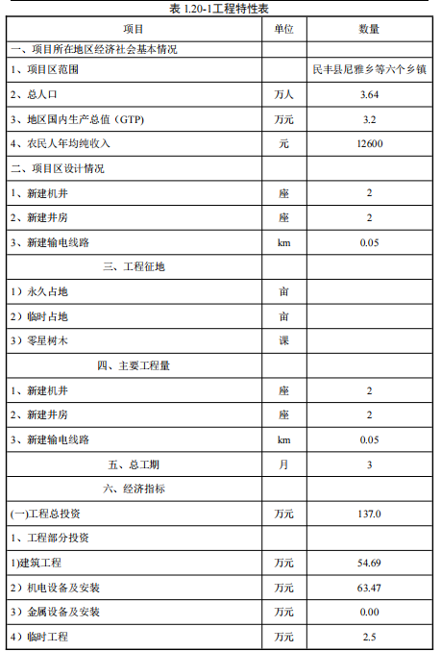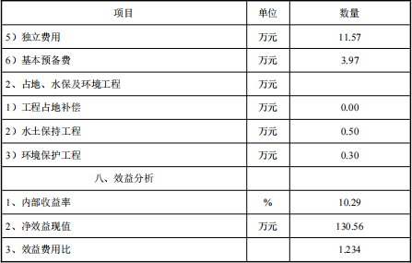

编制依据
（1）《中华人民共和国土地管理法》（第三次修正）（2019 年 8 月 26 日第十三届全国人民代表大会常务委员会第十二次会议，自 2020 年 1 月 1 日起施行）
（2）《中华人民共和国草原法》（2013 年 6 月 29 日第十二届全国人民代表大会常务委员会第三次会议第二次修正）
（3）《中华人民共和国森林法》（2020 年 7 月 1 日起施行）
（4）《中华人民共和国矿产资源法》（2009 年 08 月 27 日第十一届全国人民代表大会常务委员会第十次会议第二次修正）
（5）《中华人民共和国文物保护法》（2017 年 11 月 4 日第十二届全国人民代表大会常务委员会第三十次会议第五次修正）
（6）《中华人民共和国农业法》（2012 年 12 月 28 日第十一届全国人民代表大会常务委员会第三十次会议第二次修正）
（7）《大中型水利水电工程建设征地补偿和移民安置条例》（中华人民共和国国务院令第 679 号）
二．地方法规及相关文件
（1）《新疆维吾尔自治区水利工程管理和保护办法》（新疆维吾尔自治区
人民政府令第 168 号）
（2）《关于印发<新疆维吾尔自治区大中型水利水电工程建设征地移民安置
实施工作管理暂行办法>》的通知》（新水规【2020】1 号）
（3）《新疆维吾尔自治区实施（中华人民共和国草原法）细则》（1997 年
修订）
（4）新国土资电【2011】140 号《关于进一步做好建设用地报批工作的通
知》
三．规程规范
（1）《水利水电工程建设征地移民安置规划设计规范》（SL290—2009）；
（2）《水利水电工程建设征地实物调查规范》（SL442—2009）；
（3）《水利水电工程建设农村移民安置规划设计规范》（SL440—2009）；
（4）《土地利用分类现状》（GB/T21010-2017）；
（5）《土地利用现状调查技术规程》；
（6）《森林资源规划设计调查技术规程》（GB/T 26424-2010）
（7）其他相关的规程规范。

主要结论和建议

项目的实施，可改善灌区灌溉条件，提高水资源利用率，防止水土流失，增强抗御自然灾害的能力，进一步改善生态环境和农业生产条件，使农业发展、农民增收，提高人民生活水平，对社会稳定和维护安定团结，起到积极的推动作用。通过节水工程的建设，提高节水量和耕地质量，促进田间工程配套建设完善，改善农业生产基础条件，为发展高效现代农业提供基础支撑，通过土地集中提高规模经营和产业化水平，提高劳动生产率，从根本上保障粮食生产能力的提高，同时提高农民收入，促进耕地保护。通过节水工程的实施，将会降低项目区水土流失率，提高水资源的利用率，使项目区内生态环境进入良性循环，并逐步改善。项目区生态环境趋于平衡，最大限度的为人民生产、生活提供良好的环境。
综上所述，该项目的实施可实现对项目区地表水资源的合理配置，提高地表水的利用率，解决水资源的供需矛盾提高灌区产量，增加农民收入，促进灌区经济的发展、加强社会稳定和民族团结都将起到积极的促进作用，建议项目尽快实施。
注意：※1、人员要求：拟派出的项目经理应具有有效的二级及以上水利水电工程专业注册建造师执业资格及水利行业安全生产考核合格证书（B 类），具有水利工程专业或相关专业中级及以上技术职称，且不得同时在两个及以上在建工程中担任项目经理（完工证明）以单位工程鉴定书或者建设单位（或县、县级以上水利主管部门）出具的完工证明为准），如在评标过程中经核查，投标人本标段拟派项目经理存在在建工程，一经发现，其投标将被否决，并没收其投标保证金，敬请投标人注意！如有完工证明的，应在投标文件资格审查资料中提供。技术负责人应具有水利工程专业中级及以上技术职称具有与本项目技术要求相应的技术水平；质量管理人应具有助理工程师及以上职称，质检员应取得水利工质检员岗位（培训合格）证书；安全管理人员或专职安程应取得安全生产考核合格证书（C 类）；水利工程造价执业人员应具有（造价工程师或造价员）的执（从）业资格。其它要求：拟投入本工程的主要项目管理人员（项目经理、项目副经理、技术负责人或项目总工程师、安全管理人员、质量管理人员、水利工程造价执业人员）等上述人员应是本单位（投标人）的人员，提供近期（三个月）个社保证明。
※2、项目负责人业绩真实性承诺书、投标建造师无在建项目承诺书、无不良信用行为信息承诺书、不参与围标串标承诺书、最高限价确认函、按时完工承诺书，需附在投标文件中，格式自拟，否则做否决投标资格处理。

招标清单

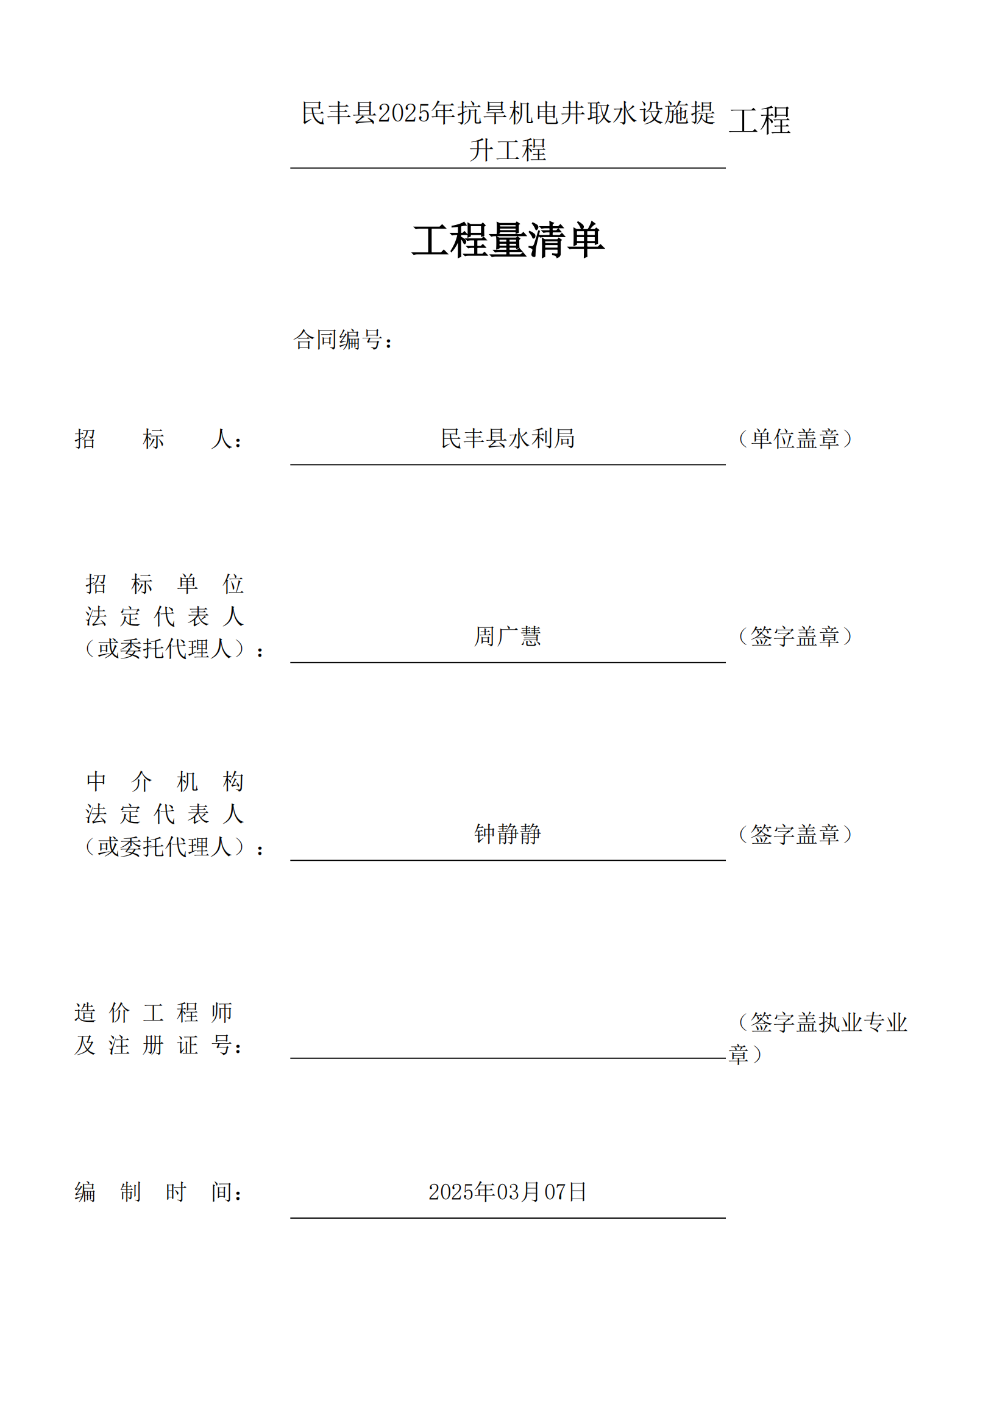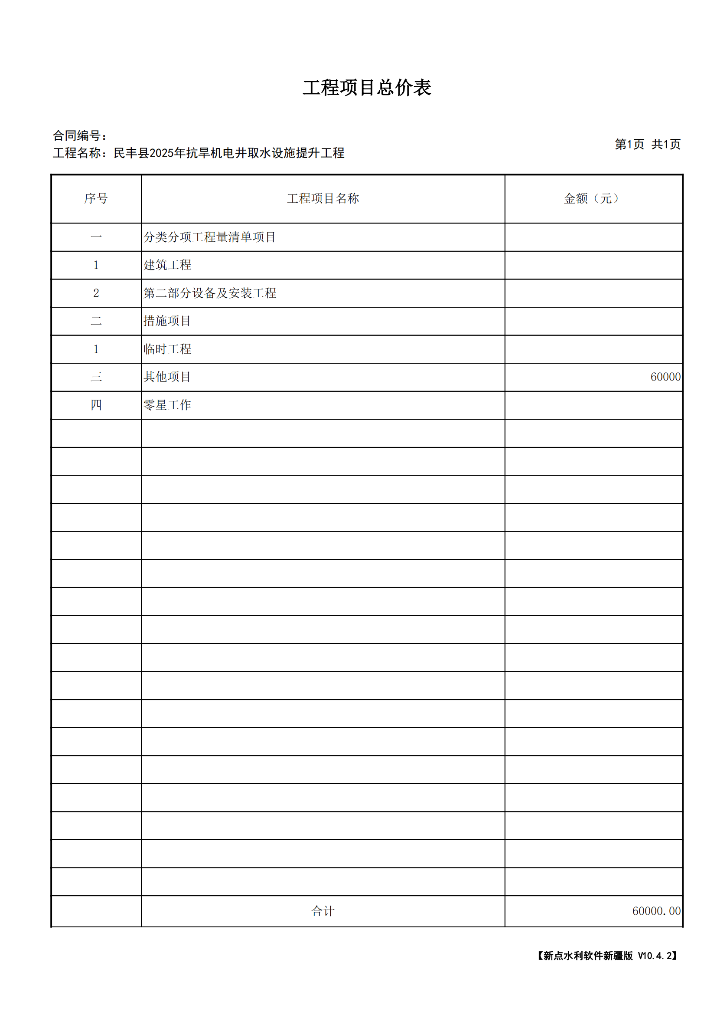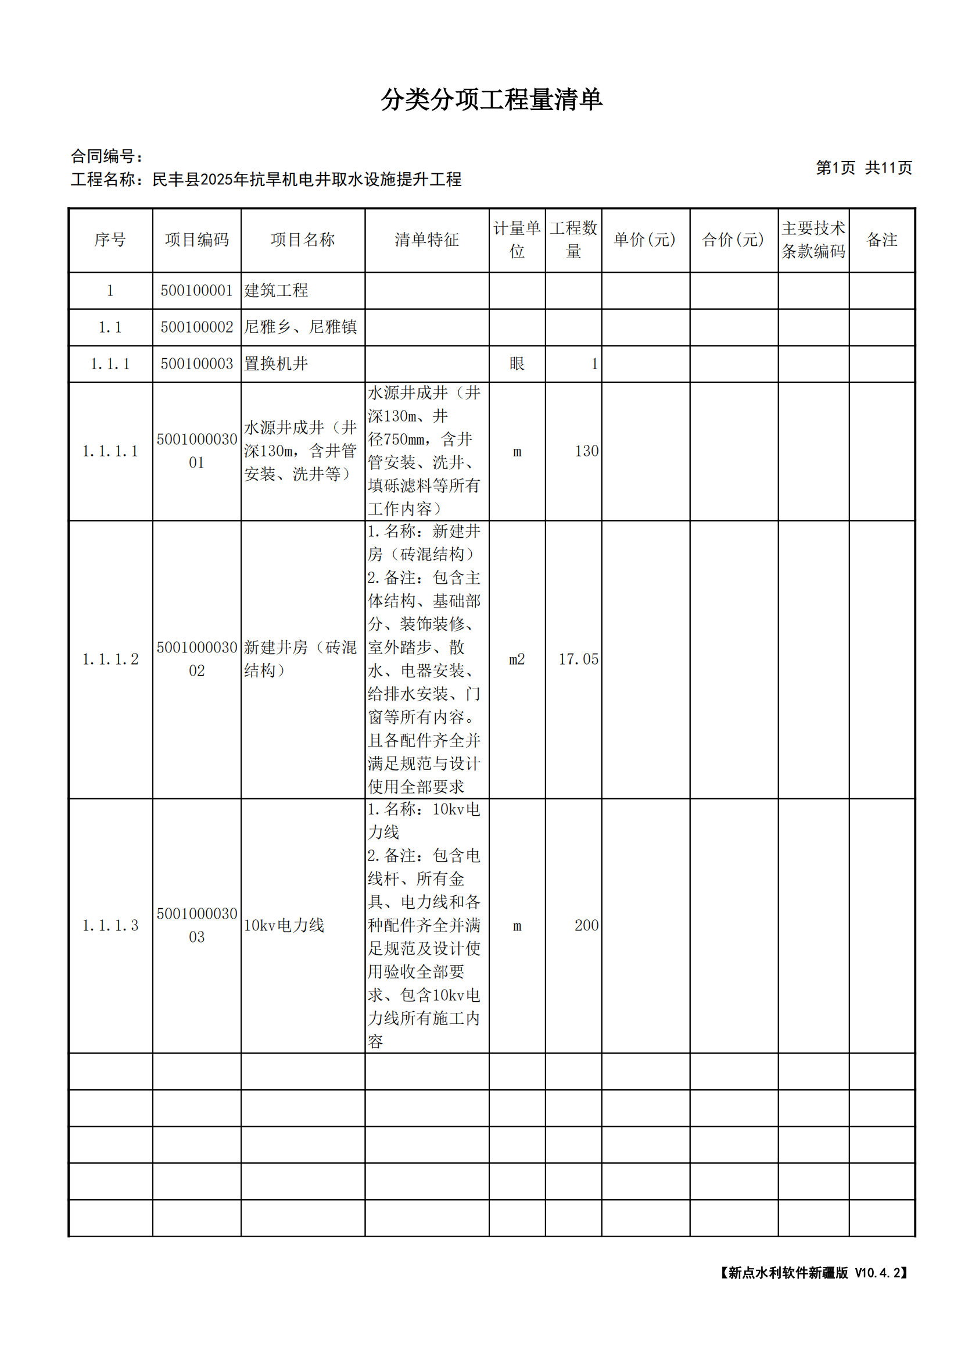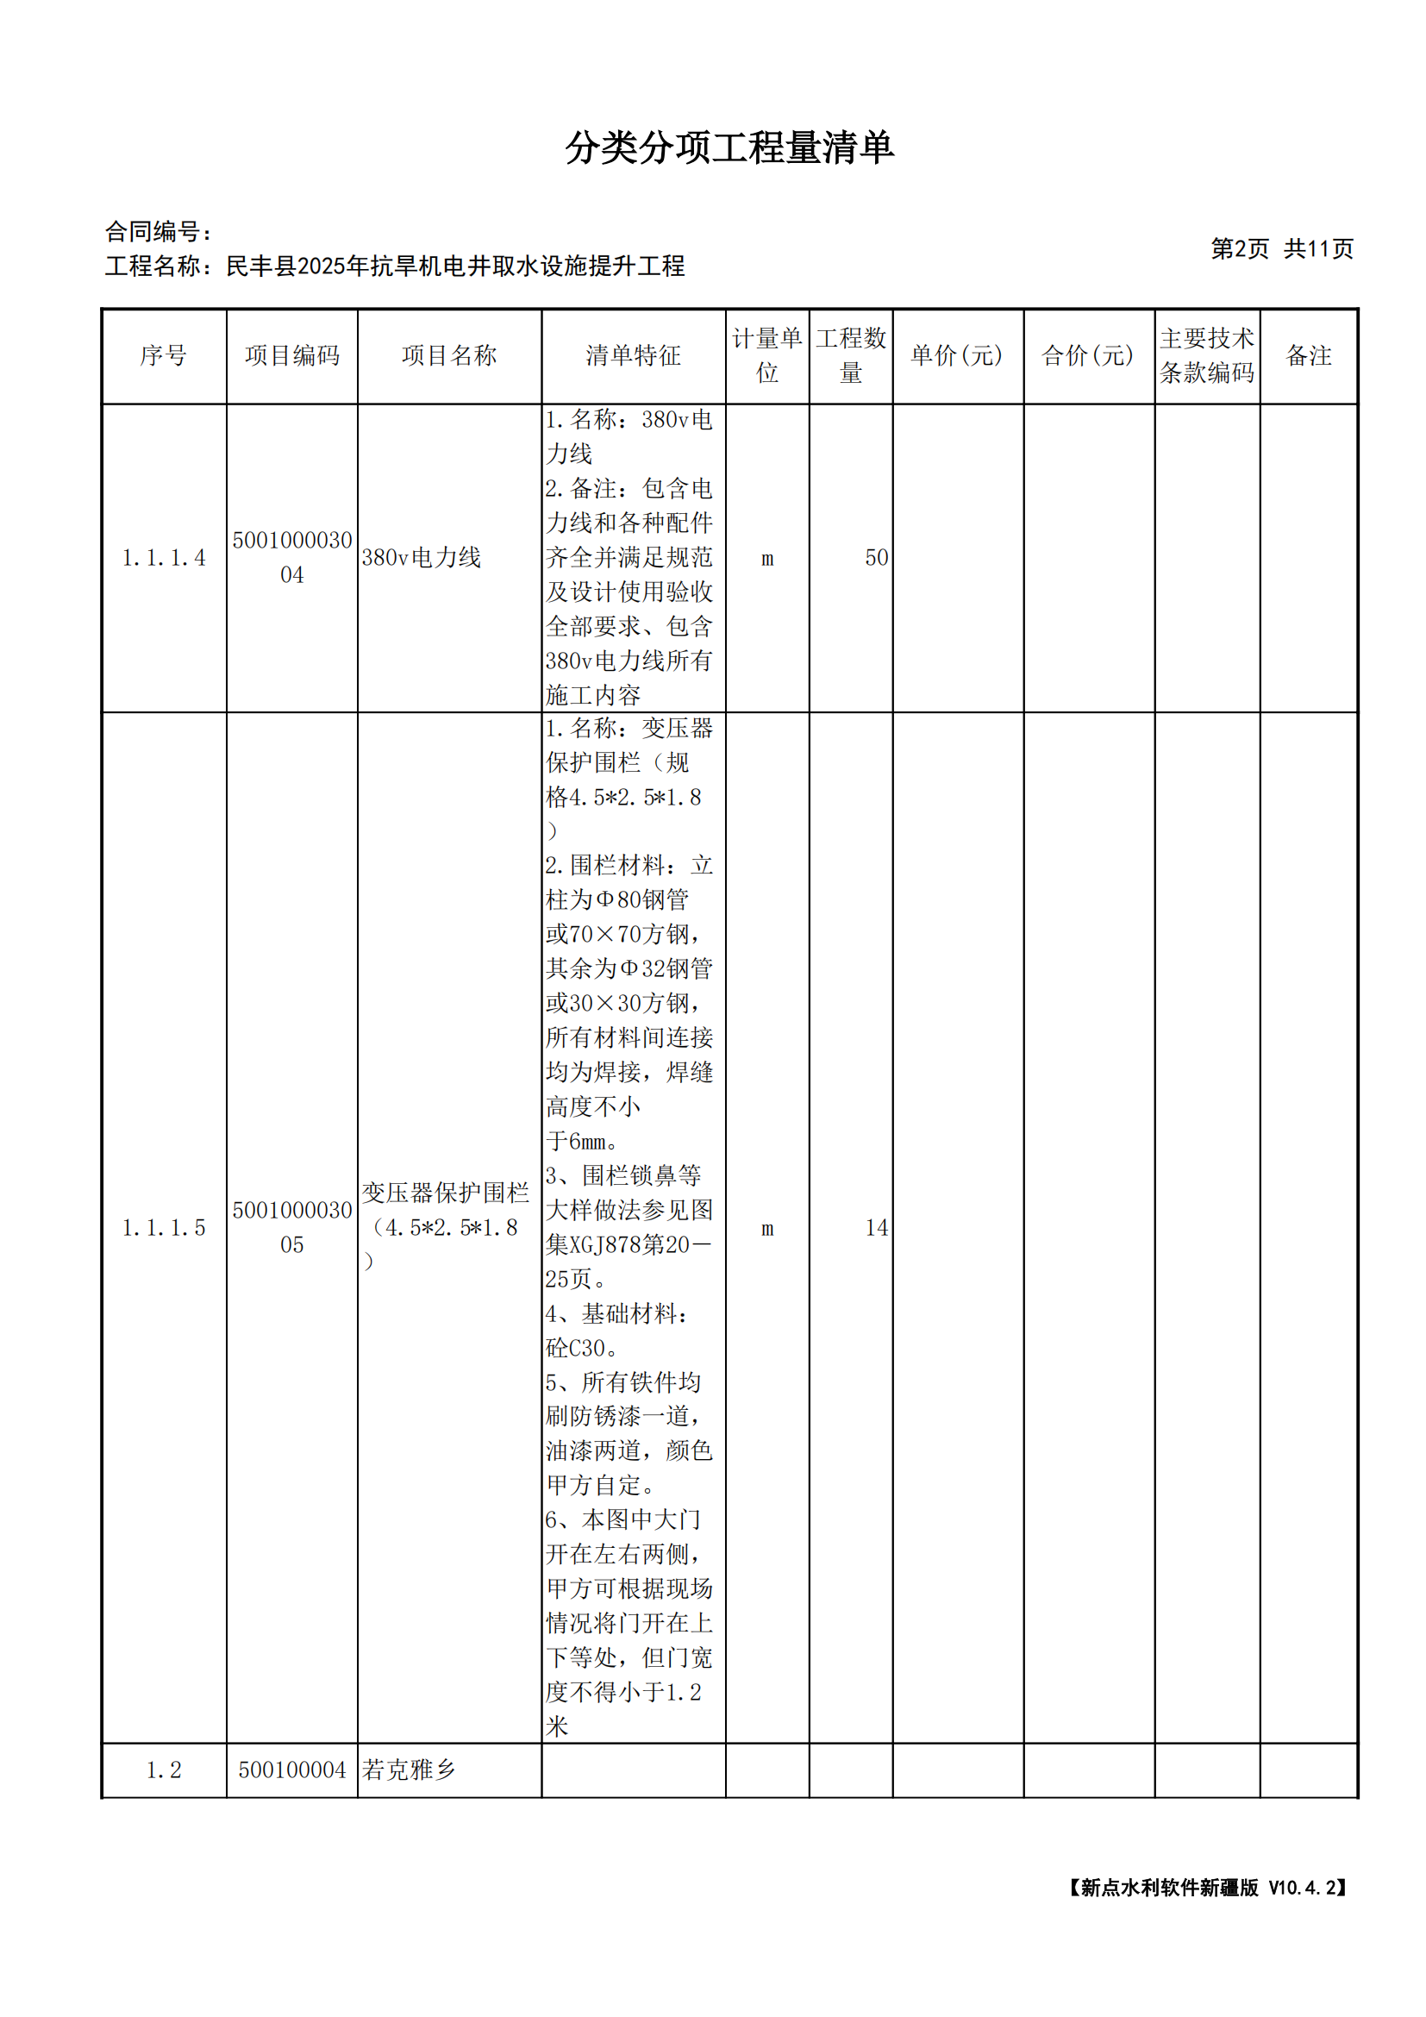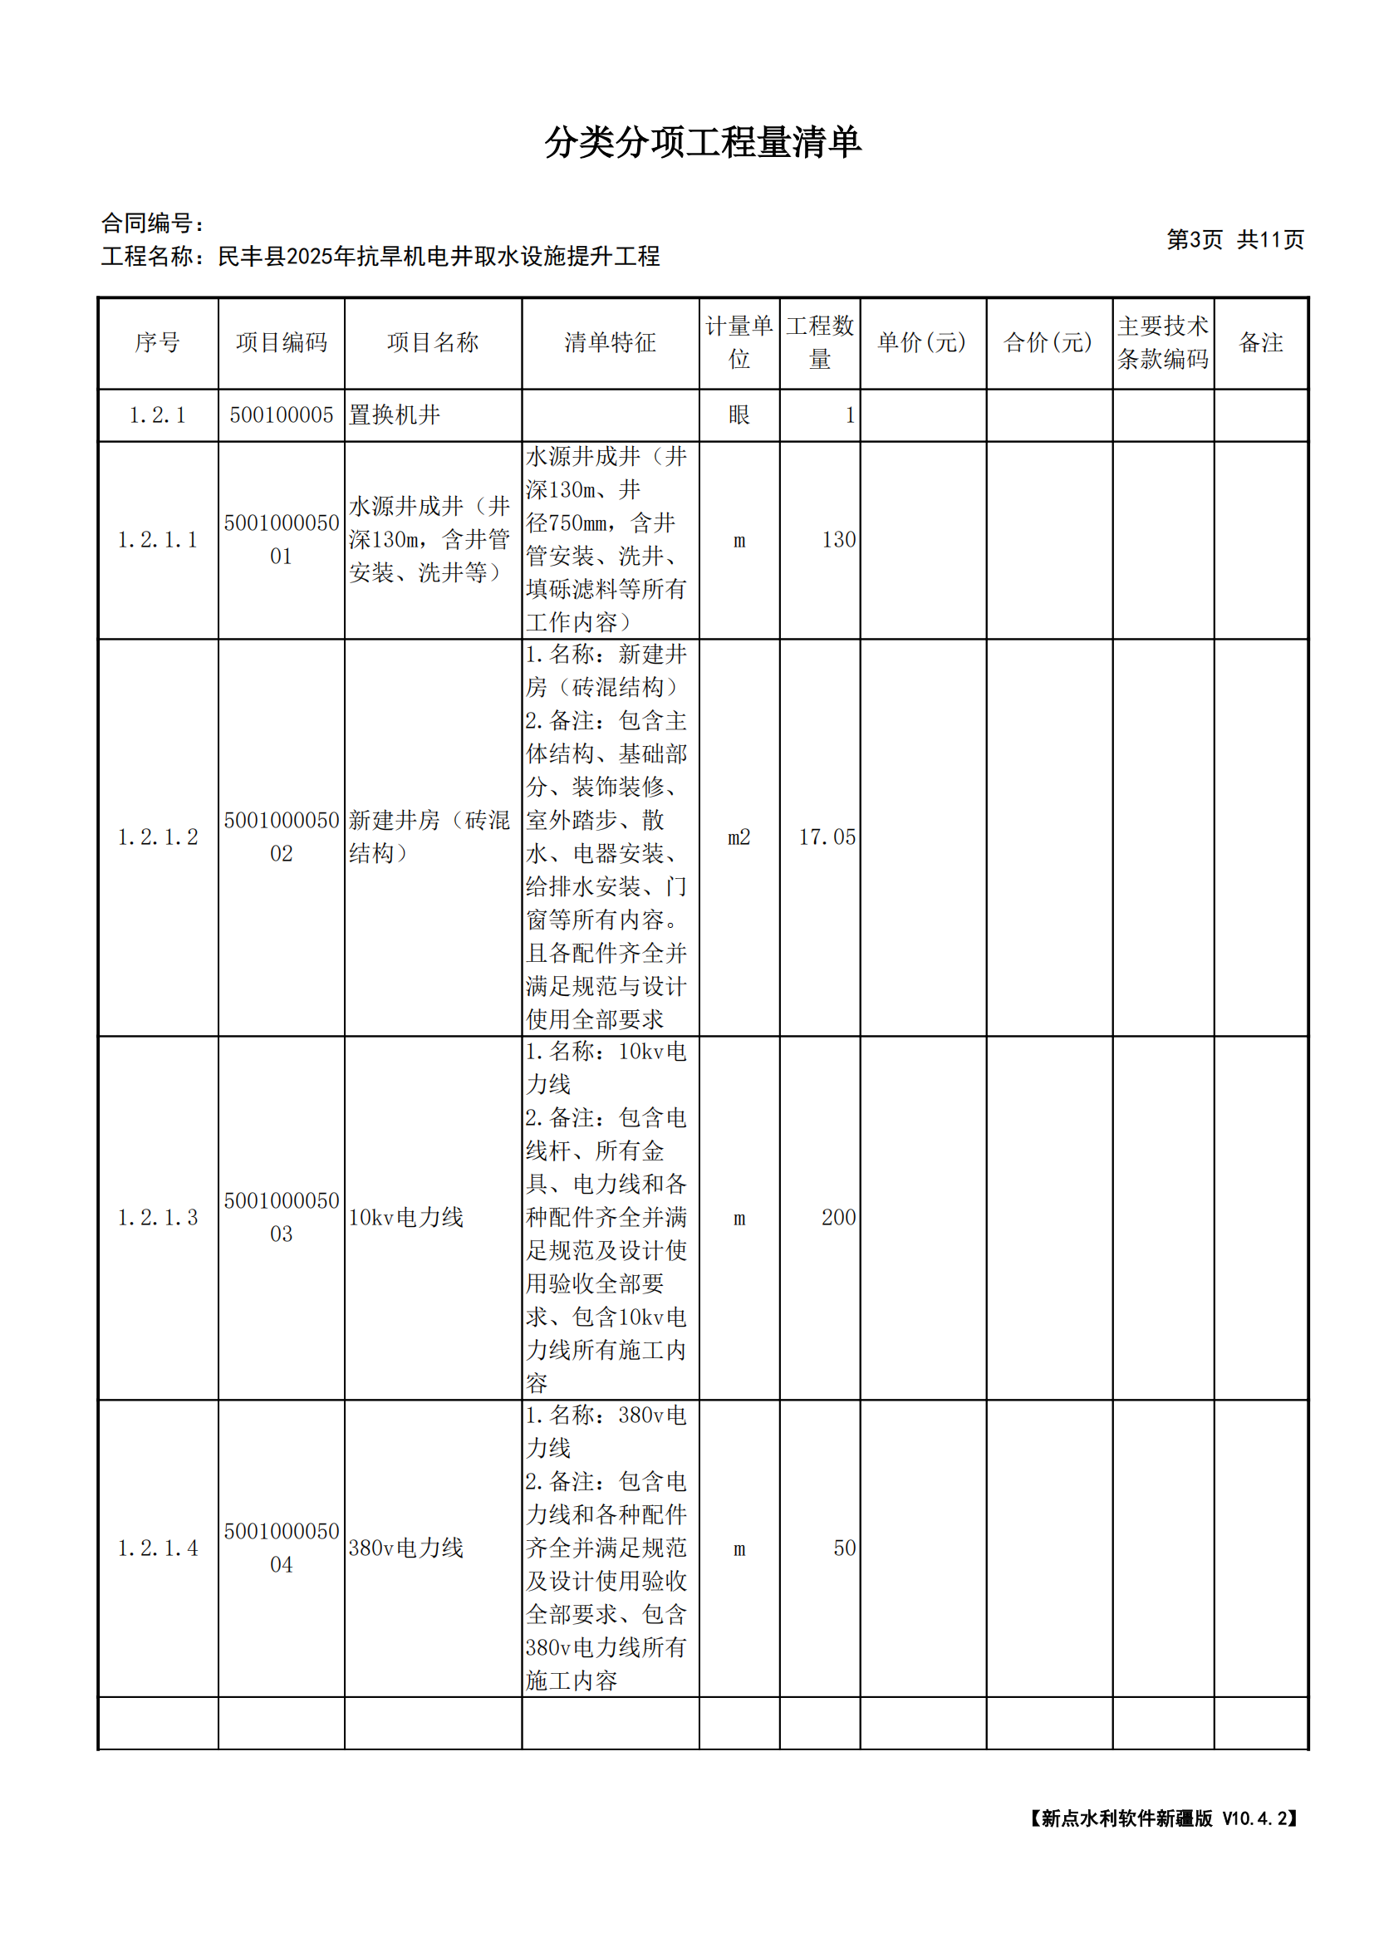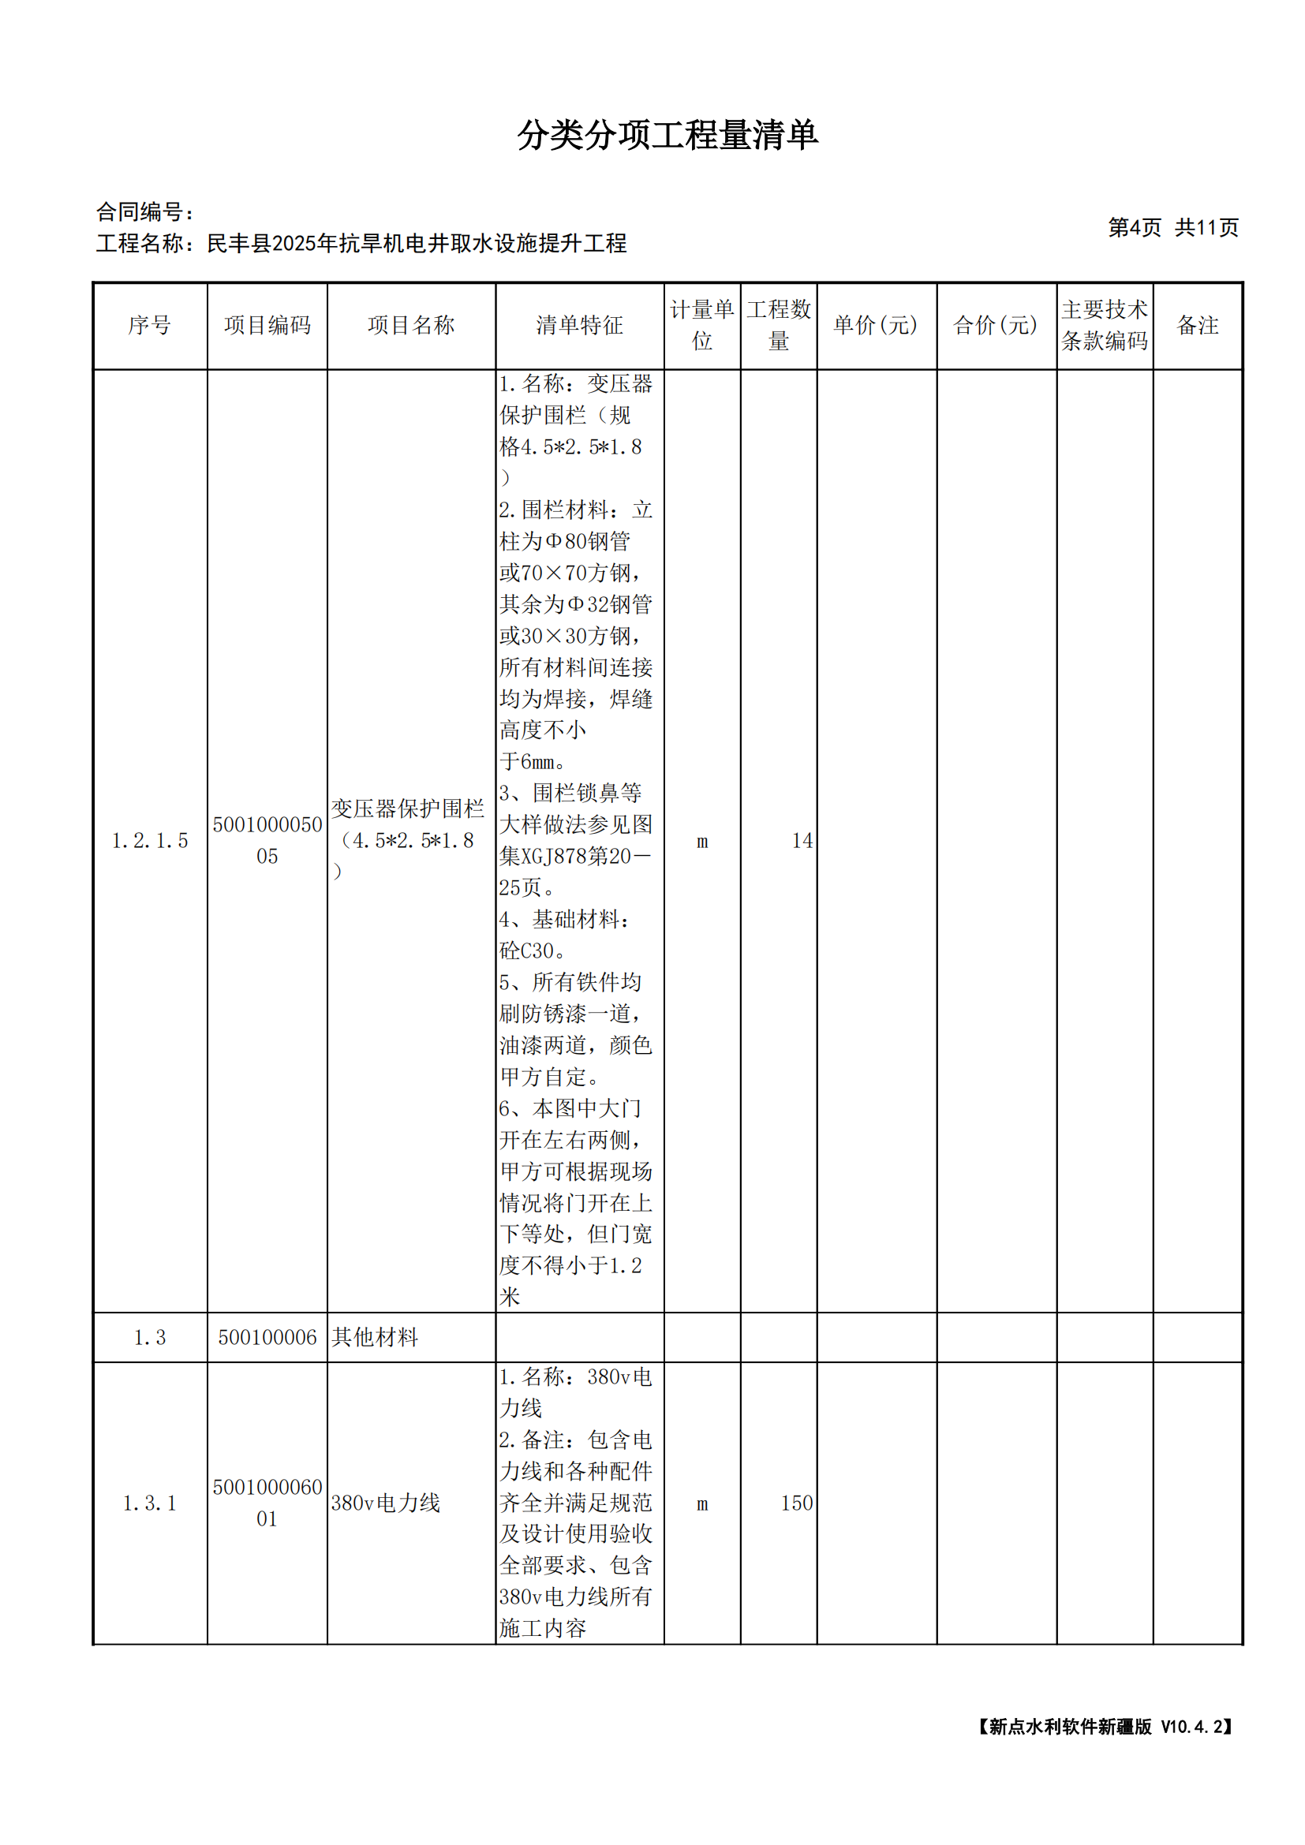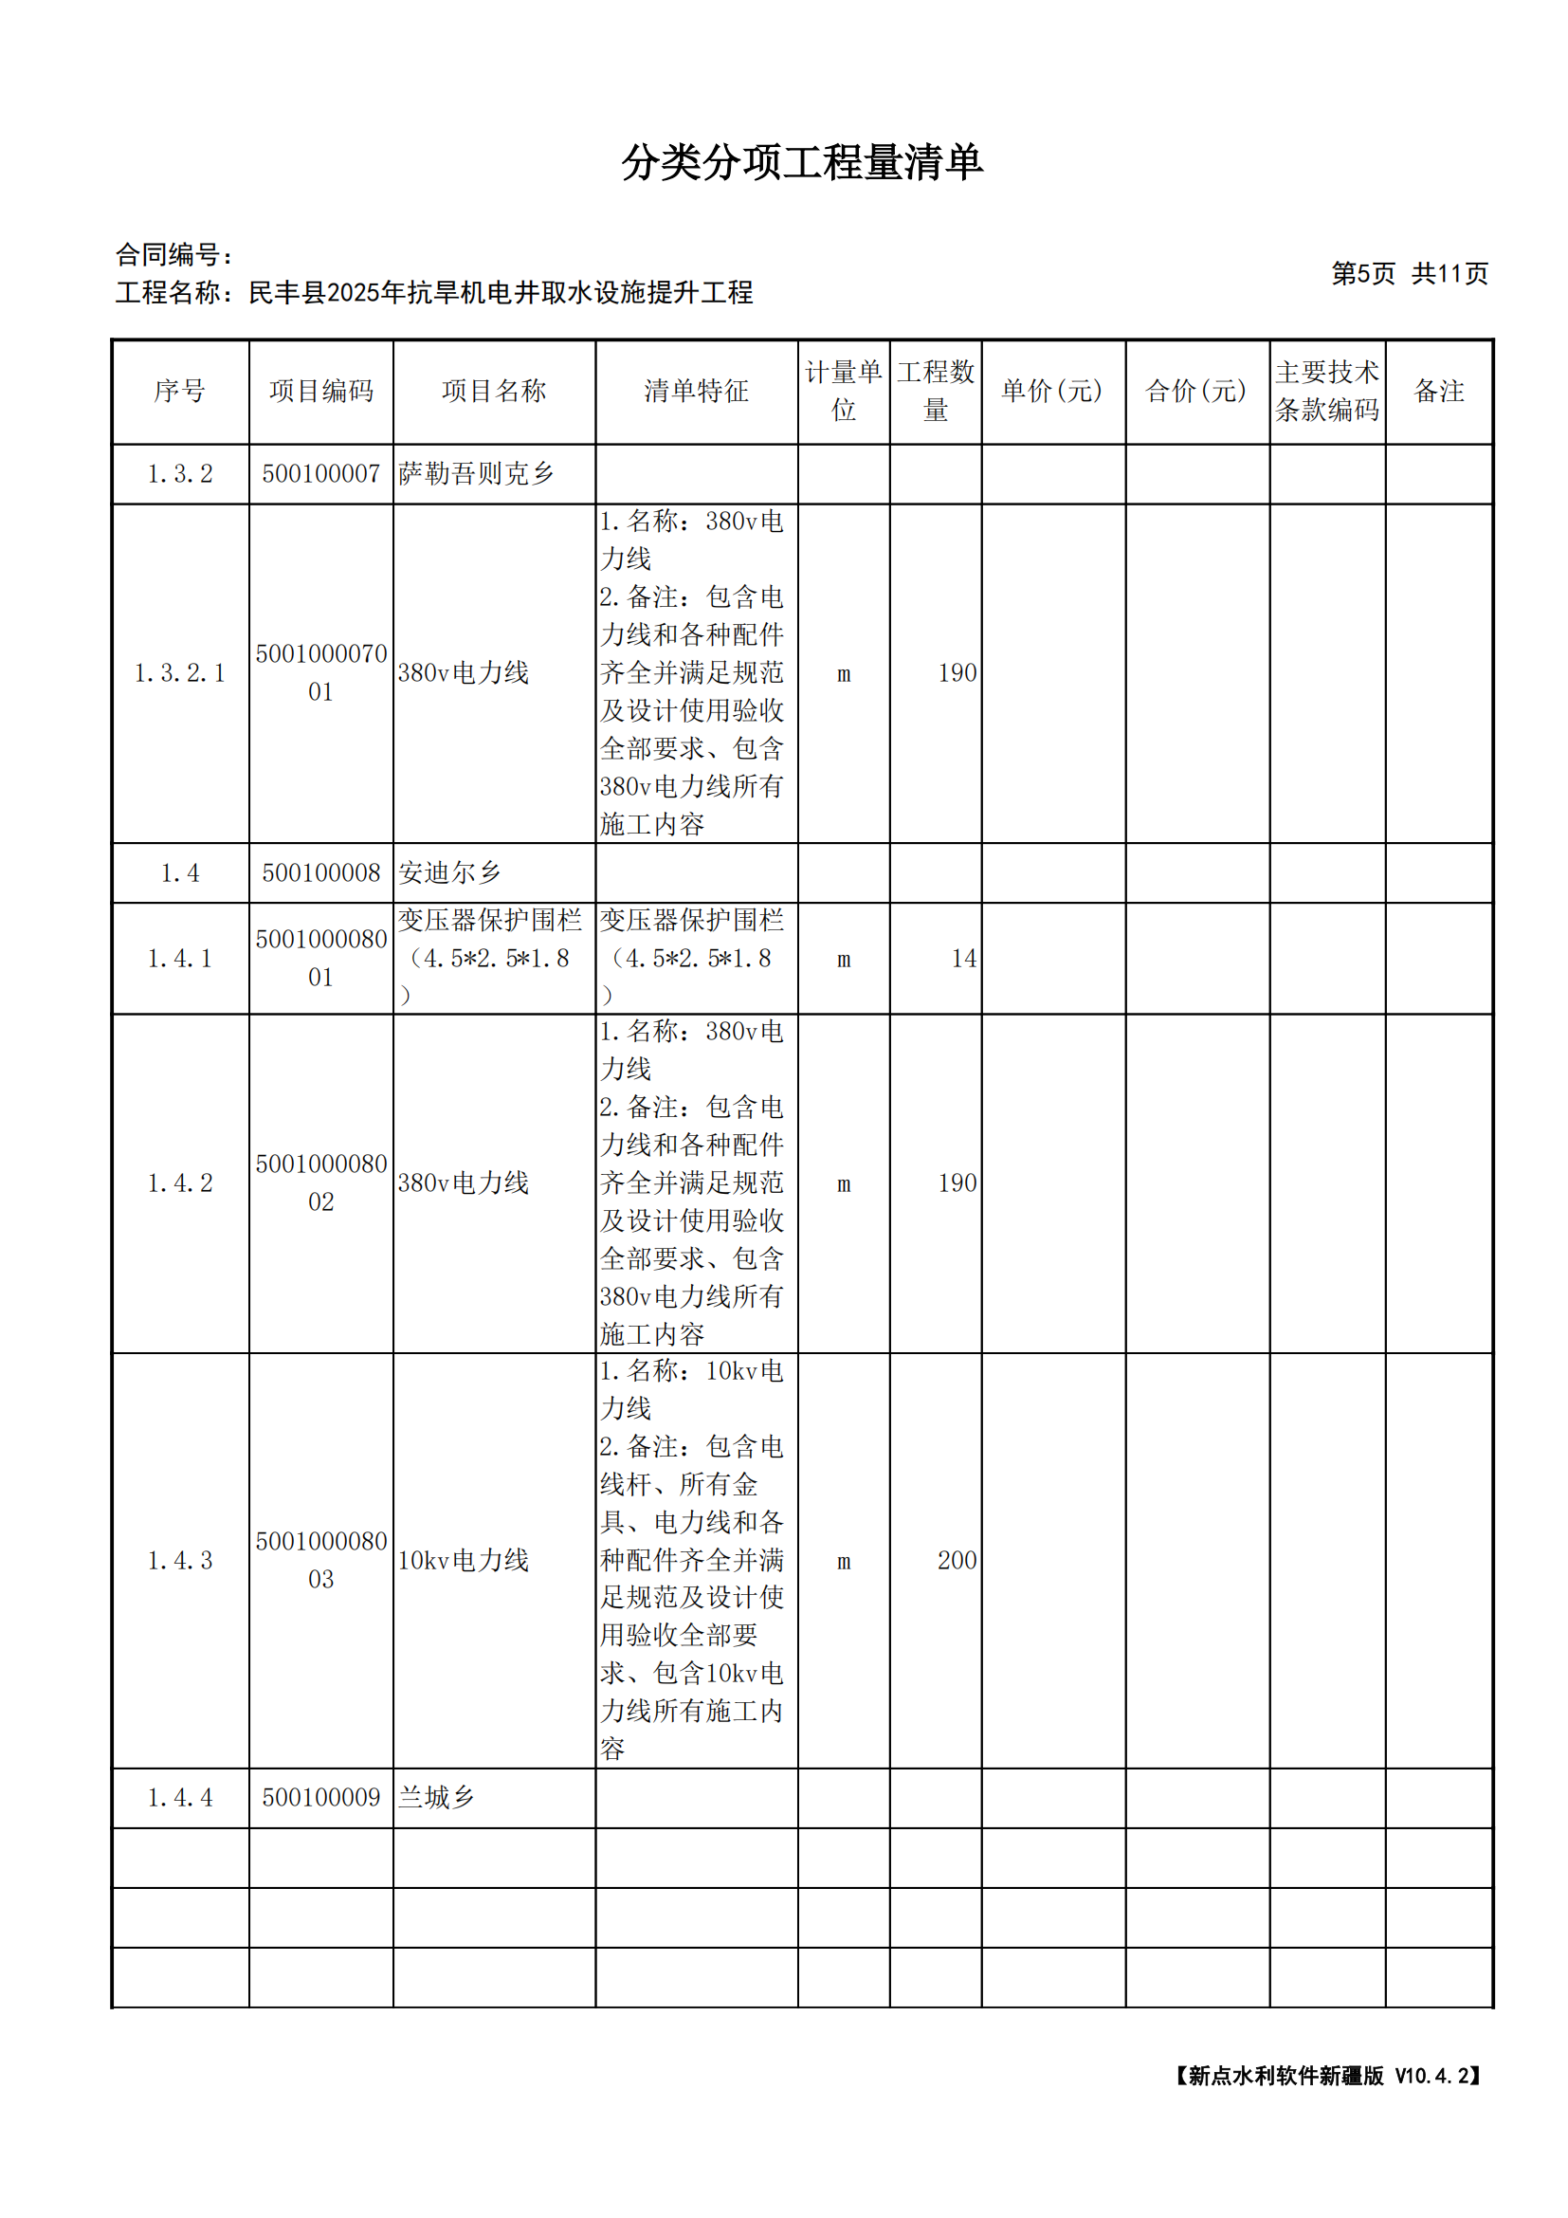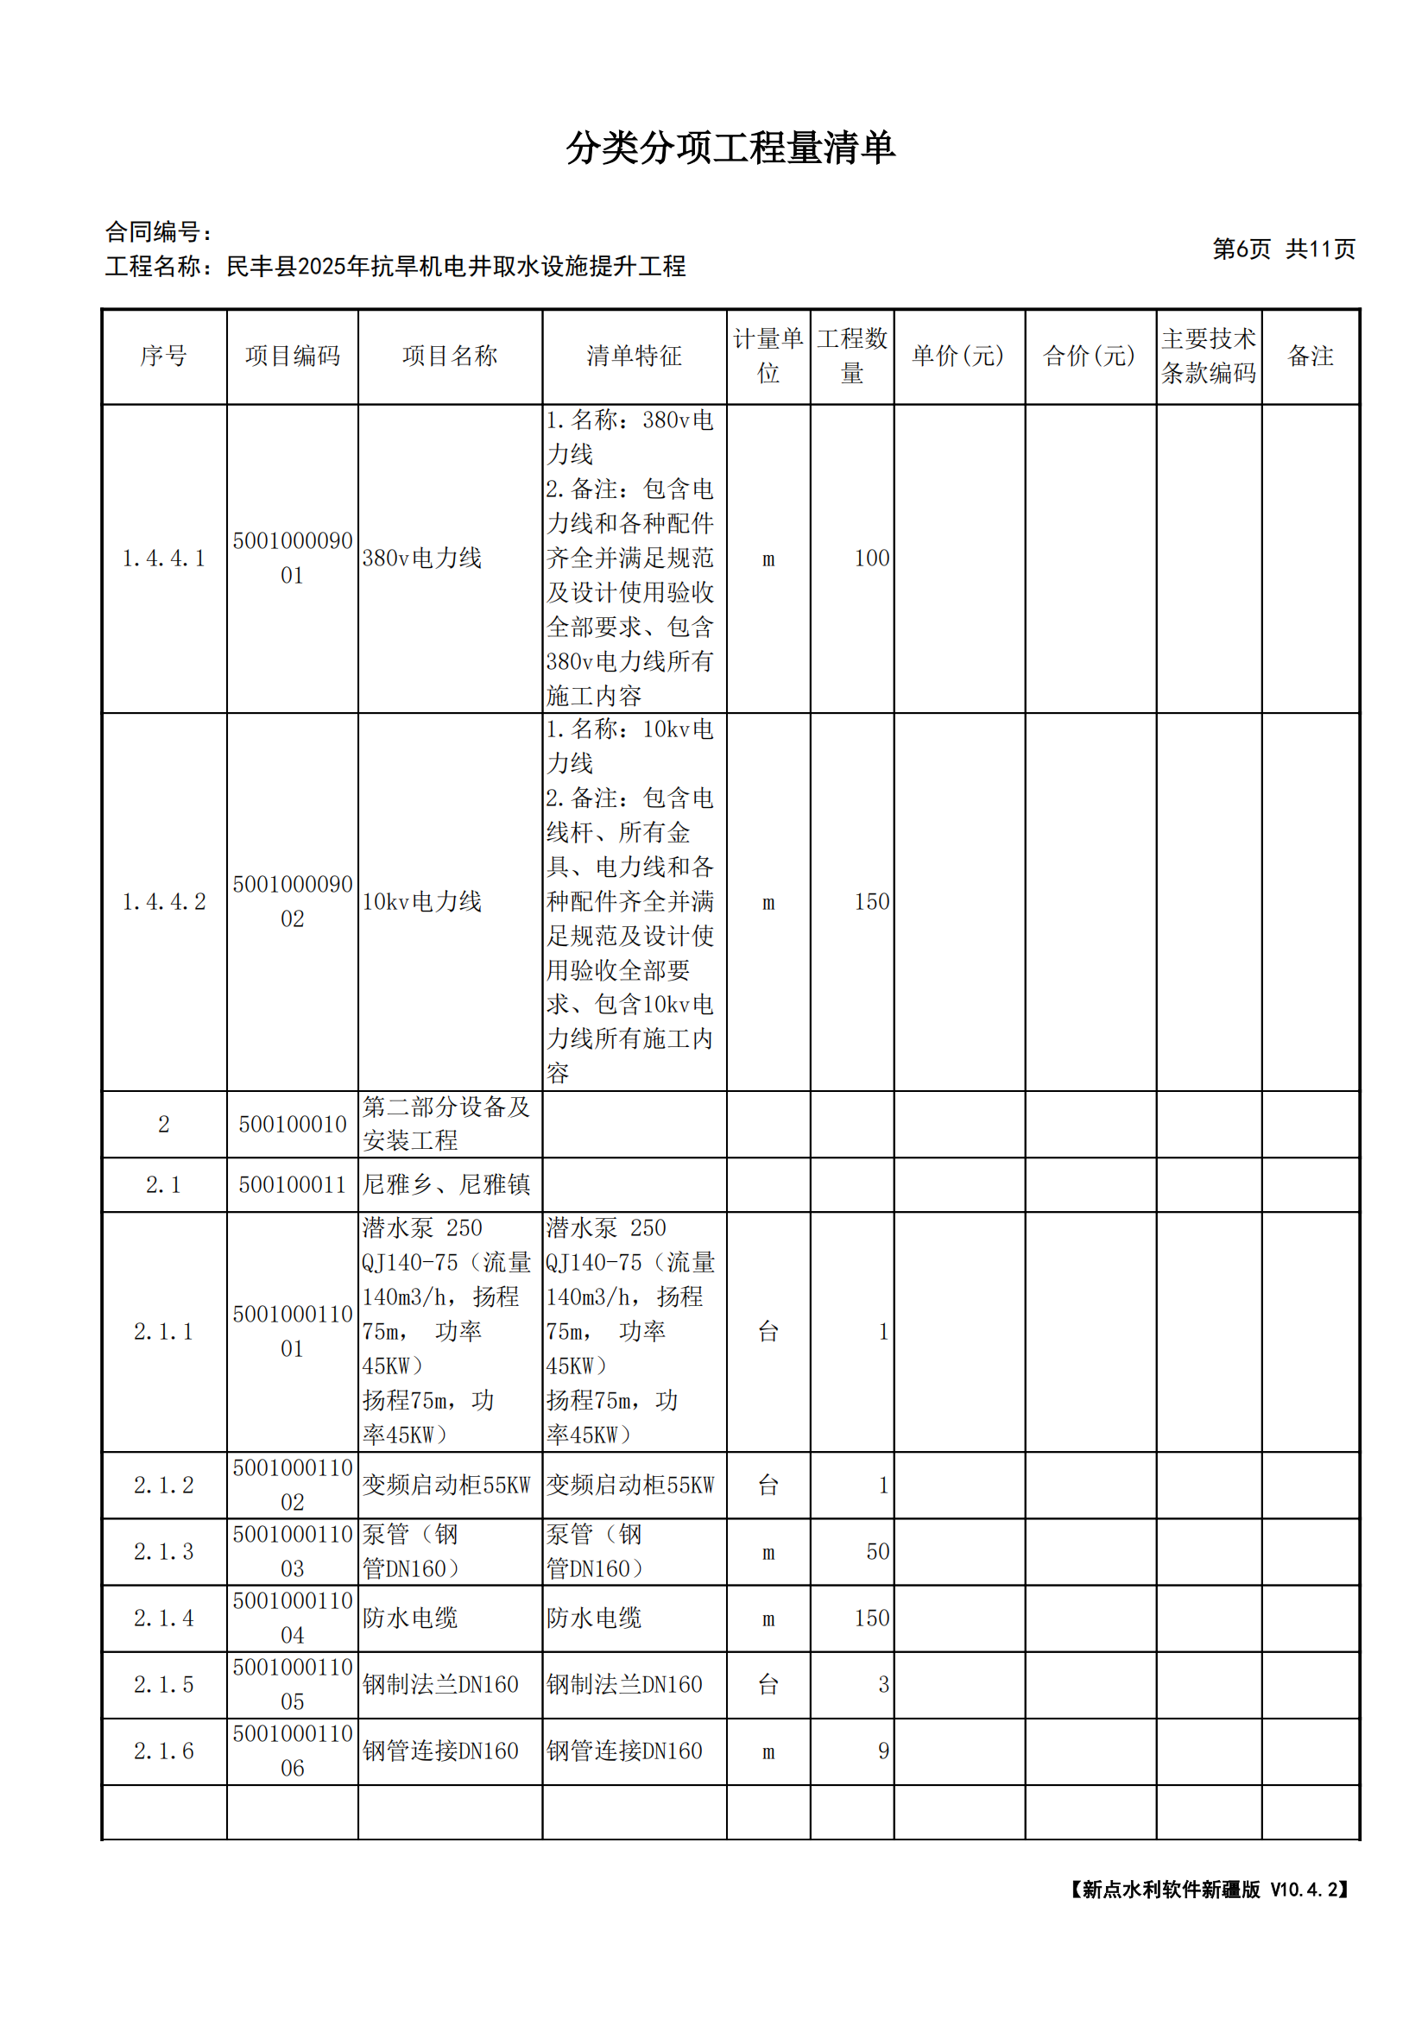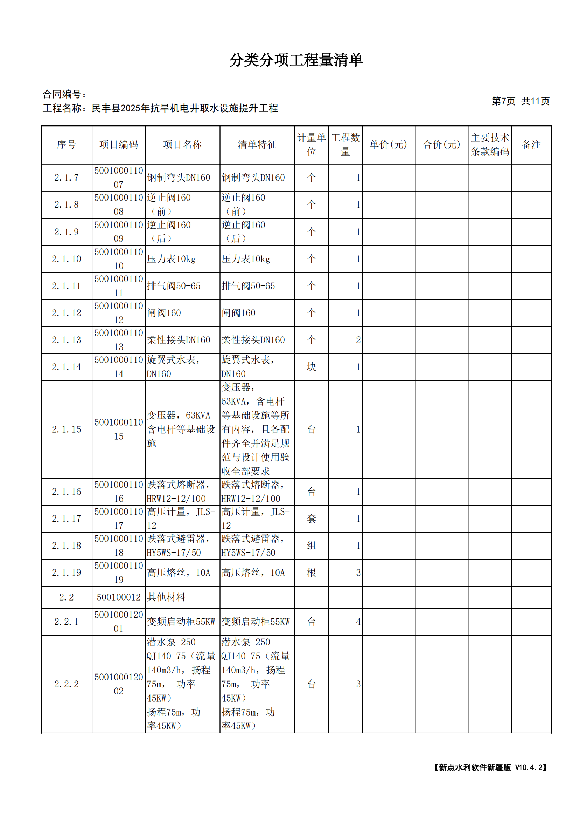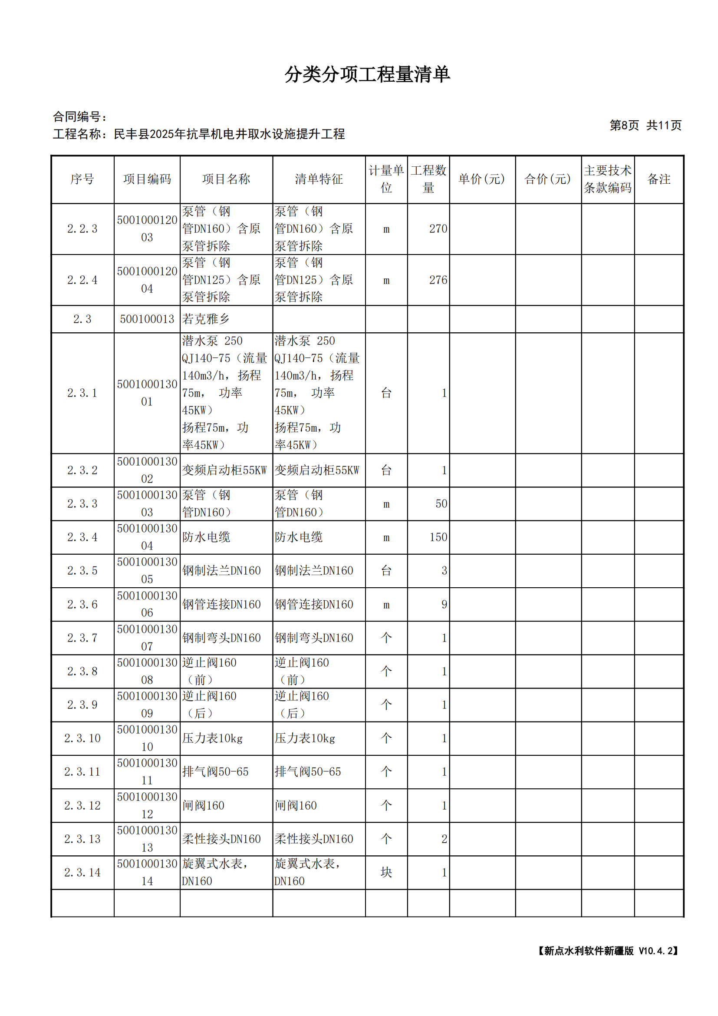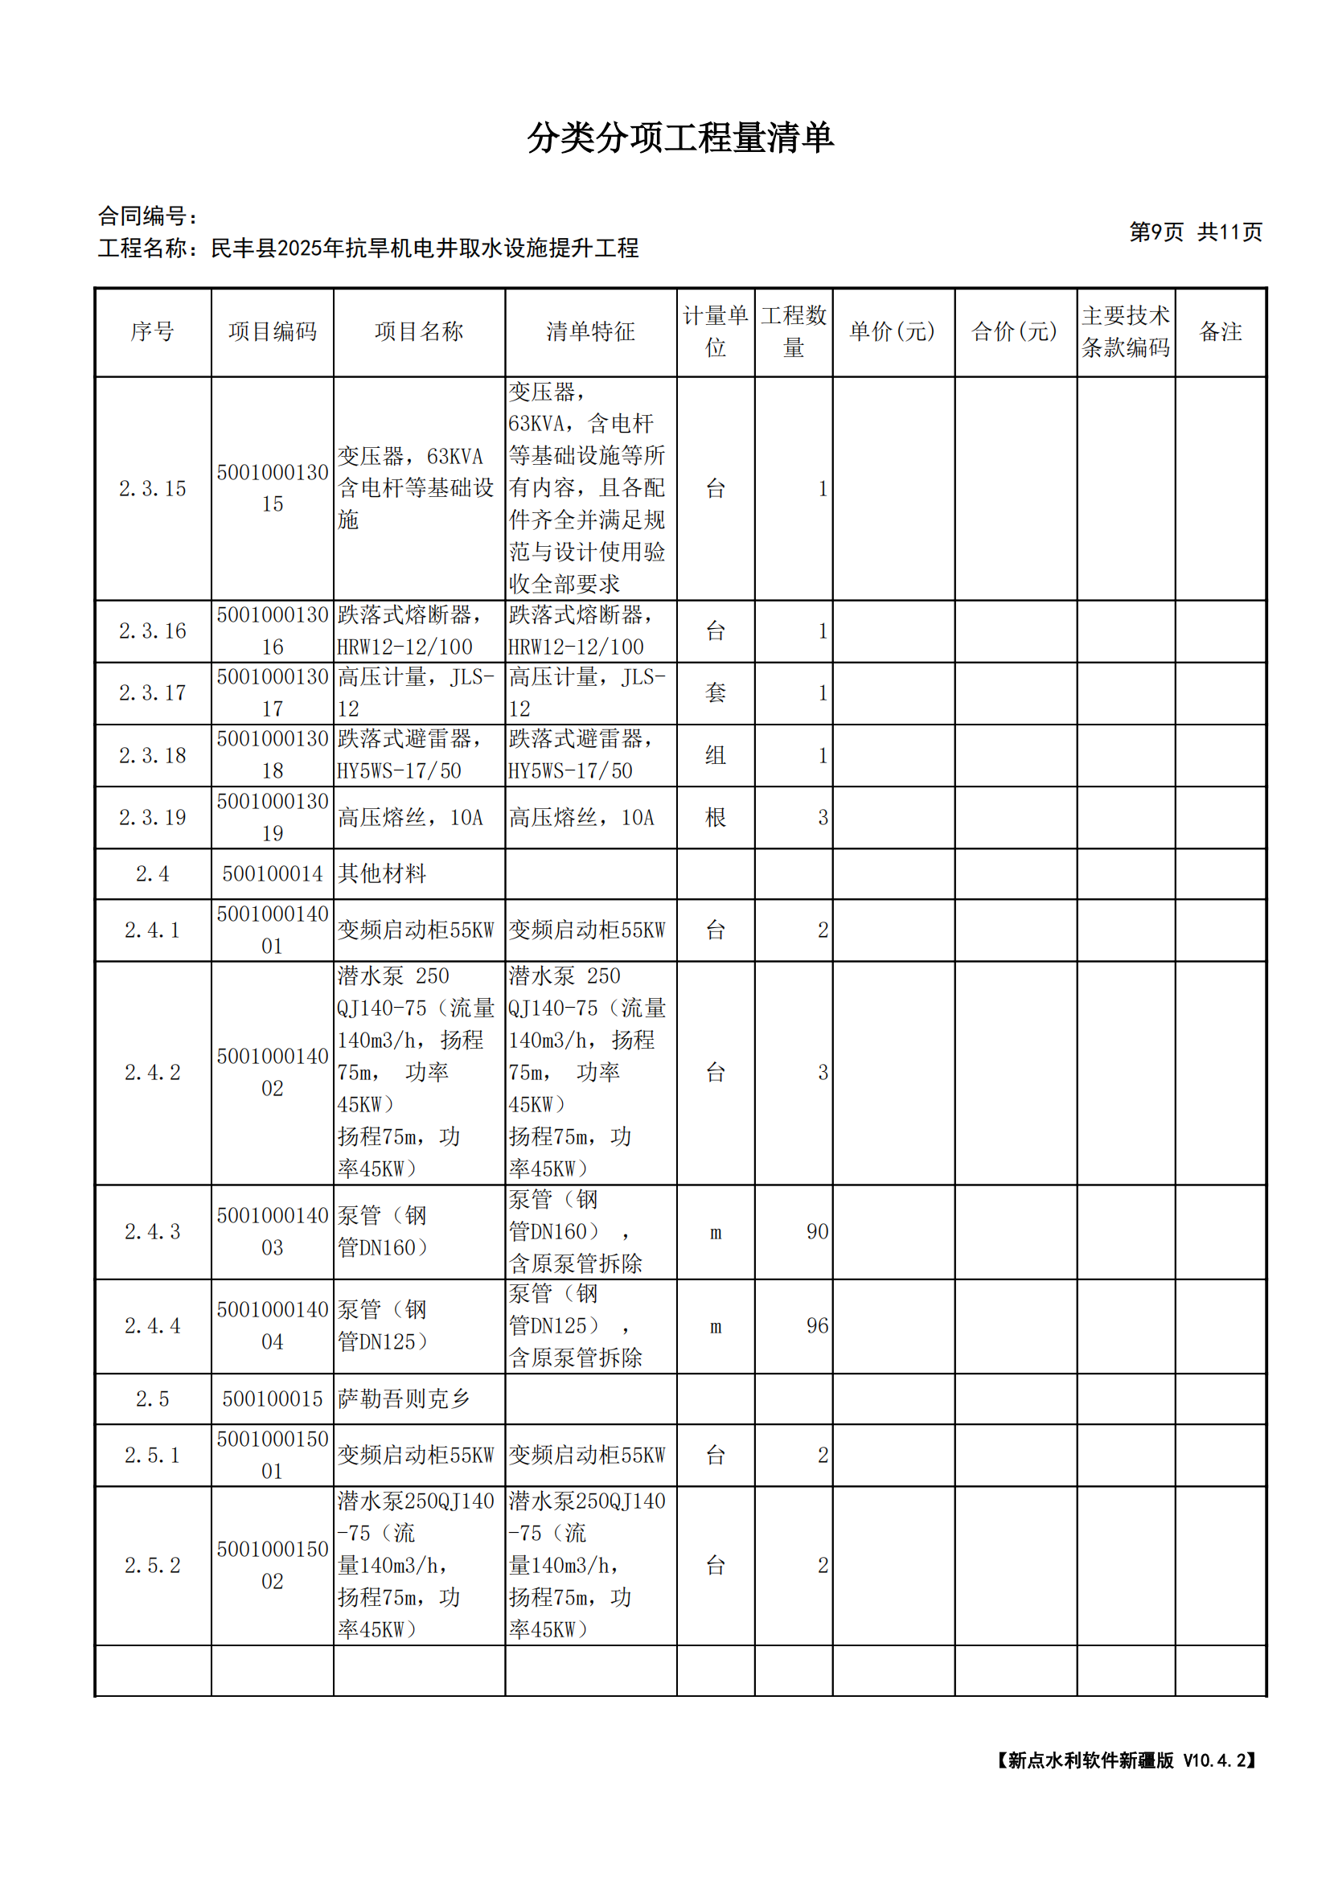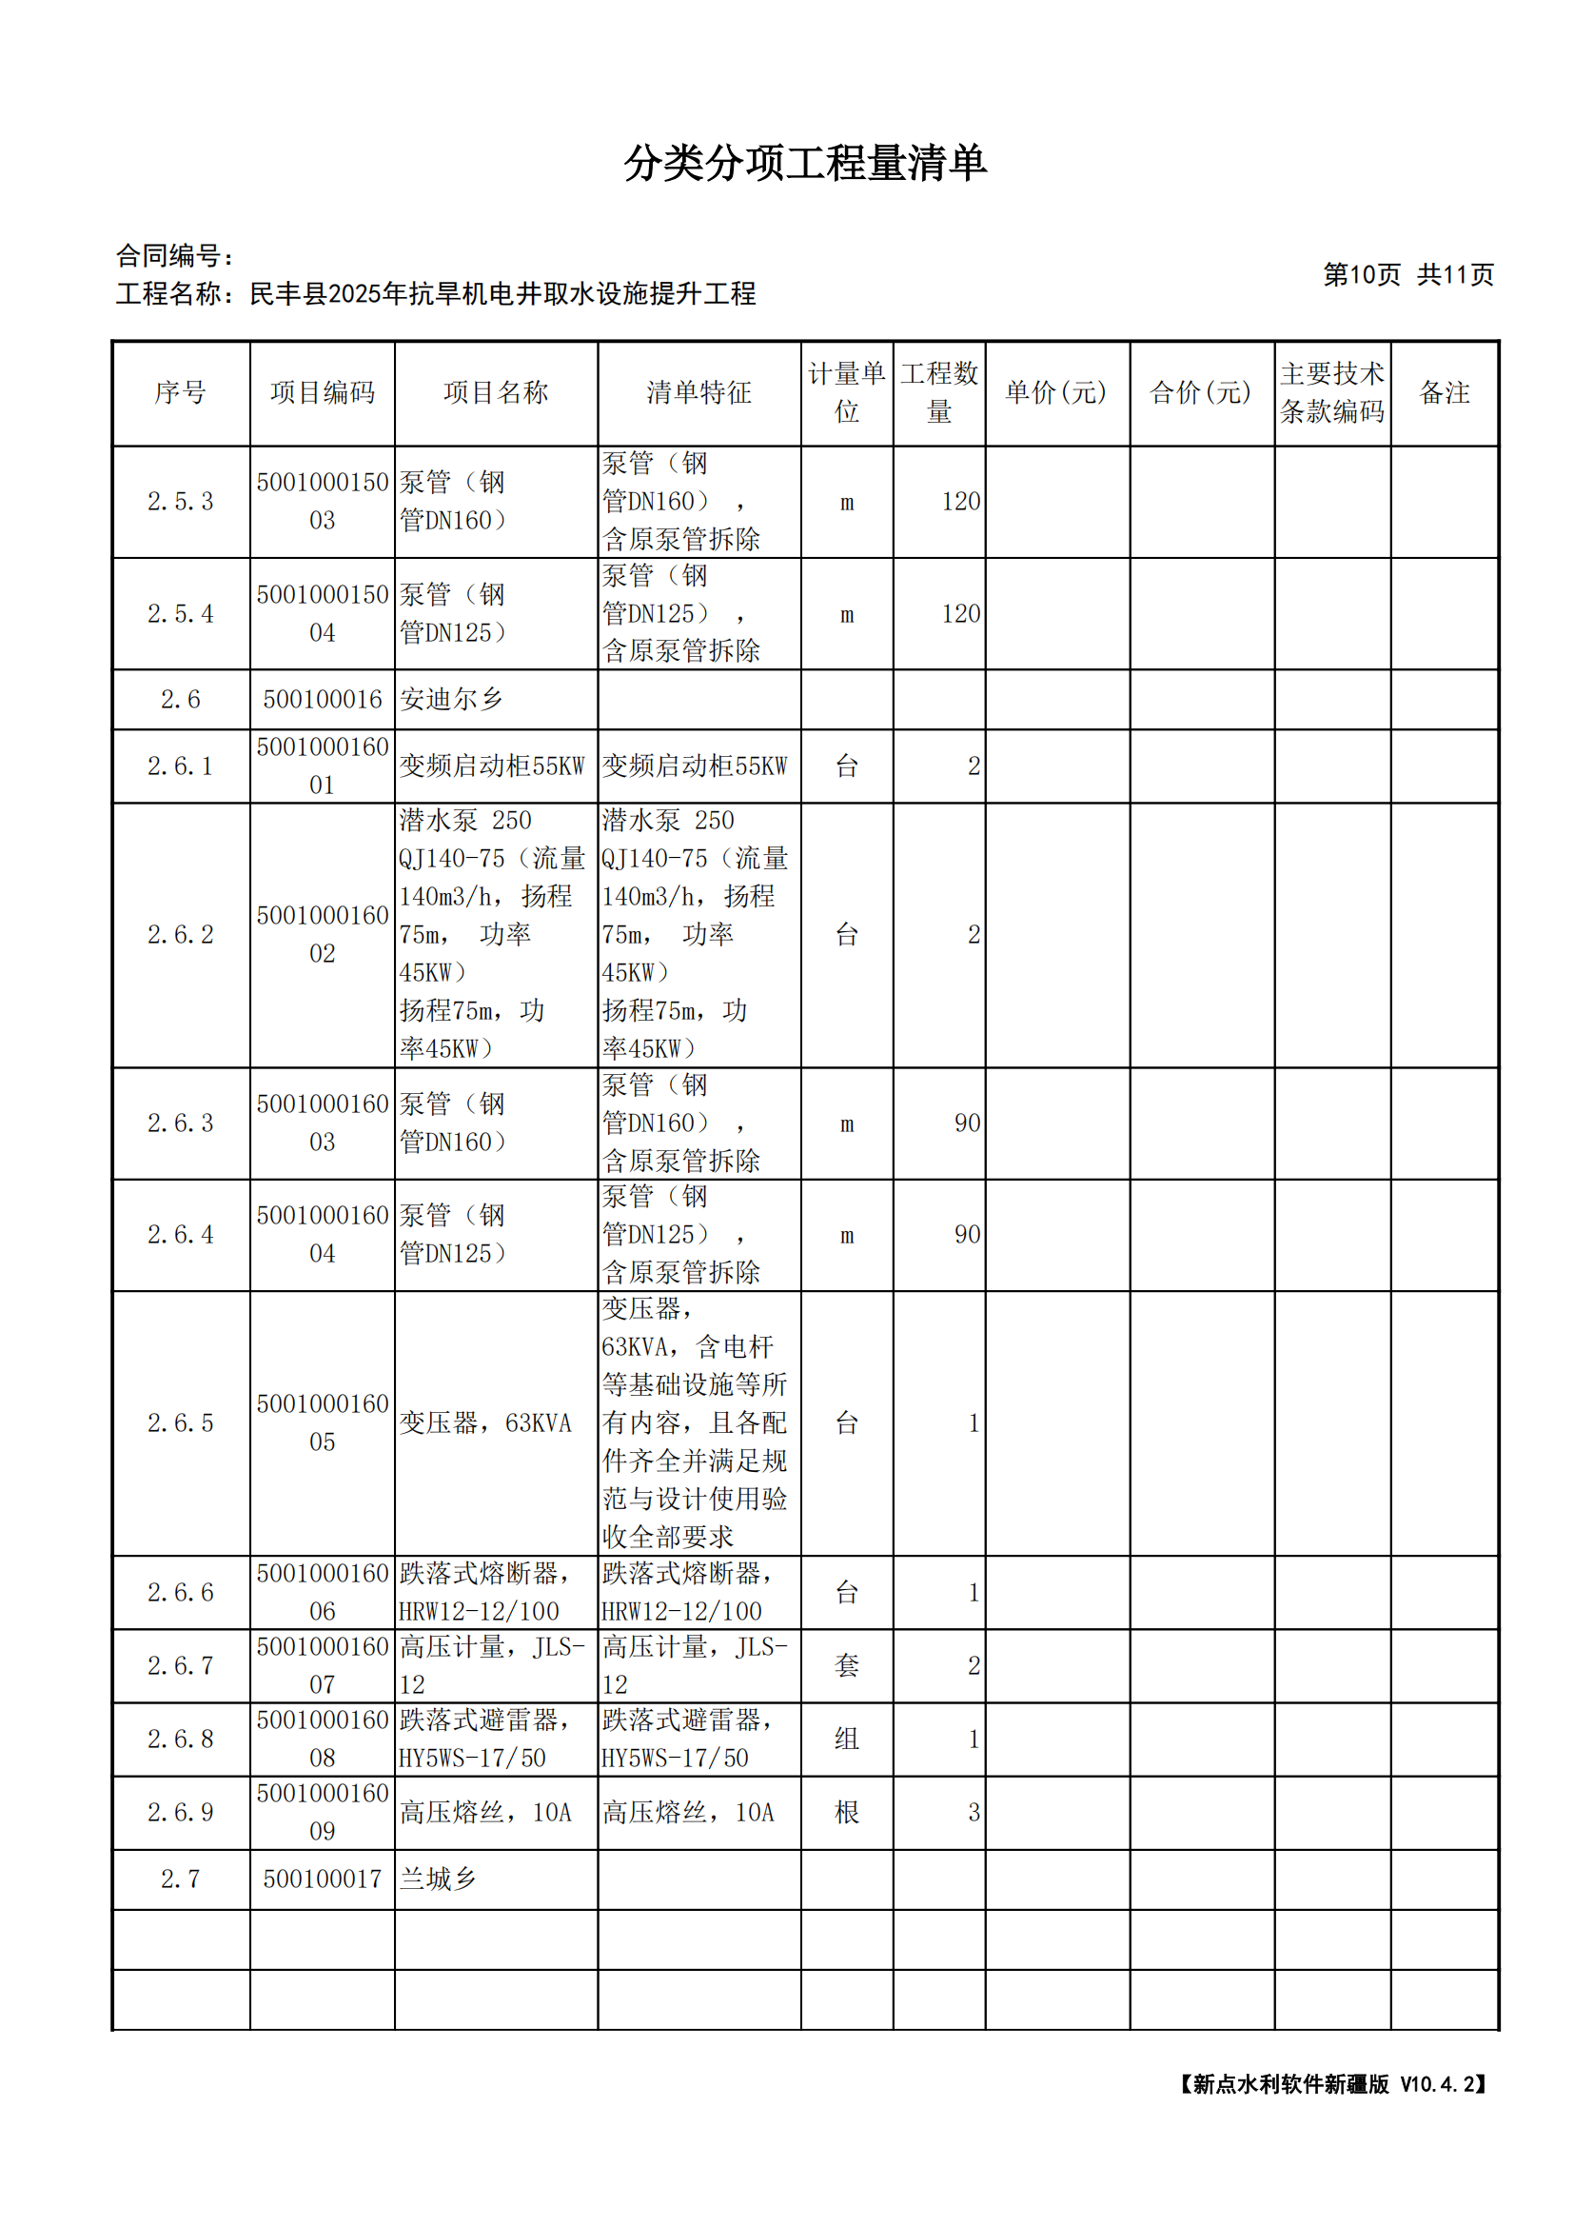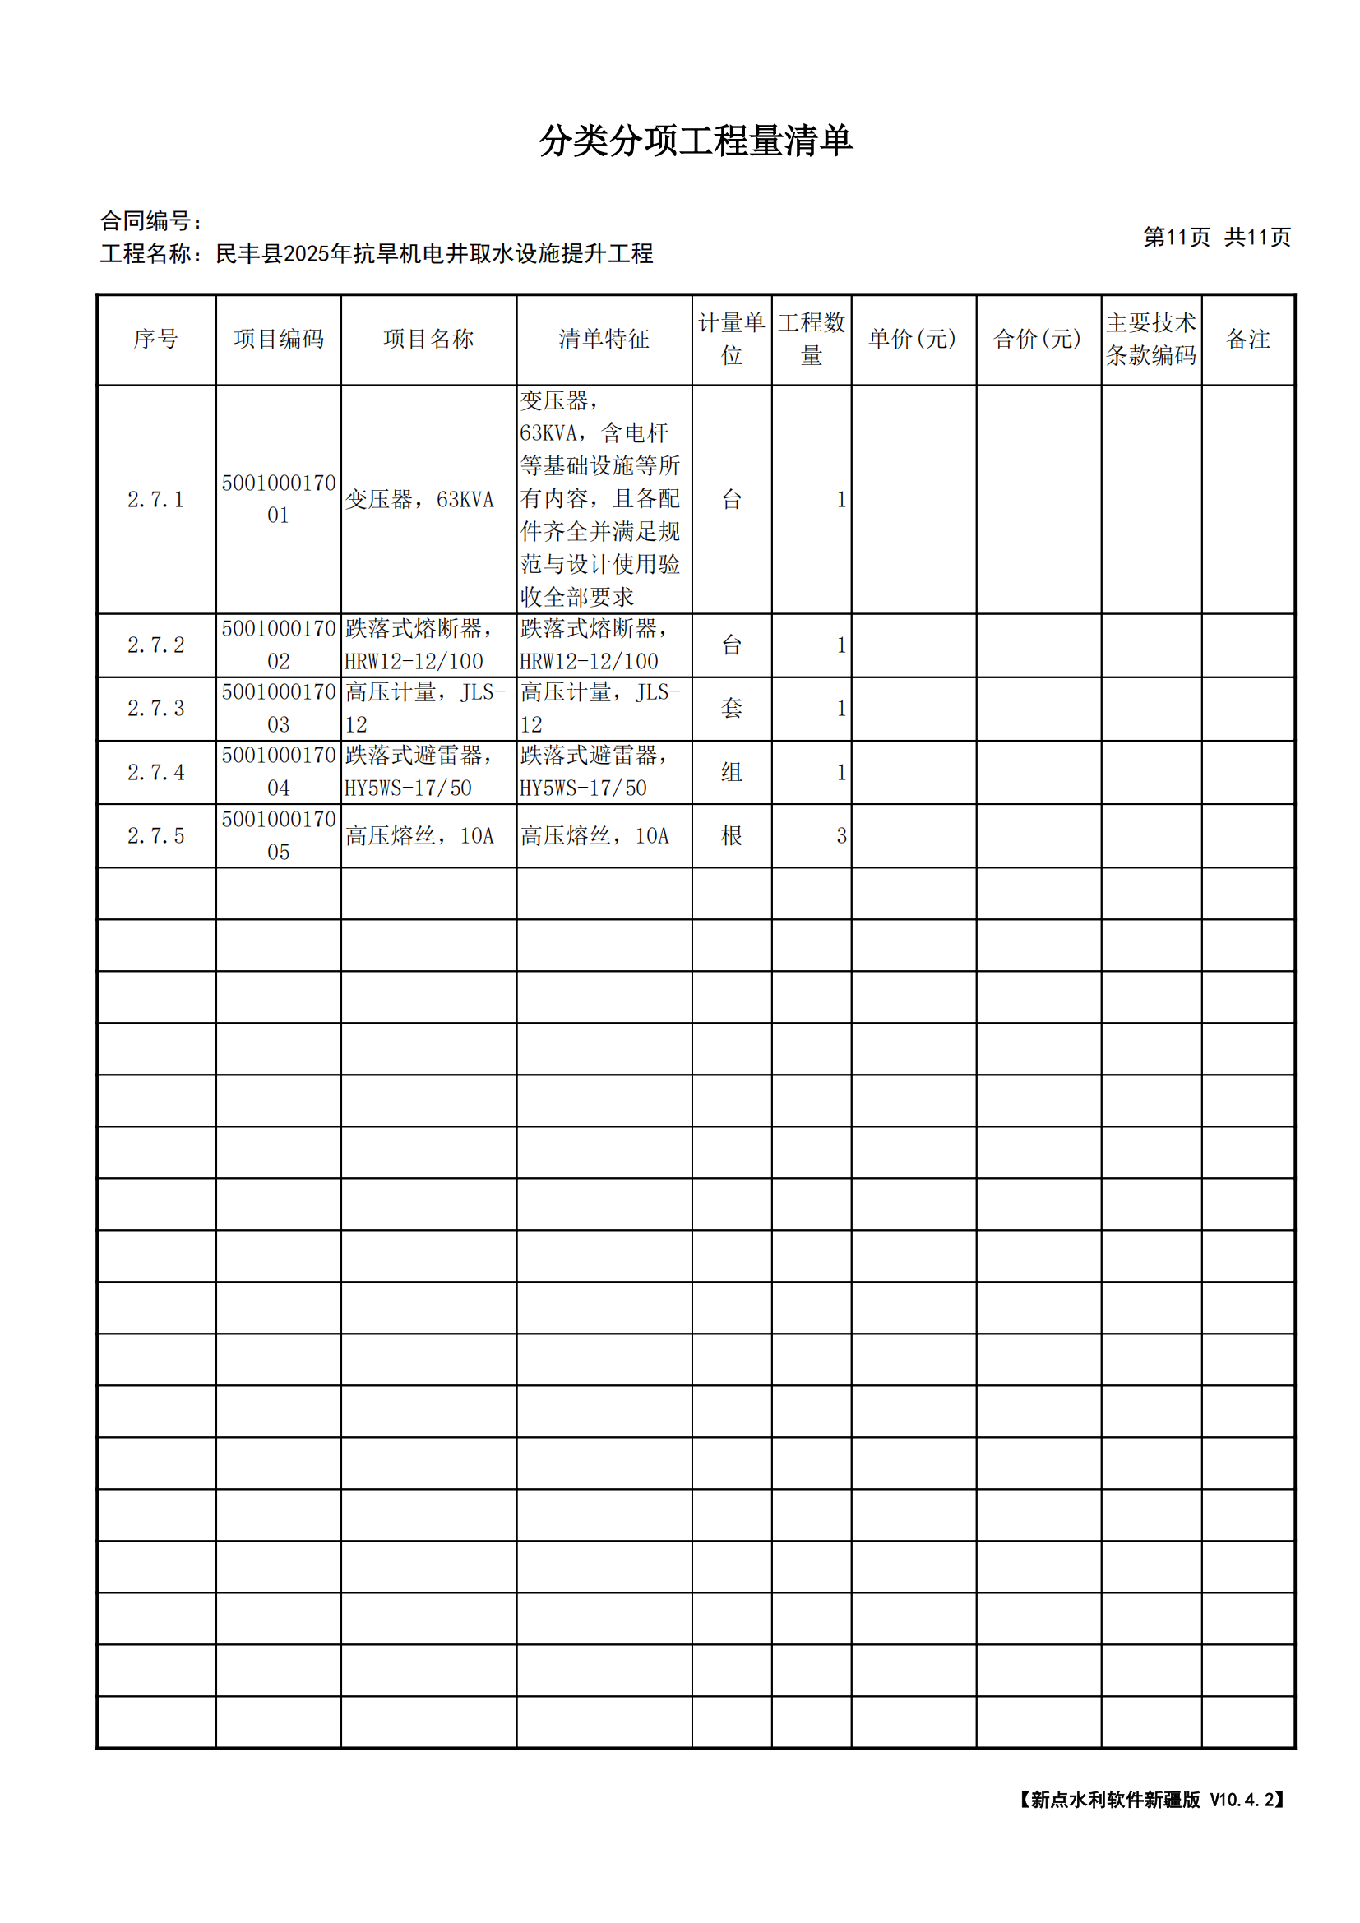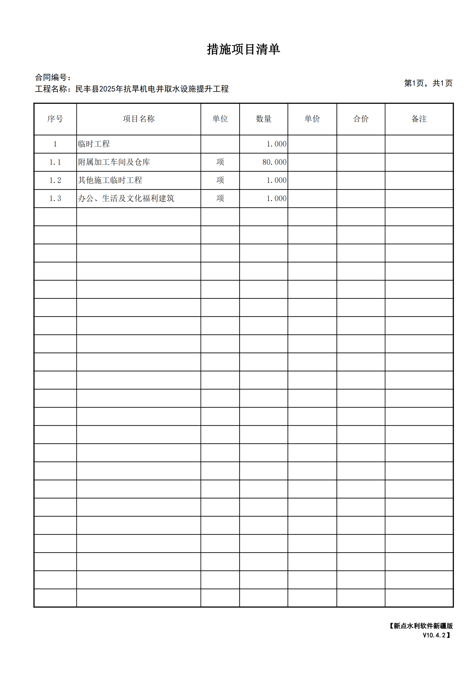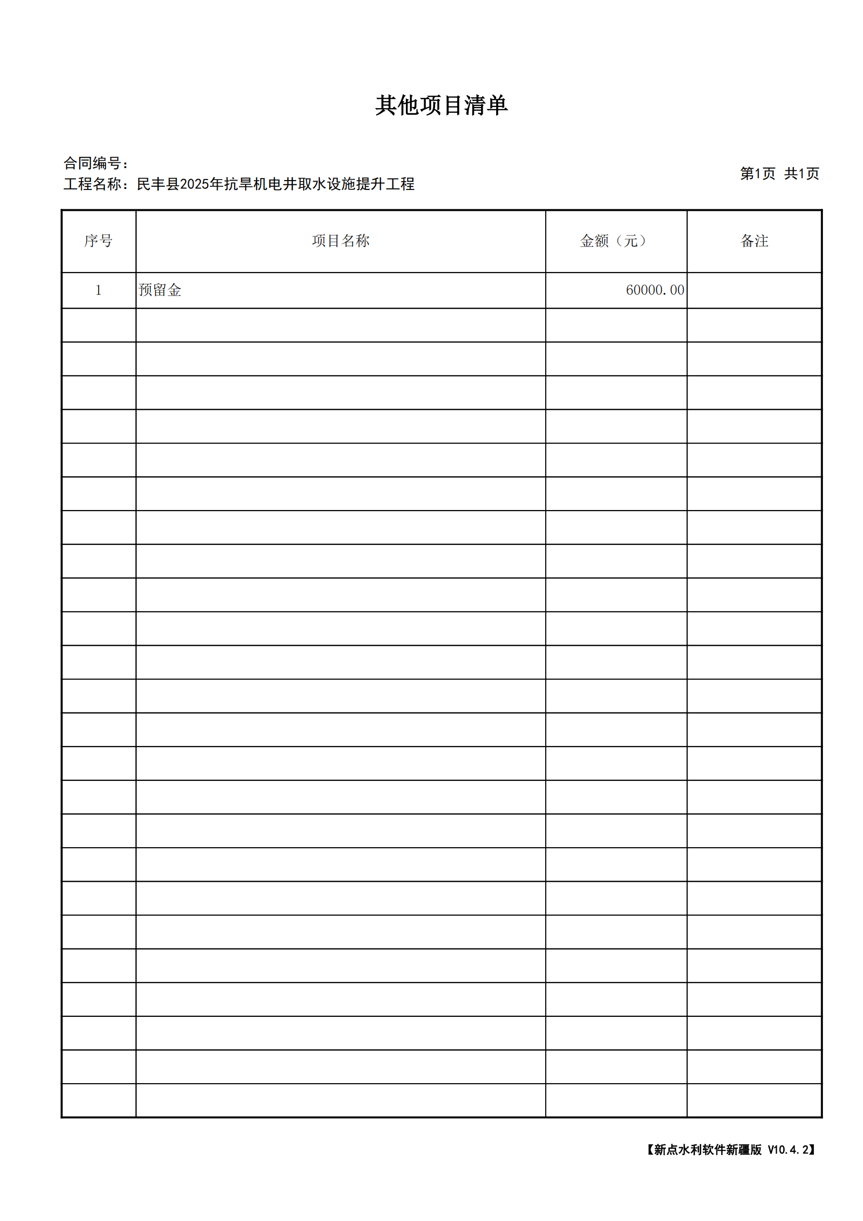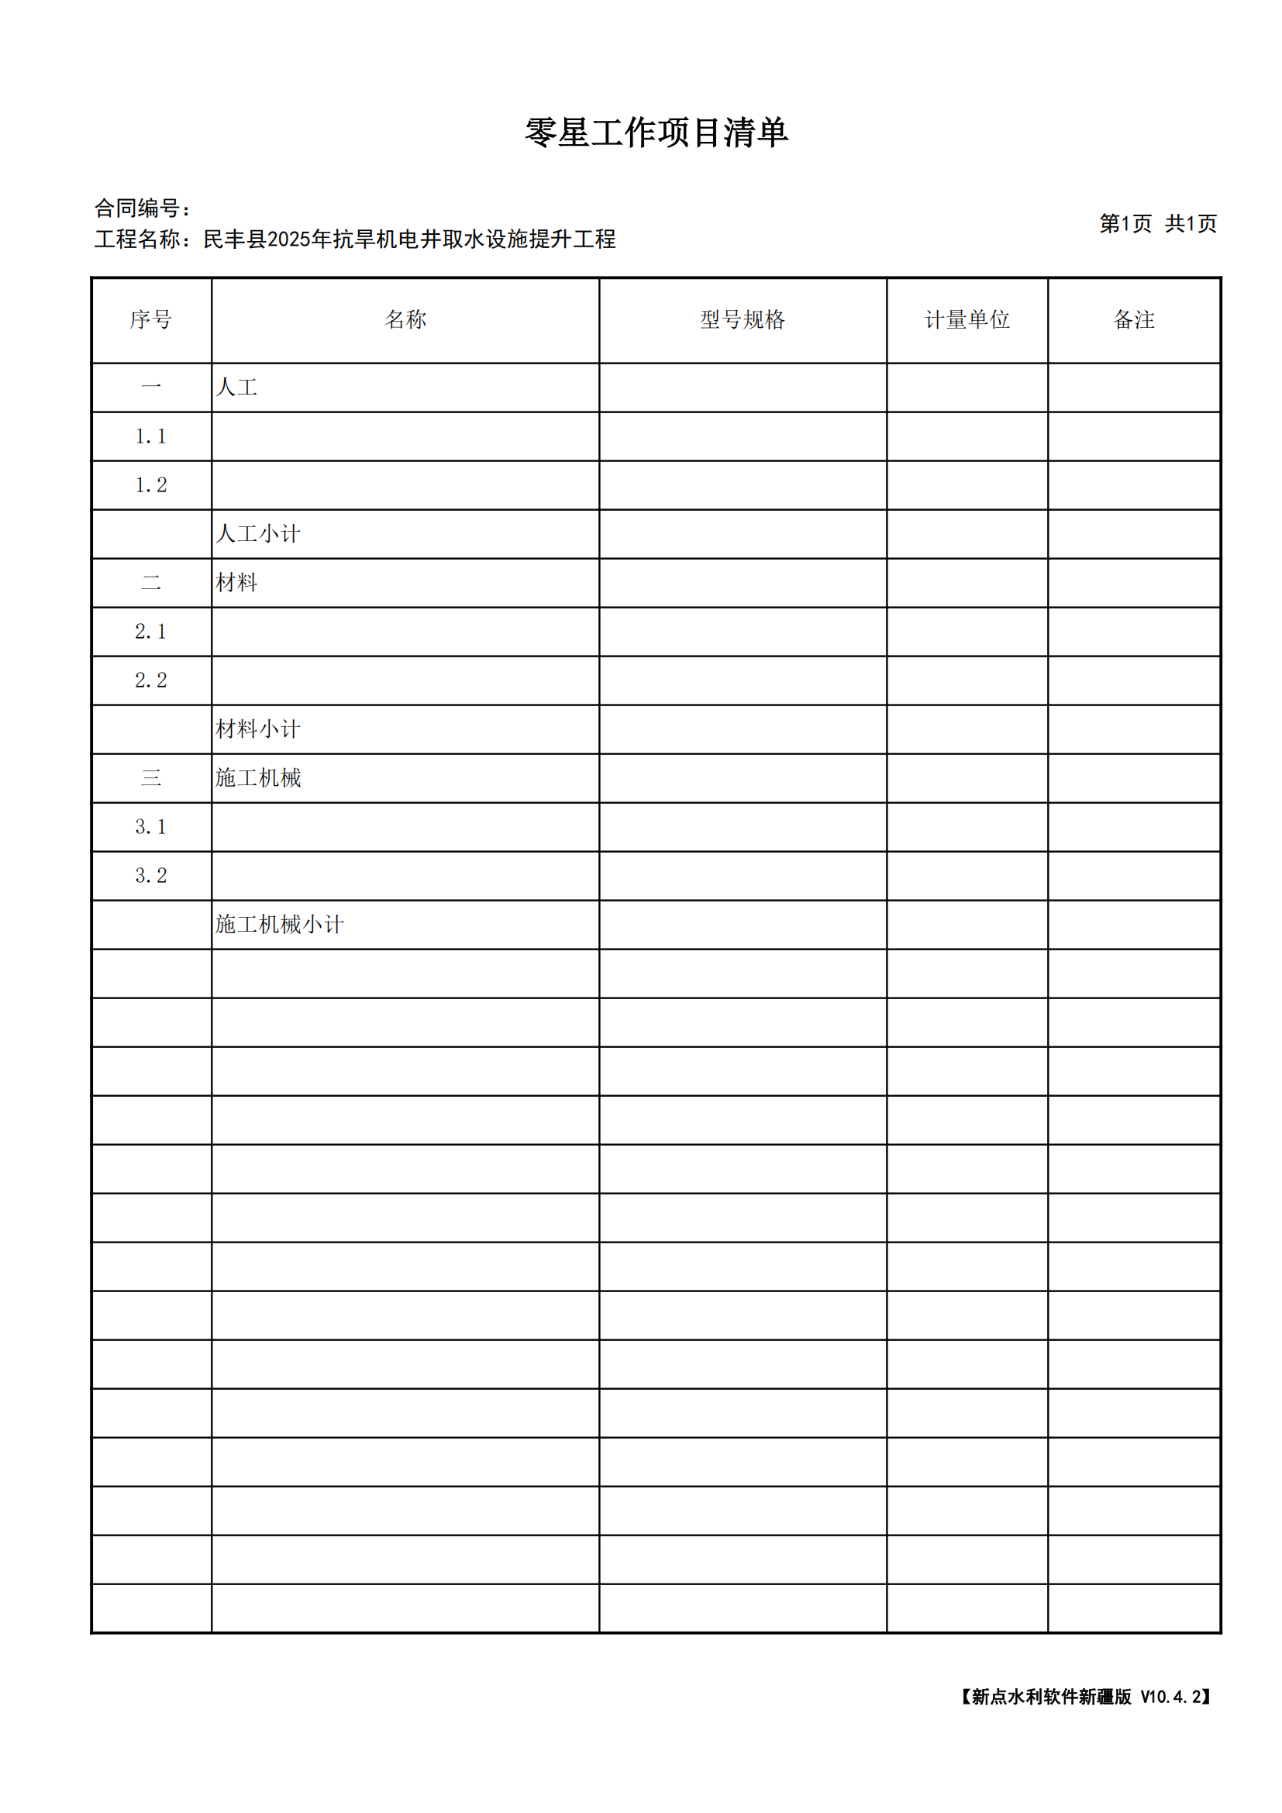
第四章 合同文本（仅供参考）

第1节 通用合同条款

1．一般约定

1.1词语定义
通用合同条款、专用合同条款中的下列词语应具有本款所赋予的含义。
1.1.1 合同
1.1.1.1 合同文件（或称合同）：指合同协议书、中标通知书、投标函及投标函附录、专用合同条款、通用合同条款、技术标准和要求、图纸、已标价工程量清单，以及其他合同文件。
1.1.1.2 合同协议书：指第1.5款所指的合同协议书。
1.1.1.3 中标通知书：指发包人通知承包人中标的函件。中标通知书随附的澄清、说明、补正事项纪要等，是中标通知书的组成部分。
1.1.1.4 投标函：指构成合同文件组成部分的由承包人填写并签署的投标函。
1.1.1.5 投标函附录：指附在投标函后构成合同文件的投标函附录。
1.1.1.6 技术标准和要求：指构成合同文件组成部分的名为技术标准和要求(合同技术条款)的文件，包括合同双方当事人约定对其所作的修改或补充。
1.1.1.7 图纸：指列入合同的招标图纸、投标图纸和发包人按合同约定向承包人提供的施工图纸和其它图纸(包括配套说明和有关资料)。列入合同的招标图纸已成为合同文件的一部分，具有合同效力，主要用于在履行合同中作为衡量变更的依据，但不能直接用于施工。经发包人确认进入合同的投标图纸亦成为合同文件的一部分，用于在履行合同中检验承包人是否按其投标时承诺的条件进行施工的依据，亦不能直接用于施工。
1.1.1.8 已标价工程量清单：指构成合同文件组成部分的由承包人按照规定的格式和要求填写并标明价格的工程量清单。
1.1.1.9 其他合同文件：指经合同双方当事人确认构成合同文件的其他文件。
1.1.2 合同当事人和人员
1.1.2.1 合同当事人:指发包人和（或）承包人。
1.1.2.2 发包人：指专用合同条款中指明并与承包人在合同协议书中签字的当事人。
1.1.2.3 承包人：指专用合同条款中指明并与发包人在合同协议书中签字的当事人。
1.1.2.5 分包人：指专用合同条款中指明的，从承包人处分包合同中某一部分工程，并与其签订分包合同的分包人。
1.1.2.6 监理人：指在专用合同条款中指明的，受发包人委托对合同履行实施管理的法人或其他组织。
1.1.2.7 总监理工程师（总监）：指由监理人委派常驻施工场地对合同履行实施管理的全权负责人。
1.1.3 工程和设备
1.1.3.1 工程：指永久工程和（或）临时工程。
1.1.3.2 永久工程：指按合同约定建造并移交给发包人的工程，包括工程设备。
1.1.3.3 临时工程：指为完成合同约定的永久工程所修建的各类临时性工程，不包括施工设备。
1.1.3.4 单位工程：指专用合同条款中指明特定范围的永久工程。
1.1.3.5 工程设备：指构成或计划构成永久工程一部分的机电设备、金属结构设备、仪器装置及其他类似的设备和装置。
1.1.3.6 施工设备：指为完成合同约定的各项工作所需的设备、器具和其他物品，不包括临时工程和材料。
1.1.3.7 临时设施：指为完成合同约定的各项工作所服务的临时性生产和生活设施。
1.1.3.8 承包人设备：指承包人自带的施工设备。
1.1.3.9 施工场地（或称工地、现场）：指用于合同工程施工的场所，以及在合同中指定作为施工场地组成部分的其他场所，包括永久占地和临时占地。
1.1.3.10 永久占地：指发包人为建设本合同工程永久征用的场地。
1.1.3.11 临时占地：指发包人为建设本合同工程临时征用，承包人在完工后须按合同要求退还的场地。
1.1.4 日期
1.1.4.1 开工通知：指监理人按第11.1款通知承包人开工的函件。
1.1.4.2 开工日期：指监理人按第11.1款发出的开工通知中写明的开工日期。
1.1.4.3工期：指承包人在投标函中承诺的完成合同工程所需的期限，包括按第11.3款、第11.4款和第11.6款约定所作的变更。
1.1.4.4 竣工日期：即合同工程完工日期，指第1.1.4.3目约定工期届满时的日期。实际完工日期以合同工程完工证书中写明的日期为准。
1.1.4.5 缺陷责任期：即工程质量保修期，指履行第19.2款约定的缺陷责任的期限，包括根据第19.3款约定所作的延长，具体期限由专用合同条款约定。
1.1.4.6 基准日期：指投标截止时间前28天的日期。
1.1.4.7 天：除特别指明外，指日历天。合同中按天计算时间的，开始当天不计入，从次日开始计算。期限最后一天的截止时间为当天24:00。
1.1.5 合同价格和费用
1.1.5.1 签约合同价：指签定合同时合同协议书中写明的，包括了暂列金额、暂估价的合同总金额。
1.1.5.2 合同价格：指承包人按合同约定完成了包括缺陷责任期内的全部承包工作后，发包人应付给承包人的金额，包括在履行合同过程中按合同约定进行的变更和调整。
1.1.5.3 费用：指为履行合同所发生的或将要发生的所有合理开支，包括管理费和应分摊的其他费用，但不包括利润。
1.1.5.4 暂列金额：指已标价工程量清单中所列的暂列金额，用于在签订协议书时尚未确定或不可预见变更的施工及其所需材料、工程设备、服务等的金额，包括以计日工方式支付的金额。
1.1.5.5暂估价：指发包人在工程量清单中给定的用于支付必然发生但暂时不能确定价格的材料、设备以及专业工程的金额。
1.1.5.6 计日工：指对零星工作采取的一种计价方式，按合同中的计日工子目及其单价计价付款。
1.1.5.7 质量保证金（或称保留金）：指按第17.4.1项约定用于保证在缺陷责任期内履行缺陷修复义务的金额。
1.1.6 其他
1.1.6.1 书面形式：指合同文件、信函、电报、传真等可以有形地表现所载内容的形式。

1.2 语言文字
除专用术语外，合同使用的语言文字为中文。必要时专用术语应附有中文注释。

1.3 法律
适用于合同的法律包括中华人民共和国法律、行政法规、部门规章，以及工程所在地的地方法规、自治条例、单行条例和地方政府规章。

1.4 合同文件的优先顺序
组成合同的各项文件应互相解释，互为说明。除专用合同条款另有约定外，解释合同文件的优先顺序如下：
（1）合同协议书；
（2）中标通知书；
（3）投标函及投标函附录；
（4）专用合同条款；
（5）通用合同条款；
（6）技术标准和要求；
（7）图纸；
（8）已标价工程量清单；
（9）其他合同文件。

1.5 合同协议书
承包人按中标通知书规定的时间与发包人签订合同协议书。除法律另有规定或合同另有约定外，发包人和承包人的法定代表人或其委托代理人在合同协议书上签字并盖单位章后，合同生效。

1.6 图纸和承包人文件
1.6.1 图纸的提供
发包人应按技术标准和要求(合同技术条款)约定的期限和数量将施工图纸以及其它图纸(包括配套说明和有关资料)提供给承包人。由于发包人未按时提供图纸造成工期延误的，按第11.3款的约定办理。
1.6.2 承包人提供的文件
承包人提供的文件应按技术标准和要求(合同技术条款)约定的期限和数量提供给监理人。监理人应按技术标准和要求(合同技术条款)约定的期限批复承包人。
1.6.3 图纸的修改
设计人需要对已发给承包人的施工图纸进行修改时，监理人应在技术标准和要求(合同技术条款)约定的期限内签发施工图纸的修改图给承包人。承包人应按技术标准和要求(合同技术条款)的约定编制一份承包人实施计划提交监理人批准后执行。
1.6.4 图纸的错误
承包人发现发包人提供的图纸存在明显错误或疏忽，应及时通知监理人。
1.6.5 图纸和承包人文件的保管
监理人和承包人均应在施工场地各保存一套完整的包含第1.6.1项、第1.6.2项、第1.6.3项约定内容的图纸和承包人文件。

1.7 联络
1.7.1 与合同有关的通知、批准、证明、证书、指示、要求、请求、同意、意见、确定和决定等，均应采用书面形式。
1.7.2 第1.7.1项中的通知、批准、证明、证书、指示、要求、请求、同意、意见、确定和决定等来往函件，均应在合同约定的期限内送达指定地点和接收人，并办理签收手续。来往函件的送达期限在技术标准和要求(合同技术条款)中约定，送达地点在专用合同条款中约定。
1.7.3 来往函件均应按合同约定的期限及时发出和答复，不得无故扣压和拖延，亦不得拒收。否则，由此造成的后果由责任方负责。

1.8 转让
除合同另有约定外，未经对方当事人同意，一方当事人不得将合同权利全部或部分转让给第三人，也不得全部或部分转移合同义务。

1.9 严禁贿赂
合同双方当事人不得以贿赂或变相贿赂的方式，谋取不当利益或损害对方权益。因贿赂造成对方损失的，行为人应赔偿损失，并承担相应的法律责任。

1.10 化石、文物
1.10.1 在施工场地发掘的所有文物、古迹以及具有地质研究或考古价值的其他遗迹、化石、钱币或物品属于国家所有。一旦发现上述文物，承包人应采取有效合理的保护措施，防止任何人员移动或损坏上述物品，并立即报告当地文物行政部门，同时通知监理人。发包人、监理人和承包人应按文物行政部门要求采取妥善保护措施，由此导致费用增加和（或）工期延误由发包人承担。
1.10.2 承包人发现文物后不及时报告或隐瞒不报，致使文物丢失或损坏的，应赔偿损失，并承担相应的法律责任。

1.11 专利技术
1.11.1 承包人在使用任何材料、承包人设备、工程设备或采用施工工艺时，因侵犯专利权或其他知识产权所引起的责任，由承包人承担，但由于遵照发包人提供的设计或技术标准和要求引起的除外。
1.11.2 承包人在投标文件中采用专利技术的，专利技术的使用费包含在投标报价内。
1.11.3 承包人的技术秘密和声明需要保密的资料和信息，发包人和监理人不得为合同以外的目的泄露给他人。
1.11.4 合同实施过程中，发包人要求承包人采用专利技术的，发包人应办理相应的使用手续，承包人应按发包人约定的条件使用，并承担使用专利技术的相关试验工作，所需费用由发包人承担。

1.12 图纸和文件的保密
1.12.1 发包人提供的图纸和文件，未经发包人同意，承包人不得为合同以外的目的泄露给他人或公开发表与引用。
1.12.2 承包人提供的文件，未经承包人同意，发包人和监理人不得为合同以外的目的泄露给他人或公开发表与引用。

2．发包人义务

2.1 遵守法律
发包人在履行合同过程中应遵守法律，并保证承包人免于承担因发包人违反法律而引起的任何责任。

2.2 发出开工通知
发包人应委托监理人按第11.1款的约定向承包人发出开工通知。

2.3 提供施工场地
2.3.1 发包人应在合同双方签订合同协议书后的14天内，将本合同工程的施工场地范围图提交给承包人。发包人提供的施工场地范围图应标明场地范围内永久占地与临时占地的范围和界限，以及指明提供给承包人用于施工场地布置的范围和界限及其有关资料。
2.3.2 发包人提供的施工用地范围在专用合同条款中约定。
2.3.3 除专用合同条款另有约定外，发包人应按技术标准和要求(合同技术条款)的约定，向承包人提供施工场地内的工程地质图纸和报告，以及地下障碍物图纸等施工场地有关资料，并保证资料的真实、准确、完整。

2.4 协助承包人办理证件和批件
发包人应协助承包人办理法律规定的有关施工证件和批件。

2.5 组织设计交底
发包人应根据合同进度计划，组织设计单位向承包人进行设计交底。

2.6 支付合同价款
发包人应按合同约定向承包人及时支付合同价款。

2.7 组织竣工验收(组织法人验收)
发包人应按合同约定及时组织法人验收。

2.8 其它义务
其它义务在专用合同条款中补充约定。

3. 监理人

3.1 监理人的职责和权力
3.1.1 监理人受发包人的委托，享有合同约定的权力。监理人的权力范围在专用合同条款中明确。当监理人认为出现了危及生命、工程或毗邻财产等安全的紧急事件时，在不免除合同约定的承包人责任的情况下，监理人可以指示承包人实施为消除或减少这种危险所必须进行的工作，即使没有发包人的事先批准，承包人也应立即遵照执行。监理人应按第15条的约定增加相应的费用，并通知承包人。
3.1.2 监理人发出的任何指示应视为已得到发包人的批准，但监理人无权免除或变更合同约定的发包人和承包人的权利、义务和责任。
3.1.3 合同约定应由承包人承担的义务和责任，不因监理人对承包人提交文件的审查或批准，对工程、材料和设备的检查和检验，以及为实施监理作出的指示等职务行为而减轻或解除。

3.2 总监理工程师
发包人应在发出开工通知前将总监理工程师的任命通知承包人。总监理工程师更换时，应在调离14天前通知承包人。总监理工程师短期离开施工场地的，应委派代表代行其职责，并通知承包人。

3.3 监理人员
3.3.1 总监理工程师可以授权其他监理人员负责执行其指派的一项或多项监理工作。总监理工程师应将被授权监理人员的姓名及其授权范围通知承包人。被授权的监理人员在授权范围内发出的指示视为已得到总监理工程师的同意，与总监理工程师发出的指示具有同等效力。总监理工程师撤销某项授权时，应将撤销授权的决定及时通知承包人。
3.3.2 监理人员对承包人的任何工作、工程或其采用的材料和工程设备未在约定的或合理的期限内提出否定意见的，视为已获批准，但不影响监理人在以后拒绝该项工作、工程、材料或工程设备的权利。
3.3.3 承包人对总监理工程师授权的监理人员发出的指示有疑问的，可向总监理工程师提出书面异议，总监理工程师应在48小时内对该指示予以确认、更改或撤销。
3.3.4 除专用合同条款另有约定外，总监理工程师不应将第3.5款约定应由总监理工程师作出确定的权力授权或委托给其他监理人员。

3.4 监理人的指示
3.4.1 监理人应按第3.1款的约定向承包人发出指示，监理人的指示应盖有监理人授权的施工场地机构章，并由总监理工程师或总监理工程师按第3.3.1项约定授权的监理人员签字。
3.4.2 承包人收到监理人按第3.4.1项作出的指示后应遵照执行。指示构成变更的，应按第15条处理。
3.4.3 在紧急情况下，总监理工程师或被授权的监理人员可以当场签发临时书面指示，承包人应遵照执行。承包人应在收到上述临时书面指示后24小时内，向监理人发出书面确认函。监理人在收到书面确认函后24小时内未予答复的，该书面确认函应被视为监理人的正式指示。
3.4.4 除合同另有约定外，承包人只从总监理工程师或按第3.3.1项被授权的监理人员处取得指示。
3.4.5 由于监理人未能按合同约定发出指示、指示延误或指示错误而导致承包人费用增加和（或）工期延误的，由发包人承担赔偿责任。

3.5 商定或确定
3.5.1合同约定总监理工程师应按照本款对任何事项进行商定或确定时，总监理工程师应与合同当事人协商，尽量达成一致。不能达成一致的，总监理工程师应认真研究后审慎确定。
3.5.2 总监理工程师应将商定或确定的事项通知合同当事人，并附详细依据。对总监理工程师的确定有异议的，构成争议，按照第24条的约定处理。在争议解决前，双方应暂按总监理工程师的确定执行，按照第24条的约定对总监理工程师的确定作出修改的，按修改后的结果执行。

4. 承包人

4.1承包人的一般义务
4.1.1 遵守法律
承包人在履行合同过程中应遵守法律，并保证发包人免于承担因承包人违反法律而引起的任何责任。
4.1.2 依法纳税
承包人应按有关法律规定纳税，应缴纳的税金包括在合同价格内。
4.1.3 完成各项承包工作
承包人应按合同约定以及监理人根据第3.4款作出的指示，实施、完成全部工程，并修补工程中的任何缺陷。除第5.2款、第6.2款另有约定外，承包人应提供为完成合同工作所需的劳务、材料、施工设备、工程设备和其它物品，并按合同约定负责临时设施的设计、建造、运行、维护、管理和拆除。
4.1.4 对施工作业和施工方法的完备性负责
承包人应按合同约定的工作内容和施工进度要求，编制施工组织设计和施工措施计划，并对所有施工作业和施工方法的完备性和安全可靠性负责。
4.1.5 保证工程施工和人员的安全
承包人应按第9.2款约定采取施工安全措施，确保工程及其人员、材料、设备和设施的安全，防止因工程施工造成的人身伤害和财产损失。
4.1.6 负责施工场地及其周边环境与生态的保护工作
承包人应按照第9.4款约定负责施工场地及其周边环境与生态的保护工作。
4.1.7 避免施工对公众与他人的利益造成损害
承包人在进行合同约定的各项工作时，不得侵害发包人与他人使用公用道路、水源、市政管网等公共设施的权利，避免对邻近的公共设施产生干扰。承包人占用或使用他人的施工场地，影响他人作业或生活的，应承担相应责任。
4.1.8 为他人提供方便
承包人应按监理人的指示为他人在施工场地或附近实施与工程有关的其他各项工作提供可能的条件。除合同另有约定外，提供有关条件的内容和可能发生的费用，由监理人按第3.5款商定或确定。
4.1.9 工程的维护和照管
除合同另有约定外，合同工程完工证书颁发前，承包人应负责照管和维护工程。合同工程完工证书颁发时尚有部分未完工程的，承包人还应负责该未完工程的照管和维护工作，直至完工后移交给发包人为止。
4.1.10 其它义务
其它义务在专用合同条款中补充约定。

4.2 履约担保
承包人应保证其履约担保在发包人颁发合同工程完工证书前一直有效。发包人应在合同工程完工证书颁发后28天内将履约担保退还给承包人。

4.3 分包
4.3.1 承包人不得将其承包的全部工程转包给第三人，或将其承包的全部工程肢解后以分包的名义转包给第三人。
4.3.2 承包人不得将工程主体、关键性工作分包给第三人。除专用合同条款另有约定外，未经发包人同意，承包人不得将工程的其他部分或工作分包给第三人。
4.3.3 分包人的资格能力应与其分包工程的标准和规模相适应。
4.3.4 按投标函附录约定分包工程的，承包人应向发包人和监理人提交分包合同备份。
4.3.5 承包人应与分包人就分包工程向发包人承担连带责任。
4.3.6 分包分为工程分包和劳务作业分包。工程分包应遵循合同约定或者经发包人书面认可。禁止承包人将本合同工程进行违法分包。分包人应具备与分包工程规模和标准相适应的资质和业绩，在人力、设备、资金等方面具有承担分包工程施工的能力。分包人应自行完成所承包的任务。
4.3.7 在合同实施过程中，如承包人无力在合同规定的期限内完成合同中的应急防汛、抢险等危及公共安全和工程安全的项目，发包人可对该应急防汛、抢险等项目的部分工程指定分包人。因非承包人原因形成指定分包条件的，发包人的指定分包不应增加承包人的额外费用；因承包人原因形成指定分包条件的，承包人应承担指定分包所增加的费用。
由指定分包人造成的与其分包工作有关的一切索赔、诉讼和损失赔偿由指定分包人直接对发包人负责，承包人不对此承担责任。
4.3.8 承包人和分包人应当签订分包合同，并履行合同约定的义务。分包合同必须遵循承包合同的各项原则，满足承包合同中相应条款的要求。发包人可以对分包合同实施情况进行监督检查。承包人应将分包合同副本提交发包人和监理人。
4.3.9 除第4.3.7项规定的指定分包外，承包人对其分包项目的实施以及分包人的行为向发包人负全部责任。承包人应对分包项目的工程进度、质量、安全、计量和验收等实施监督和管理。
4.3.10 分包人应按专用合同条款的约定设立项目管理机构组织管理分包工程的施工活动。

4.4 联合体
4.4.1 联合体各方应共同与发包人签订合同协议书。联合体各方应为履行合同承担连带责任。
4.4.2 联合体协议经发包人确认后作为合同附件。在履行合同过程中，未经发包人同意，不得修改联合体协议。
4.4.3 联合体牵头人负责与发包人和监理人联系，并接受指示，负责组织联合体各成员全面履行合同。

4.5 承包人项目经理
4.5.1承包人应按合同约定指派项目经理，并在约定的期限内到职。承包人更换项目经理应事先征得发包人同意，并应在更换14天前通知发包人和监理人。承包人项目经理短期离开施工场地，应事先征得监理人同意，并委派代表代行其职责。
4.5.2 承包人项目经理应按合同约定以及监理人按第3.4款作出的指示，负责组织合同工程的实施。在情况紧急且无法与监理人取得联系时，可采取保证工程和人员生命财产安全的紧急措施，并在采取措施后24小时内向监理人提交书面报告。
4.5.3承包人为履行合同发出的一切函件均应盖有承包人授权的施工场地管理机构章，并由承包人项目经理或其授权代表签字。
4.5.4 承包人项目经理可以授权其下属人员履行其某项职责，但事先应将这些人员的姓名和授权范围通知监理人。

4.6 承包人人员的管理
4.6.1 承包人应在接到开工通知后28天内，向监理人提交承包人在施工场地的管理机构以及人员安排的报告，其内容应包括管理机构的设置、各主要岗位的技术和管理人员名单及其资格，以及各工种技术工人的安排状况。承包人应向监理人提交施工场地人员变动情况的报告。
4.6.2 为完成合同约定的各项工作，承包人应向施工场地派遣或雇佣足够数量的下列人员：
（1）具有相应资格的专业技工和合格的普工；
（2）具有相应施工经验的技术人员；
（3）具有相应岗位资格的各级管理人员。
4.6.3 承包人安排在施工场地的主要管理人员和技术骨干应相对稳定。承包人更换主要管理人员和技术骨干时，应取得监理人的同意。
4.6.4 特殊岗位的工作人员均应持有相应的资格证明，监理人有权随时检查。监理人认为有必要时，可进行现场考核。

4.7 撤换承包人项目经理和其他人员
承包人应对其项目经理和其他人员进行有效管理。监理人要求撤换不能胜任本职工作、行为不端或玩忽职守的承包人项目经理和其他人员的，承包人应予以撤换。

4.8 保障承包人人员的合法权益
4.8.1 承包人应与其雇佣的人员签订劳动合同，并按时发放工资。
4.8.2 承包人应按劳动法的规定安排工作时间，保证其雇佣人员享有休息和休假的权利。因工程施工的特殊需要占用休假日或延长工作时间的，应不超过法律规定的限度，并按法律规定给予补休或付酬。
4.8.3 承包人应为其雇佣人员提供必要的食宿条件，以及符合环境保护和卫生要求的生活环境，在远离城镇的施工场地，还应配备必要的伤病防治和急救的医务人员与医疗设施。
4.8.4 承包人应按国家有关劳动保护的规定，采取有效的防止粉尘、降低噪声、控制有害气体和保障高温、高寒、高空作业安全等劳动保护措施。其雇佣人员在施工中受到伤害的，承包人应立即采取有效措施进行抢救和治疗。
4.8.5 承包人应按有关法律规定和合同约定，为其雇佣人员办理保险。
4.8.6 承包人应负责处理其雇佣人员因工伤亡事故的善后事宜。

4.9 工程价款应专款专用
发包人按合同约定支付给承包人的各项价款应专用于合同工程。

4.10 承包人现场查勘
4.10.1 发包人应将其持有的现场地质勘探资料、水文气象资料提供给承包人，并对其准确性负责。但承包人应对其阅读上述有关资料后所作出的解释和推断负责。
4.10.2 承包人应对施工场地和周围环境进行查勘，并收集有关地质、水文、气象条件、交通条件、风俗习惯以及其他为完成合同工作有关的当地资料。在全部合同工作中，应视为承包人已充分估计了应承担的责任和风险。

4.11 不利物质条件
4.11.1 除专用合同条款另有约定外，不利物质条件是指在施工中遭遇不可预见的外界障碍或自然条件造成施工受阻。
4.11.2 承包人遇到不利物质条件时，应采取适应不利物质条件的合理措施继续施工，并及时通知监理人。承包人有权根据第23.1款的约定，要求延长工期及增加费用。监理人收到此类要求后，应在分析上述外界障碍或自然条件是否不可预见及不可预见程度的基础上，按照通用合同条款第15条的约定办理。

5 材料和工程设备

5.1 承包人提供的材料和工程设备
5.1.1 除第5.2款约定由发包人提供的材料和工程设备外，承包人负责采购、运输和保管完成本合同工作所需的材料和工程设备。承包人应对其采购的材料和工程设备负责。
5.1.2 承包人应按专用合同条款的约定，将各项材料和工程设备的供货人及品种、规格、数量和供货时间等报送监理人审批。承包人应向监理人提交其负责提供的材料和工程设备的质量证明文件，并满足合同约定的质量标准。
5.1.3对承包人提供的材料和工程设备，承包人应会同监理人进行检验和交货验收，查验材料合格证明和产品合格证书，并按合同约定和监理人指示，进行材料的抽样检验和工程设备的检验测试，检验和测试结果应提交监理人，所需费用由承包人承担。

5.2 发包人提供的材料和工程设备
5.2.1 发包人提供的材料和工程设备，应在专用合同条款中写明材料和工程设备的名称、规格、数量、价格、交货方式、交货地点和计划交货日期等。
5.2.2 承包人应根据合同进度计划的安排，向监理人报送要求发包人交货的日期计划。发包人应按照监理人与合同双方当事人商定的交货日期，向承包人提交材料和工程设备。
5.2.3 发包人应在材料和工程设备到货7天前通知承包人，承包人应会同监理人在约定的时间内，赴交货地点共同进行验收。发包人提供的材料和工程设备运至交货地点验收后，由承包人负责接收、卸货、运输和保管。
5.2.4 发包人要求向承包人提前交货的，承包人不得拒绝，但发包人应承担承包人由此增加的费用。
5.2.5 承包人要求更改交货日期或地点的，应事先报请监理人批准。由于承包人要求更改交货时间或地点所增加的费用和（或）工期延误由承包人承担。
5.2.6 发包人提供的材料和工程设备的规格、数量或质量不符合合同要求，或由于发包人原因发生交货日期延误及交货地点变更等情况的，发包人应承担由此增加的费用和（或）工期延误，并向承包人支付合理利润。

5.3 材料和工程设备专用于合同工程
5.3.1运入施工场地的材料、工程设备，包括备品备件、安装专用工器具与随机资料，必须专用于合同工程，未经监理人同意，承包人不得运出施工场地或挪作他用。
5.3.2 随同工程设备运入施工场地的备品备件、专用工器具与随机资料，应由承包人会同监理人按供货人的装箱单清点后共同封存，未经监理人同意不得启用。承包人因合同工作需要使用上述物品时，应向监理人提出申请。

5.4 禁止使用不合格的材料和工程设备
5.4.1 监理人有权拒绝承包人提供的不合格材料或工程设备，并要求承包人立即进行更换。监理人应在更换后再次进行检查和检验，由此增加的费用和（或）工期延误由承包人承担。
5.4.2 监理人发现承包人使用了不合格的材料和工程设备，应即时发出指示要求承包人立即改正，并禁止在工程中继续使用不合格的材料和工程设备。
5.4.3 发包人提供的材料或工程设备不符合合同要求的，承包人有权拒绝，并可要求发包人更换，由此增加的费用和（或）工期延误由发包人承担。

6. 施工设备和临时设施

6.1 承包人提供的施工设备和临时设施
6.1.1 承包人应按合同进度计划的要求，及时配置施工设备和修建临时设施。进入施工场地的承包人设备需经监理人核查后才能投入使用。承包人更换合同约定的承包人设备的，应报监理人批准。
6.1.2除专用合同条款另有约定外，承包人应自行承担修建临时设施的费用，需要临时占地的，应由发包人办理申请手续并承担相应费用。

6.2 发包人提供的施工设备和临时设施
发包人提供的施工设备或临时设施在专用合同条款中约定。

6.3 要求承包人增加或更换施工设备
承包人使用的施工设备不能满足合同进度计划和（或）质量要求时，监理人有权要求承包人增加或更换施工设备，承包人应及时增加或更换，由此增加的费用和（或）工期延误由承包人承担。

6.4 施工设备和临时设施专用于合同工程
6.4.1除合同另有约定外，运入施工场地的所有施工设备以及在施工场地建设的临时设施应专用于合同工程。未经监理人同意，不得将上述施工设备和临时设施中的任何部分运出施工场地或挪作他用。
6.4.2 经监理人同意，承包人可根据合同进度计划撤走闲置的施工设备。

7. 交通运输

7.1 道路通行权和场外设施
除专用合同条款另有约定外，承包人应根据合同工程的施工需要，负责办理取得出入施工场地的专用和临时道路的通行权，以及取得为工程建设所需修建场外设施的权利，并承担相关费用。发包人应协助承包人办理上述手续。

7.2 场内施工道路
7.2.1 除本合同约定由发包人提供的部分道路和交通设施外，承包人应负责修建、维修、养护和管理其施工所需的全部临时道路和交通设施(包括合同约定由发包人提供的部分道路和交通设施的维修、养护和管理)，并承担相应费用。
7.2.2 承包人修建的临时道路和交通设施，应免费提供发包人、监理人以及与本合同有关的其他承包人使用。

7.3 场外交通
7.3.1 承包人车辆外出行驶所需的场外公共道路的通行费、养路费和税款等由承包人承担。
7.3.2 承包人应遵守有关交通法规，严格按照道路和桥梁的限制荷重安全行驶，并服从交通管理部门的检查和监督。

7.4 超大件和超重件的运输
由承包人负责运输的超大件或超重件，应由承包人负责向交通管理部门办理申请手续，发包人给予协助。运输超大件或超重件所需的道路和桥梁临时加固改造费用和其他有关费用，由承包人承担，但专用合同条款另有约定除外。

7.5 道路和桥梁的损坏责任
因承包人运输造成施工场地内外公共道路和桥梁损坏的，由承包人承担修复损坏的全部费用和可能引起的赔偿。

7.6 水路和航空运输
本条上述各款的内容适用于水路运输和航空运输，其中“道路”一词的涵义包括河道、航线、船闸、机场、码头、堤防以及水路或航空运输中其他相似结构物；“车辆”一词的涵义包括船舶和飞机等。

8. 测量放线

8.1 施工控制网
8.1.1 除专用合同条款另有约定外，施工控制网由承包人负责测设，发包人应在本合同协议书签订后的14天内，向承包人提供测量基准点、基准线和水准点及其相关资料。承包人应在收到上述资料后的28天内，将施测的施工控制网资料提交监理人审批。监理人应在收到报批件后的14天内批复承包人。
8.1.2承包人应负责管理施工控制网点。施工控制网点丢失或损坏的，承包人应及时修复。承包人应承担施工控制网点的管理与修复费用，并在工程竣工后将施工控制网点移交发包人。

8.2 施工测量
8.2.1承包人应负责施工过程中的全部施工测量放线工作，并配置合格的人员、仪器、设备和其他物品。
8.2.2监理人可以指示承包人进行抽样复测，当复测中发现错误或出现超过合同约定的误差时，承包人应按监理人指示进行修正或补测，并承担相应的复测费用。

8.3 基准资料错误的责任
发包人应对其提供的测量基准点、基准线和水准点及其书面资料的真实性、准确性和完整性负责。发包人提供上述基准资料错误导致承包人测量放线工作的返工或造成工程损失的，发包人应当承担由此增加的费用和（或）工期延误，并向承包人支付合理利润。承包人发现发包人提供的上述基准资料存在明显错误或疏忽的，应及时通知监理人。

8.4 监理人使用施工控制网
监理人需要使用施工控制网的，承包人应提供必要的协助，发包人不再为此支付费用。

8.5 补充地质勘探
在合同实施期间，监理人可以指示承包人进行必要的补充地质勘探并提供有关资料。承包人为本合同永久工程施工的需要进行补充地质勘探时，须经监理人批准，并应向监理人提交有关资料，上述补充勘探的费用由发包人承担。承包人为其临时工程设计及施工的需要进行的补充地质勘探，其费用由承包人承担。

9. 施工安全、治安保卫和环境保护

9.1 发包人的施工安全责任
9.1.1 发包人应按合同约定履行安全职责。发包人委托监理人根据国家有关安全的法律、法规、强制性标准以及部门规章，对承包人的安全责任履行情况进行监督和检查。监理人的监督检查不减轻承包人应负的安全责任。
9.1.2 发包人应对其现场机构雇佣的全部人员的工伤事故承担责任，但由于承包人原因造成发包人人员工伤的，应由承包人承担责任。
9.1.3 发包人应负责赔偿以下各种情况造成的第三者人身伤亡和财产损失：
（1） 工程或工程的任何部分对土地的占用所造成的第三者财产损失；
（2） 由于发包人原因在施工场地及其毗邻地带造成的第三者人身伤亡和财产损失。
9.1.4 除专用合同条款另有约定外，发包人负责向承包人提供施工现场及施工可能影响的毗邻区域内供水、排水、供电、供气、供热、通信、广播电视等地下管线资料，气象和水文观测资料，拟建工程可能影响的相邻建筑物地下工程的有关资料，并保证有关资料的真实、准确、完整，满足有关技术规程的要求。
9.1.5 发包人按照已标价工程量清单所列金额和合同约定的计量支付规定，支付安全作业环境及安全施工措施所需费用。
9.1.6 发包人负责组织工程参建单位编制保证安全生产的措施方案。工程开工前，就落实保证安全生产的措施进行全面系统的布置，进一步明确承包人的安全生产责任。
9.1.7 发包人负责在拆除工程和爆破工程施工14天前向有关部门或机构报送相关备案资料。

9.2 承包人的施工安全责任
9.2.1 承包人应按合同约定履行安全职责，执行监理人有关安全工作的指示。承包人应按技术标准和要求(合同技术条款)约定的内容和期限，以及监理人的指示，编制施工安全技术措施提交监理人审批。监理人应在技术标准和要求(合同技术条款)约定的期限内批复承包人。
9.2.2 承包人应加强施工作业安全管理，特别应加强易燃、易爆材料、火工器材、有毒与腐蚀性材料和其他危险品的管理，以及对爆破作业和地下工程施工等危险作业的管理。
9.2.3 承包人应严格按照国家安全标准制定施工安全操作规程，配备必要的安全生产和劳动保护设施，加强对承包人人员的安全教育，并发放安全工作手册和劳动保护用具。
9.2.4 承包人应按监理人的指示制定应对灾害的紧急预案，报送监理人审批。承包人还应按预案做好安全检查，配置必要的救助物资和器材，切实保护好有关人员的人身和财产安全。
9.2.5 合同约定的安全作业环境及安全施工措施所需费用应遵守有关规定，并包括在相关工作的合同价格中。因采取合同未约定的安全作业环境及安全施工措施增加的费用，由监理人按第3.5款商定或确定。
9.2.6 承包人应对其履行合同所雇佣的全部人员，包括分包人人员的工伤事故承担责任，但由于发包人原因造成承包人人员工伤事故的，应由发包人承担责任。
9.2.7 由于承包人原因在施工场地内及其毗邻地带造成的第三者人员伤亡和财产损失，由承包人负责赔偿。
9.2.8 承包人已标价工程量清单应包含工程安全作业环境及安全施工措施所需费用。
9.2.9 承包人应建立健全安全生产责任制度和安全生产教育培训制度，制定安全生产规章制度和操作规程，保证本单位建立和完善安全生产条件所需资金的投入，对本工程进行定期和专项安全检查，并做好安全检查记录。
9.2.10 承包人应设立安全生产管理机构，施工现场应有专职安全生产管理人员。
9.2.11 承包人应负责对特种作业人员进行专门的安全作业培训，并保证特种作业人员持证上岗。
9.2.12 承包人应在施工组织设计中编制安全技术措施和施工现场临时用电方案。对专用合同条款约定的工程，应编制专项施工方案报监理人批准。对专用合同条款约定的专项施工方案，还应组织专家进行论证、审查，其中专家1/2人员应经发包人同意。
9.2.13 承包人在使用施工起重机械和整体提升脚手架、模板等自升式架设设施前，应组织有关单位进行验收。

9.3 治安保卫
9.3.1 除合同另有约定外，发包人应与当地公安部门协商，在现场建立治安管理机构或联防组织，统一管理施工场地的治安保卫事项，履行合同工程的治安保卫职责。
9.3.2 发包人和承包人除应协助现场治安管理机构或联防组织维护施工场地的社会治安外，还应做好包括生活区在内的各自管辖区的治安保卫工作。
9.3.3 除合同另有约定外，发包人和承包人应在工程开工后，共同编制施工场地治安管理计划，并制定应对突发治安事件的紧急预案。在工程施工过程中，发生暴乱、爆炸等恐怖事件，以及群殴、械斗等群体性突发治安事件的，发包人和承包人应立即向当地政府报告。发包人和承包人应积极协助当地有关部门采取措施平息事态，防止事态扩大，尽量减少财产损失和避免人员伤亡。

9.4 环境保护
9.4.1 承包人在施工过程中，应遵守有关环境保护的法律，履行合同约定的环境保护义务，并对违反法律和合同约定义务所造成的环境破坏、人身伤害和财产损失负责。
9.4.2 承包人应按合同约定的环保工作内容，编制施工环保措施计划，报送监理人审批。
9.4.3 承包人应按照批准的施工环保措施计划有序地堆放和处理施工废弃物，避免对环境造成破坏。因承包人任意堆放或弃置施工废弃物造成妨碍公共交通、影响城镇居民生活、降低河流行洪能力、危及居民安全、破坏周边环境，或者影响其他承包人施工等后果的，承包人应承担责任。
9.4.4 承包人应按合同约定采取有效措施，对施工开挖的边坡及时进行支护,维护排水设施，并进行水土保护，避免因施工造成的地质灾害。
9.4.5 承包人应按国家饮用水管理标准定期对饮用水源进行监测，防止施工活动污染饮用水源。
9.4.6 承包人应按合同约定，加强对噪声、粉尘、废气、废水和废油的控制，努力降低噪声，控制粉尘和废气浓度，做好废水和废油的治理和排放。

9.5 事故处理
9.5.1 发包人负责组织参建单位制定本工程的质量与安全事故应急预案，建立质量与安全事故应急处置指挥部。
9.5.2 承包人应对施工现场易发生重大事故的部位、环节进行监控，配备救援器材、设备，并定期组织演练。
9.5.3 工程开工前，承包人应根据本工程的特点制定施工现场施工质量与安全事故应急预案，并报发包人备案。
9.5.4 施工过程中发生事故时，发包人、承包人应立即启动应急预案。
9.5.5 事故调查处理由发包人按相关规定履行手续，承包人应配合。

9.6 水土保持
9.6.1 发包人应及时向承包人提供水土保持方案。
9.6.2 承包人在施工过程中，应遵守有关水土保持的法律法规和规章，履行合同约定的水土保持义务，并对其违反法律和合同约定义务所造成的水土流失灾害、人身伤害和财产损失负责。
9.6.3 承包人的水土保持措施计划，应满足技术标准和要求(合同技术条款)约定的要求。

9.7 文明工地
9.7.1 发包人应按专用合同条款的约定，负责建立创建文明建设工地的组织机构，制定创建文明建设工地的规划和办法。
9.7.2 承包人应按创建文明建设工地的规划和办法，履行职责，承担相应责任。所需费用应含在已标价工程量清单中。

9.8 防汛度汛
9.8.1 发包人负责组织工程参建单位编制本工程的度汛方案和措施。
9.8.2 承包人应根据发包人编制的本工程度汛方案和措施，制定相应的度汛方案，报发包人批准后实施。

10. 进度计划

10.1 合同进度计划
承包人应按技术标准和要求(合同技术条款)约定的内容和期限以及监理人的指示，编制详细的施工总进度计划及其说明提交监理人审批。监理人应在技术标准和要求(合同技术条款)约定的期限内批复承包人，否则该进度计划视为已得到批准。经监理人批准的施工进度计划称为合同进度计划，是控制合同工程进度的依据。承包人还应根据合同进度计划，编制更为详细的分阶段或单位工程或分部工程进度计划，报监理人审批。

10.2 合同进度计划的修订
不论何种原因造成工程的实际进度与第10.1款的合同进度计划不符时，承包人均应在14天内向监理人提交修订合同进度计划的申请报告，并附有关措施和相关资料，报监理人审批，监理人应在收到申请报告后的14天内批复。当监理人认为需要修订合同进度计划时，承包人应按监理人的指示，在14天内向监理人提交修订的合同进度计划，并附调整计划的相关资料，提交监理人审批。监理人应在收到进度计划后的14天内批复。
不论何种原因造成施工进度延迟，承包人均应按监理人的指示，采取有效措施赶上进度。承包人应在向监理人提交修订合同进度计划的同时，编制一份赶工措施报告提交监理人审批。由于发包人原因造成施工进度延迟，应按第11.3款的约定办理；由于承包人原因造成施工进度延迟，应按第11.5款的约定办理。

10.3 单位工程进度计划
监理人认为有必要时，承包人应按监理人指示的内容和期限，并根据合同进度计划的进度控制要求，编制单位工程进度计划，提交监理人审批。

10.4 提交资金流估算表
承包人应在按第10.1款约定向监理人提交施工总进度计划的同时，按下表约定的格式，向监理人提交按月的资金流估算表。估算表应包括承包人计划可从发包人处得到的全部款额，以供发包人参考。此后，当监理人提出要求时，承包人应在监理人指定的期限内提交修订的资金流估算表。

资金流估算表(参考格式)
金额单位
年 | 月 | 工程  预付款 | 完成工作量付款 | 质量保证金扣留 | 材料款扣除 | 预付款扣还 | 其它 | 应收款 | 累计  应收款

11. 开工和竣工(完工)

11.1 开工
11.1.1 监理人应在开工日期7天前向承包人发出开工通知。监理人在发出开工通知前应获得发包人同意。工期自监理人发出的开工通知中载明的开工日期起计算。承包人应在开工日期后尽快施工。
11.1.2 承包人应按第10.1款约定的合同进度计划，向监理人提交工程开工报审表，经监理人审批后执行。开工报审表应详细说明按合同进度计划正常施工所需的施工道路、临时设施、材料设备、施工人员等施工组织措施的落实情况以及工程的进度安排。
11.1.3 若发包人未能按合同约定向承包人提供开工的必要条件，承包人有权要求延长工期。监理人应在收到承包人的书面要求后，按第3.5款的约定，与合同双方商定或确定增加的费用和延长的工期。
11.1.4 承包人在接到开工通知后14天内未按进度计划要求及时进场组织施工，监理人可通知承包人在接到通知后7天内提交一份说明其进场延误的书面报告，报送监理人。书面报告应说明不能及时进场的原因和补救措施，由此增加的费用和工期延误责任由承包人承担。

11.2 竣工(完工)
承包人应在第1.1.4.3目约定的期限内完成合同工程。合同工程实际完工日期在合同工程完工证书中明确。

11.3 发包人的工期延误
在履行合同过程中，由于发包人的下列原因造成工期延误的，承包人有权要求发包人延长工期和（或）增加费用，并支付合理利润。需要修订合同进度计划的，按照第10.2款的约定办理。
（1）增加合同工作内容；
（2）改变合同中任何一项工作的质量要求或其他特性；
（3）发包人迟延提供材料、工程设备或变更交货地点的；
（4）因发包人原因导致的暂停施工；
（5）提供图纸延误；
（6）未按合同约定及时支付预付款、进度款；
（7）发包人造成工期延误的其他原因。

11.4 异常恶劣的气候条件
11.4.1 当工程所在地发生危及施工安全的异常恶劣气候时，发包人和承包人应按本合同通用合同条款第12条的约定，及时采取暂停施工或部分暂停施工措施。异常恶劣气候条件解除后，承包人应及时安排复工。
11.4.2 异常恶劣气候条件造成的工期延误和工程损坏，应由发包人与承包人参照本合同通用合同条款第21.3款的约定协商处理。
11.4.3 本合同工程界定异常恶劣气候条件的范围在专用合同条款中约定。

11.5 承包人工期延误
由于承包人原因，未能按合同进度计划完成工作，或监理人认为承包人施工进度不能满足合同工期要求的，承包人应采取措施加快进度，并承担加快进度所增加的费用。由于承包人原因造成工期延误，承包人应支付逾期竣工违约金。逾期竣工违约金的计算方法在专用合同条款中约定。承包人支付逾期竣工违约金，不免除承包人完成工程及修补缺陷的义务。

11.6 工期提前
发包人要求承包人提前完工，或承包人提出提前完工的建议能够给发包人带来效益的，应由监理人与承包人共同协商采取加快工程进度的措施和修订合同进度计划。发包人应承担承包人由此增加的费用，并向承包人支付专用合同条款约定的相应奖金。
发包人要求提前完工的，双方协商一致后应签订提前完工协议，协议内容包括：
(1)提前的时间和修订后的进度计划；
(2)承包人的赶工措施；
(3)发包人为赶工提供的条件；
(4)赶工费用(包括利润和奖金)。

12. 暂停施工

12.1 承包人暂停施工的责任
因下列暂停施工增加的费用和（或）工期延误由承包人承担：
（1）承包人违约引起的暂停施工；
（2）由于承包人原因为工程合理施工和安全保障所必需的暂停施工；
（3）承包人擅自暂停施工；
（4）承包人其他原因引起的暂停施工；
（5）专用合同条款约定由承包人承担的其他暂停施工。

12.2 发包人暂停施工的责任
由于发包人原因引起的暂停施工造成工期延误的，承包人有权要求发包人延长工期和(或)增加费用，并支付合理利润。
属于下列任何一种情况引起的暂停施工，均为发包人的责任：
(1)由于发包人违约引起的暂停施工；
(2)由于不可抗力的自然或社会因素引起的暂停施工；
(3)专用合同条款中约定的其它由于发包人原因引起的暂停施工。

12.3 监理人暂停施工指示
12.3.1 监理人认为有必要时，可向承包人作出暂停施工的指示，承包人应按监理人指示暂停施工。不论由于何种原因引起的暂停施工，暂停施工期间承包人应负责妥善保护工程并提供安全保障。
12.3.2 由于发包人的原因发生暂停施工的紧急情况，且监理人未及时下达暂停施工指示的，承包人可先暂停施工，并及时向监理人提出暂停施工的书面请求。监理人应在接到书面请求后的24小时内予以答复，逾期未答复的，视为同意承包人的暂停施工请求。

12.4 暂停施工后的复工
12.4.1 暂停施工后，监理人应与发包人和承包人协商，采取有效措施积极消除暂停施工的影响。当工程具备复工条件时，监理人应立即向承包人发出复工通知。承包人收到复工通知后，应在监理人指定的期限内复工。
12.4.2 承包人无故拖延和拒绝复工的，由此增加的费用和工期延误由承包人承担；因发包人原因无法按时复工的，承包人有权要求发包人延长工期和（或）增加费用，并支付合理利润。

12.5 暂停施工持续56天以上
12.5.1 监理人发出暂停施工指示后56天内未向承包人发出复工通知，除了该项停工属于第12.1款的情况外，承包人可向监理人提交书面通知，要求监理人在收到书面通知后28天内准许已暂停施工的工程或其中一部分工程继续施工。如监理人逾期不予批准，则承包人可以通知监理人，将工程受影响的部分视为按第15.1（1）项的可取消工作。如暂停施工影响到整个工程，可视为发包人违约，应按第22.2款的约定办理。
12.5.2 由于承包人责任引起的暂停施工，如承包人在收到监理人暂停施工指示后56天内不认真采取有效的复工措施，造成工期延误，可视为承包人违约，应按第22.1款的约定办理。

13. 工程质量

13.1 工程质量要求
13.1.1 工程质量验收按合同约定验收标准执行。
13.1.2 因承包人原因造成工程质量达不到合同约定验收标准的，监理人有权要求承包人返工直至符合合同要求为止，由此造成的费用增加和（或）工期延误由承包人承担。
13.1.3 因发包人原因造成工程质量达不到合同约定验收标准的，发包人应承担由于承包人返工造成的费用增加和（或）工期延误，并支付承包人合理利润。

13.2 承包人的质量管理
13.2.1 承包人应在施工场地设置专门的质量检查机构，配备专职质量检查人员，建立完善的质量检查制度。承包人应按技术标准和要求(合同技术条款)约定的内容和期限，编制工程质量保证措施文件，包括质量检查机构的组织和岗位责任、质量检查人员的组成、质量检查程序和实施细则等，提交监理人审批。监理人应在技术标准和要求(合同技术条款)约定的期限内批复承包人。
13.2.2 承包人应加强对施工人员的质量教育和技术培训，定期考核施工人员的劳动技能，严格执行规范和操作规程。

13.3 承包人的质量检查
承包人应按合同约定对材料、工程设备以及工程的所有部位及其施工工艺进行全过程的质量检查和检验，并作详细记录，编制工程质量报表，报送监理人审查。

13.4 监理人的质量检查
监理人有权对工程的所有部位及其施工工艺、材料和工程设备进行检查和检验。承包人应为监理人的检查和检验提供方便，包括监理人到施工场地，或制造、加工地点，或合同约定的其他地方进行察看和查阅施工原始记录。承包人还应按监理人指示，进行施工场地取样试验、工程复核测量和设备性能检测，提供试验样品、提交试验报告和测量成果以及监理人要求进行的其他工作。监理人的检查和检验，不免除承包人按合同约定应负的责任。

13.5 工程隐蔽部位覆盖前的检查
13.5.1 通知监理人检查
经承包人自检确认的工程隐蔽部位具备覆盖条件后，承包人应通知监理人在约定的期限内检查。承包人的通知应附有自检记录和必要的检查资料。监理人应按时到场检查。经监理人检查确认质量符合隐蔽要求，并在检查记录上签字后，承包人才能进行覆盖。监理人检查确认质量不合格的，承包人应在监理人指示的时间内修整返工后，由监理人重新检查。
13.5.2 监理人未到场检查
监理人未按第13.5.1项约定的时间进行检查的，除监理人另有指示外，承包人可自行完成覆盖工作，并作相应记录报送监理人，监理人应签字确认。监理人事后对检查记录有疑问的，可按第13.5.3项的约定重新检查。
13.5.3 监理人重新检查
承包人按第13.5.1项或第13.5.2项覆盖工程隐蔽部位后，监理人对质量有疑问的，可要求承包人对已覆盖的部位进行钻孔探测或揭开重新检验，承包人应遵照执行，并在检验后重新覆盖恢复原状。经检验证明工程质量符合合同要求的，由发包人承担由此增加的费用和（或）工期延误，并支付承包人合理利润；经检验证明工程质量不符合合同要求的，由此增加的费用和（或）工期延误由承包人承担。
13.5.4 承包人私自覆盖
承包人未通知监理人到场检查，私自将工程隐蔽部位覆盖的，监理人有权指示承包人钻孔探测或揭开检查，由此增加的费用和（或）工期延误由承包人承担。

13.6 清除不合格工程
13.6.1 承包人使用不合格材料、工程设备，或采用不适当的施工工艺，或施工不当，造成工程不合格的，监理人可以随时发出指示，要求承包人立即采取措施进行补救，直至达到合同要求的质量标准，由此增加的费用和（或）工期延误由承包人承担。
13.6.2 由于发包人提供的材料或工程设备不合格造成的工程不合格，需要承包人采取措施补救的，发包人应承担由此增加的费用和（或）工期延误，并支付承包人合理利润。

13.7 质量评定
13.7.1 发包人应组织承包人进行工程项目划分，并确定单位工程、主要分部工程、重要隐蔽单元工程和关键部位单元工程。
13.7.2 工程实施过程中，单位工程、主要分部工程、重要隐蔽单元工程和关键部位单元工程的项目划分需要调整时，承包人应报发包人确认。
13.7.3 承包人应在单元(工序)工程质量自评合格后，报监理人核定质量等级并签证认可。
13.7.4 除专用合同条款另有约定外，承包人应在重要隐蔽单元工程和关键部位单元工程质量自评合格以及监理人抽检后，由监理人组织承包人等单位组成的联合小组，共同检查核定其质量等级并填写签证表。发包人按有关规定完成质量结论报工程质量监督机构核备手续。
13.7.5 承包人应在分部工程质量自评合格后，报监理人复核和发包人认定。发包人负责按有关规定完成分部工程质量结论报工程质量监督机构核备(核定)手续。
13.7.6 承包人应在单位工程质量自评合格后，报监理人复核和发包人认定。发包人负责按有关规定完成单位工程质量结论报工程质量监督机构核定手续。
13.7.7 除专用合同条款另有约定外，工程质量等级分为合格和优良，应分别达到约定的标准。

13.8 质量事故处理
13.8.1 发生质量事故时，承包人应及时向发包人和监理人报告。
13.8.2 质量事故调查处理由发包人按相关规定履行手续，承包人应配合。
13.8.3 承包人应对质量缺陷进行备案。发包人委托监理人对质量缺陷备案情况进行监督检查并履行相关手续。
13.8.4 除专用合同条款另有约定外，工程竣工验收时，发包人负责向竣工验收委员会汇报并提交历次质量缺陷处理的备案资料。

14. 试验和检验

14.1 材料、工程设备和工程的试验和检验
14.1.1 承包人应按合同约定进行材料、工程设备和工程的试验和检验，并为监理人对上述材料、工程设备和工程的质量检查提供必要的试验资料和原始记录。按合同约定应由监理人与承包人共同进行试验和检验的，由承包人负责提供必要的试验资料和原始记录。
14.1.2 监理人未按合同约定派员参加试验和检验的，除监理人另有指示外，承包人可自行试验和检验，并应立即将试验和检验结果报送监理人，监理人应签字确认。
14.1.3 监理人对承包人的试验和检验结果有疑问的，或为查清承包人试验和检验成果的可靠性要求承包人重新试验和检验的，可按合同约定由监理人与承包人共同进行。重新试验和检验的结果证明该项材料、工程设备或工程的质量不符合合同要求的，由此增加的费用和（或）工期延误由承包人承担；重新试验和检验结果证明该项材料、工程设备和工程符合合同要求，由发包人承担由此增加的费用和（或）工期延误，并支付承包人合理利润。
14.1.4 承包人应按相关规定和标准对水泥、钢材等原材料与中间产品质量进行检验，并报监理人复核。
14.1.5 除专用合同条款另有约定外，水工金属结构、启闭机及机电产品进场后，监理人组织发包人按合同进行交货检查和验收。安装前，承包人应检查产品是否有出厂合格证、设备安装说明书及有关技术文件，对在运输和存放过程中发生的变形、受潮、损坏等问题应作好记录，并进行妥善处理。
14.1.6 对专用合同条款约定的试块、试件及有关材料，监理人实行见证取样。见证取样资料由承包人制备，记录应真实齐全，监理人、承包人等参与见证取样人员均应在相关文件上签字。

14.2 现场材料试验
14.2.1 承包人根据合同约定或监理人指示进行的现场材料试验，应由承包人提供试验场所、试验人员、试验设备器材以及其他必要的试验条件。
14.2.2 监理人在必要时可以使用承包人的试验场所、试验设备器材以及其他试验条件，进行以工程质量检查为目的的复核性材料试验，承包人应予以协助。

14.3 现场工艺试验
承包人应按合同约定或监理人指示进行现场工艺试验。对大型的现场工艺试验，监理人认为必要时，应由承包人根据监理人提出的工艺试验要求，编制工艺试验措施计划，报送监理人审批。

15. 变更

15.1 变更的范围和内容
在履行合同中发生以下情形之一，应按照本款规定进行变更。
(1)取消合同中任何一项工作，但被取消的工作不能转由发包人或其它人实施；
(2)改变合同中任何一项工作的质量或其它特性；
(3)改变合同工程的基线、标高、位置或尺寸；
(4)改变合同中任何一项工作的施工时间或改变已批准的施工工艺或顺序；
(5)为完成工程需要追加的额外工作；
(6)增加或减少专用合同条款中约定的关键项目工程量超过其工程总量的一定数量百分比。
上述第(1)～(6)目的变更内容引起工程施工组织和进度计划发生实质性变动和影响其原定的价格时，才予调整该项目的单价。第(6)目情形下单价调整方式在专用合同条款中约定。

15.2 变更权
在履行合同过程中，经发包人同意，监理人可按第15.3款约定的变更程序向承包人作出变更指示，承包人应遵照执行。没有监理人的变更指示，承包人不得擅自变更。

15.3 变更程序
15.3.1 变更的提出
（1）在合同履行过程中，可能发生第15.1款约定情形的，监理人可向承包人发出变更意向书。变更意向书应说明变更的具体内容和发包人对变更的时间要求，并附必要的图纸和相关资料。变更意向书应要求承包人提交包括拟实施变更工作的计划、措施和竣工时间等内容的实施方案。发包人同意承包人根据变更意向书要求提交的变更实施方案的，由监理人按第15.3.3项约定发出变更指示。
（2）在合同履行过程中，发生第15.1款约定情形的，监理人应按照第15.3.3项约定向承包人发出变更指示。
（3）承包人收到监理人按合同约定发出的图纸和文件，经检查认为其中存在第15.1款约定情形的，可向监理人提出书面变更建议。变更建议应阐明要求变更的依据，并附必要的图纸和说明。监理人收到承包人书面建议后，应与发包人共同研究，确认存在变更的，应在收到承包人书面建议后的14天内作出变更指示。经研究后不同意作为变更的，应由监理人书面答复承包人。
（4）若承包人收到监理人的变更意向书后认为难以实施此项变更，应立即通知监理人，说明原因并附详细依据。监理人与承包人和发包人协商后确定撤销、改变或不改变原变更意向书。
15.3.2 变更估价
（1）除专用合同条款对期限另有约定外，承包人应在收到变更指示或变更意向书后的14天内，向监理人提交变更报价书，报价内容应根据第15.4款约定的估价原则，详细开列变更工作的价格组成及其依据，并附必要的施工方法说明和有关图纸。
（2）变更工作影响工期的，承包人应提出调整工期的具体细节。监理人认为有必要时，可要求承包人提交要求提前或延长工期的施工进度计划及相应施工措施等详细资料。
（3）除专用合同条款对期限另有约定外，监理人收到承包人变更报价书后的14天内，根据第15.4款约定的估价原则，按照第3.5款商定或确定变更价格。
15.3.3 变更指示
（1）变更指示只能由监理人发出。
（2）变更指示应说明变更的目的、范围、变更内容以及变更的工程量及其进度和技术要求，并附有关图纸和文件。承包人收到变更指示后，应按变更指示进行变更工作。

15.4 变更的估价原则
除专用合同条款另有约定外，因变更引起的价格调整按照本款约定处理。
15.4.1 已标价工程量清单中有适用于变更工作的子目的，采用该子目的单价。
15.4.2 已标价工程量清单中无适用于变更工作的子目，但有类似子目的，可在合理范围内参照类似子目的单价，由监理人按第3.5款商定或确定变更工作的单价。
15.4.3 已标价工程量清单中无适用或类似子目的单价，可按照成本加利润的原则，由监理人按第3.5款商定或确定变更工作的单价。

15.5 承包人的合理化建议
15.5.1 在履行合同过程中，承包人对发包人提供的图纸、技术要求以及其他方面提出的合理化建议，均应以书面形式提交监理人。合理化建议书的内容应包括建议工作的详细说明、进度计划和效益以及与其他工作的协调等，并附必要的设计文件。监理人应与发包人协商是否采纳建议。建议被采纳并构成变更的，应按第15.3.3项约定向承包人发出变更指示。
15.5.2 承包人提出的合理化建议降低了合同价格、缩短了工期或者提高了工程经济效益的，发包人可按国家有关规定在专用合同条款中约定给予奖励。

15.6 暂列金额
暂列金额只能按照监理人的指示使用，并对合同价格进行相应调整。

15.7 计日工
15.7.1 发包人认为有必要时，由监理人通知承包人以计日工方式实施变更的零星工作。其价款按列入已标价工程量清单中的计日工计价子目及其单价进行计算。
15.7.2 采用计日工计价的任何一项变更工作，应从暂列金额中支付，承包人应在该项变更的实施过程中，每天提交以下报表和有关凭证报送监理人审批：
（1）工作名称、内容和数量；
（2）投入该工作所有人员的姓名、工种、级别和耗用工时；
（3）投入该工作的材料类别和数量；
（4）投入该工作的施工设备型号、台数和耗用台时；
（5）监理人要求提交的其他资料和凭证。
15.7.3 计日工由承包人汇总后，按第17.3.2项的约定列入进度付款申请单，由监理人复核并经发包人同意后列入进度付款。

15.8 暂估价
15.8.1 发包人在工程量清单中给定暂估价的材料、工程设备和专业工程属于依法必须招标的范围并达到规定的规模标准的，若承包人不具备承担暂估价项目的能力或具备承担暂估价项目的能力但明确不参与投标的，由发包人和承包人组织招标；若承包人具备承担暂估价项目的能力且明确参与投标的，由发包人组织招标。暂估价项目中标金额与工程量清单中所列金额差以及相应的税金等其它费用列入合同价格。必须招标的暂估价项目招标组织形式、发包人和承包人组织招标时双方的权利义务关系在专用合同条款中约定。
15.8.2 发包人在工程量清单中给定暂估价的材料和工程设备不属于依法必须招标的范围或未达到规定的规模标准的，应由承包人按第5.1款的约定提供。经监理人确认的材料、工程设备的价格与工程量清单中所列的暂估价的金额差以及相应的税金等其他费用列入合同价格。
15.8.3 发包人在工程量清单中给定暂估价的专业工程不属于依法必须招标的范围或未达到规定的规模标准的，由监理人按照第15.4款进行估价，但专用合同条款另有约定的除外。经估价的专业工程与工程量清单中所列的暂估价的金额差以及相应的税金等其他费用列入合同价格。

16. 价格调整

16.1 物价波动引起的价格调整
由于物价波动原因引起合同价格需要调整的，其价格调整方式在专用合同条款中约定。
16.1.1 采用价格指数调整价格差额
16.1.1.1 价格调整公式
因人工、材料和设备等价格波动影响合同价格时，根据投标函附录中的价格指数和权重表约定的数据，按以下公式计算差额并调整合同价格。

式中： △P -- 需调整的价格差额；
P₀ -- 第17.3.3项、第17.5.2项和第17.6.2项约定的付款证书中承包人应得到的已完成工程量的金额。此项金额应不包括价格调整、不计质量保证金的扣留和支付、预付款的支付和扣回。第15条约定的变更及其他金额已按现行价格计价的，也不计在内；
A -- 定值权重(即不调部分的权重)；
B₁; B₂ ;B₃·····B_{n} -- 各可调因子的变值权重(即可调部分的权重)为各可调因子在投标函投标总报价中所占的比例；
F_{t1} ;F_{t2} ;F_{t3}·····F_{tn} -- 各可调因子的现行价格指数，指第17.3.3项、第17.5.2项和第17.6.2项约定的付款证书相关周期最后一天的前42天的各可调因子的价格指数；
F_{o1}; F_{o2}; F_{o3}·····F_{on} -- 各可调因子的基本价格指数，指基准日期的各可调因子的价格指数。
以上价格调整公式中的各可调因子、定值和变值权重，以及基本价格指数及其来源在投标函附录价格指数和权重表中约定。价格指数应首先采用有关部门提供的价格指数，缺乏上述价格指数时，可采用有关部门提供的价格代替
16.1.1.2 暂时确定调整差额
在计算调整差额时得不到现行价格指数的，可暂用上一次价格指数计算，并在以后的付款中再按实际价格指数进行调整。
16.1.1.3 权重的调整
按第15.1款约定的变更导致原定合同中的权重不合理时，由监理人与承包人和发包人协商后进行调整。
16.1.1.4 承包人工期延误后的价格调整
由于承包人原因未在约定的工期内竣工的，则对原约定竣工日期后继续施工的工程，在使用第16.1.1.1目价格调整公式时，应采用原约定竣工日期与实际竣工日期的两个价格指数中较低的一个作为现行价格指数。
16.1.2 采用造价信息调整价格差额
施工期内，因人工、材料、设备和机械台班价格波动影响合同价格时，人工、机械使用费按照国家或省(自治区、直辖市)建设行政管理部门、行业建设管理部门或其授权的工程造价管理机构发布的人工成本信息、机械台班单价或机械使用费系数进行调整；需要进行价格调整的材料，其单价和采购数应由监理人复核，监理人确认需调整的材料单价及数量，作为调整工程合同价格差额的依据。
工程造价信息的来源以及价格调整的项目和系数在专用合同条款中约定。

16.2 法律变化引起的价格调整
在基准日后，因法律变化导致承包人在合同履行中所需要的工程费用发生除第16.1款约定以外的增减时，监理人应根据法律、国家或省、自治区、直辖市有关部门的规定，按第3.5款商定或确定需调整的合同价款。

17. 计量与支付

17.1 计量
17.1.1 计量单位
计量采用国家法定的计量单位。
17.1.2 计量方法
结算工程量应按工程量清单中约定的方法计量。
17.1.3 计量周期
除专用合同条款另有约定外，单价子目已完成工程量按月计量，总价子目的计量周期按批准的支付分解报告确定。
17.1.4 单价子目的计量
（1）已标价工程量清单中的单价子目工程量为估算工程量。结算工程量是承包人实际完成的，并按合同约定的计量方法进行计量的工程量。
（2）承包人对已完成的工程进行计量，向监理人提交进度付款申请单、已完成工程量报表和有关计量资料。
（3）监理人对承包人提交的工程量报表进行复核，以确定实际完成的工程量。对数量有异议的，可要求承包人按第8.2款约定进行共同复核和抽样复测。承包人应协助监理人进行复核并按监理人要求提供补充计量资料。承包人未按监理人要求参加复核，监理人复核或修正的工程量视为承包人实际完成的工程量。
（4）监理人认为有必要时，可通知承包人共同进行联合测量、计量，承包人应遵照执行。
（5）承包人完成工程量清单中每个子目的工程量后，监理人应要求承包人派员共同对每个子目的历次计量报表进行汇总，以核实最终结算工程量。监理人可要求承包人提供补充计量资料，以确定最后一次进度付款的准确工程量。承包人未按监理人要求派员参加的，监理人最终核实的工程量视为承包人完成该子目的准确工程量。
（6）监理人应在收到承包人提交的工程量报表后的7天内进行复核，监理人未在约定时间内复核的，承包人提交的工程量报表中的工程量视为承包人实际完成的工程量，据此计算工程价款。
17.1.5 总价子目的计量
总价子目的分解和计量按照下述约定进行。
(1)总价子目的计量和支付应以总价为基础，不因第16.1款中的因素而进行调整。承包人实际完成的工程量，是进行工程目标管理和控制进度支付的依据。
(2)承包人应按工程量清单的要求对总价子目进行分解，并在签订协议书后的28天内将各子目的总价支付分解表提交监理人审批。分解表应标明其所属子目和分阶段需支付的金额。承包人应按批准的各总价子目支付周期，对已完成的总价子目进行计量，确定分项的应付金额列入进度付款申请单中。
(3)监理人对承包人提交的上述资料进行复核，以确定分阶段实际完成的工程量和工程形象目标。对其有异议的，可要求承包人按第8.2款约定进行共同复核和抽样复测。
(4)除按照第15条约定的变更外，总价子目的工程量是承包人用于结算的最终工程量。

17.2 预付款
17.2.1 预付款
预付款用于承包人为合同工程施工购置材料、工程设备、施工设备、修建临时设施以及组织施工队伍进场等，分为工程预付款和工程材料预付款。预付款必须专用于合同工程。预付款的额度和预付办法在专用合同条款中约定。
17.2.2 预付款保函(担保)
(1)承包人应在收到第一次工程预付款的同时向发包人提交工程预付款担保，担保金额应与第一次工程预付款金额相同，工程预付款担保在第一次工程预付款被发包人扣回前一直有效。
(2)工程材料预付款的担保在专用合同条款中约定。
(3)预付款担保的担保金额可根据预付款扣回的金额相应递减。
17.2.3 预付款的扣回与还清
预付款在进度付款中扣回，扣回与还清办法在专用合同条款中约定。在颁发合同工程完工证书前，由于不可抗力或其它原因解除合同时，预付款尚未扣清的，尚未扣清的预付款余额应作为承包人的到期应付款。

17.3 工程进度付款
17.3.1 付款周期
付款周期同计量周期。
17.3.2 进度付款申请单
承包人应在每个付款周期末，按监理人批准的格式和专用合同条款约定的份数，向监理人提交进度付款申请单，并附相应的支持性证明文件。除专用合同条款另有约定外，进度付款申请单应包括下列内容：
（1）截至本次付款周期末已实施工程的价款；
（2）根据第15条应增加和扣减的变更金额；
（3）根据第23条应增加和扣减的索赔金额；
（4）根据第17.2款约定应支付的预付款和扣减的返还预付款；
（5）根据第17.4.1项约定应扣减的质量保证金；
（6）根据合同应增加和扣减的其他金额。
17.3.3 进度付款证书和支付时间
（1）监理人在收到承包人进度付款申请单以及相应的支持性证明文件后的14天内完成核查，提出发包人到期应支付给承包人的金额以及相应的支持性材料，经发包人审查同意后，由监理人向承包人出具经发包人签认的进度付款证书。监理人有权扣发承包人未能按照合同要求履行任何工作或义务的相应金额。
（2）发包人应在监理人收到进度付款申请单后的28天内，将进度应付款支付给承包人。发包人不按期支付的，按专用合同条款的约定支付逾期付款违约金。
（3）监理人出具进度付款证书，不应视为监理人已同意、批准或接受了承包人完成的该部分工作。
（4）进度付款涉及政府投资资金的，按照国库集中支付等国家相关规定和专用合同条款的约定办理。
17.3.4 工程进度付款的修正
在对以往历次已签发的进度付款证书进行汇总和复核中发现错、漏或重复的，监理人有权予以修正，承包人也有权提出修正申请。经双方复核同意的修正，应在本次进度付款中支付或扣除。

17.4 质量保证金
17.4.1 监理人应从第一个工程进度付款周期开始，在发包人的进度付款中，按专用合同条款的约定扣留质量保证金，直至扣留的质量保证金总额达到专用合同条款约定的金额或比例为止。质量保证金的计算额度不包括预付款的支付与扣回金额。
17.4.2 合同工程完工证书颁发后14天内，发包人将质量保证金总额的一半支付给承包人。在第1.1.4.5目约定的缺陷责任期(工程质量保修期)满时，发包人将在30个工作日内会同承包人按照合同约定的内容核实承包人是否完成保修责任。如无异议，发包人应当在核实后将剩余的质量保证金支付给承包人。
17.4.3 在第1.1.4.5目约定的缺陷责任期满时，承包人没有完成缺陷责任的，发包人有权扣留与未履行责任剩余工作所需金额相应的质量保证金余额，并有权根据第19.3款约定要求延长缺陷责任期，直至完成剩余工作为止。

17.5 竣工结算(完工结算)
17.5.1 竣工(完工)付款申请单
(1)承包人应在合同工程完工证书颁发后28天内，按专用合同条款约定的份数向监理人提交完工付款申请单，并提供相关证明材料。完工付款申请单应包括下列内容：完工结算合同总价、发包人已支付承包人的工程价款、应扣留的质量保证金、应支付的完工付款金额。
(2)监理人对完工付款申请单有异议的，有权要求承包人进行修正和提供补充资料。经监理人和承包人协商后，由承包人向监理人提交修正后的完工付款申请单。
17.5.2 竣工(完工)付款证书及支付时间
(1)监理人在收到承包人提交的完工付款申请单后的14天内完成核查，提出发包人到期应支付给承包人的价款送发包人审核并抄送承包人。发包人应在收到后14天内审核完毕，由监理人向承包人出具经发包人签认的完工付款证书。监理人未在约定时间内核查，又未提出具体意见的，视为承包人提交的完工付款申请单已经监理人核查同意。发包人未在约定时间内审核又未提出具体意见的，监理人提出发包人到期应支付给承包人的价款视为已经发包人同意。
(2)发包人应在监理人出具完工付款证书后的14天内，将应支付款支付给承包人。发包人不按期支付的，按第17.3.3(2)目的约定，将逾期付款违约金支付给承包人。
(3)承包人对发包人签认的完工付款证书有异议的，发包人可出具完工付款申请单中承包人已同意部分的临时付款证书。存在争议的部分，按第24条的约定办理。
(4)完工付款涉及政府投资资金的，按第17.3.3(4)目的约定办理。

17.6 最终结清
17.6.1 最终结清申请单
(1)工程质量保修责任终止证书签发后，承包人应按监理人批准的格式提交最终结清申请单。提交最终结清申请单的份数在专用合同条款中约定。
(2)发包人对最终结清申请单内容有异议的，有权要求承包人进行修正和提供补充资料，由承包人向监理人提交修正后的最终结清申请单。
17.6.2 最终结清证书和支付时间
（1）监理人收到承包人提交的最终结清申请单后的14天内，提出发包人应支付给承包人的价款送发包人审核并抄送承包人。发包人应在收到后14天内审核完毕，由监理人向承包人出具经发包人签认的最终结清证书。监理人未在约定时间内核查，又未提出具体意见的，视为承包人提交的最终结清申请已经监理人核查同意；发包人未在约定时间内审核又未提出具体意见的，监理人提出应支付给承包人的价款视为已经发包人同意。
（2）发包人应在监理人出具最终结清证书后的14天内，将应支付款支付给承包人。发包人不按期支付的，按第17.3.3（2）目的约定，将逾期付款违约金支付给承包人。
（3）承包人对发包人签认的最终结清证书有异议的，按第24条的约定办理。
（4）最终结清付款涉及政府投资资金的，按第17.3.3（４）目的约定办理。

17.7 竣工财务决算
发包人负责编制本工程项目竣工财务决算，承包人应按专用合同条款的约定提供竣工财务决算编制所需的相关材料。

17.8 竣工审计
发包人负责完成本工程竣工审计手续，承包人应完成相关配合工作。

18. 竣工验收(验收)

18.1 验收工作分类
本工程验收工作按主持单位分为法人验收和政府验收。法人验收和政府验收的类别在专用合同条款中约定。除专用合同条款另有约定外，法人验收由发包人主持。承包人应完成法人验收和政府验收的配合工作，所需费用应含在已标价工程量清单中。

18.2 分部工程验收
18.2.1 分部工程具备验收条件时，承包人应向发包人提交验收申请报告，发包人应在收到验收申请报告之日起10个工作日内决定是否同意进行验收。
18.2.2 除专用合同条款另有约定外，监理人主持分部工程验收，承包人应派符合条件的代表参加验收工作组。
18.2.3 分部工程验收通过后，发包人向承包人发送分部工程验收鉴定书。承包人应及时完成分部工程验收鉴定书载明应由承包人处理的遗留问题。

18.3 单位工程验收
18.3.1 单位工程具备验收条件时，承包人应向发包人提交验收申请报告，发包人应在收到验收申请报告之日起10个工作日内决定是否同意进行验收。
18.3.2 发包人主持单位工程验收，承包人应派符合条件的代表参加验收工作组。
18.3.3 单位工程验收通过后，发包人向承包人发送单位工程验收鉴定书。承包人应及时完成单位工程验收鉴定书载明应由承包人处理的遗留问题。
18.3.4 需提前投入使用的单位工程在专用合同条款中明确。

18.4 合同工程完工验收
18.4.1 合同工程具备验收条件时，承包人应向发包人提交验收申请报告，发包人应在收到验收申请报告之日起20个工作日内决定是否同意进行验收。
18.4.2 发包人主持合同工程完工验收，承包人应派代表参加验收工作组。
18.4.3 合同工程完工验收通过后，发包人向承包人发送合同工程完工验收鉴定书。承包人应及时完成合同工程完工验收鉴定书载明应由承包人处理的遗留问题。
18.4.4 合同工程完工验收通过后，发包人与承包人应在30个工作日内组织专人负责工程交接，双方交接负责人应在交接记录上签字。承包人应按验收鉴定书约定的时间及时移交工程及其档案资料。工程移交时，承包人应向发包人递交工程质量保修书。在承包人递交了工程质量保修书、完成施工场地清理以及提交有关资料后，发包人应在30个工作日内向承包人颁发合同工程完工证书。

18.5 阶段验收
18.5.1 工程建设具备阶段验收条件时，发包人负责提出阶段验收申请报告。承包人应派代表参加阶段验收，并作为被验收单位在验收鉴定书上签字。阶段验收的具体类别在专用合同条款中约定。
18.5.2 承包人应及时完成阶段验收鉴定书载明应由承包人处理的遗留问题。

18.6 专项验收
18.6.1 发包人负责提出专项验收申请报告。承包人应按专项验收的相关规定参加专项验收。专项验收的具体类别在专用合同条款中约定。
18.6.2 承包人应及时完成专项验收成果性文件载明应由承包人处理的遗留问题。

18.7 竣工验收
18.7.1 申请竣工验收前，发包人组织竣工验收自查，承包人应派代表参加。
18.7.2 竣工验收分为竣工技术预验收和竣工验收两个阶段。发包人应通知承包人派代表参加技术预验收和竣工验收。
18.7.3 专用合同条款约定工程需要进行技术鉴定的，承包人应提交有关资料并完成配合工作。
18.7.4 竣工验收需要进行质量检测的，所需费用由发包人承担，但因承包人原因造成质量不合格的除外。
18.7.5 工程质量保修期满以及竣工验收遗留问题和尾工处理完成并通过验收后，发包人负责将处理情况和验收成果报送竣工验收主持单位，申请领取工程竣工证书，并发送承包人。

18.8 施工期运行
18.8.1 施工期运行是指合同工程尚未全部完工，其中某单位工程或部分工程已完工，需要投入施工期运行的，经发包人按第18.2款或第18.3款的约定验收合格，证明能确保安全后，才能在施工期投入运行。需要在施工期运行的单位工程或部分工程在专用合同条款中约定。
18.8.2 在施工期运行中发现工程或工程设备损坏或存在缺陷的，由承包人按第19.2款约定进行修复。

18.9 试运行
18.9.1 除专用合同条款另有约定外，承包人应按规定进行工程及工程设备试运行，负责提供试运行所需的人员、器材和必要的条件，并承担全部试运行费用。
18.9.2 由于承包人的原因导致试运行失败的，承包人应采取措施保证试运行合格，并承担相应费用。由于发包人的原因导致试运行失败的，承包人应当采取措施保证试运行合格，发包人应承担由此产生的费用，并支付承包人合理利润。

18.10 竣工(完工)清场
18.10.1 工程项目竣工(完工)清场的工作范围和内容在技术标准和要求(合同技术条款)中约定。
18.10.2 承包人未按监理人的要求恢复临时占地，或者场地清理未达到合同约定的，发包人有权委托其它人恢复或清理，所发生的金额从拟支付给承包人的款项中扣除。

18.11 施工队伍的撤离
合同工程完工证书颁发后的56天内，除了经监理人同意需在缺陷责任期(工程质量保修期)内继续工作和使用的人员、施工设备和临时工程外，其余的人员、施工设备和临时工程均应撤离施工场地或拆除。除合同另有约定外，缺陷责任期(工程质量保修期)满时，承包人的人员和施工设备应全部撤离施工场地。

19. 缺陷责任与保修责任

19.1 缺陷责任期(工程质量保修期)的起算时间
除专用合同条款另有约定外，缺陷责任期(工程质量保修期)从工程通过合同工程完工验收后开始计算。在合同工程完工验收前，已经发包人提前验收的单位工程或部分工程，若未投入使用，其缺陷责任期(工程质量保修期)亦从工程通过合同工程完工验收后开始计算；若已投入使用，其缺陷责任期(工程质量保修期)从通过单位工程或部分工程投入使用验收后开始计算。缺陷责任期(工程质量保修期)的期限在专用合同条款中约定。

19.2 缺陷责任
19.2.1 承包人应在缺陷责任期内对已交付使用的工程承担缺陷责任。
19.2.2 缺陷责任期内，发包人对已接收使用的工程负责日常维护工作。发包人在使用过程中，发现已接收的工程存在新的缺陷或已修复的缺陷部位或部件又遭损坏的，承包人应负责修复，直至检验合格为止。
19.2.3 监理人和承包人应共同查清缺陷和（或）损坏的原因。经查明属承包人原因造成的，应由承包人承担修复和查验的费用。经查验属发包人原因造成的，发包人应承担修复和查验的费用，并支付承包人合理利润。
19.2.4 承包人不能在合理时间内修复缺陷的，发包人可自行修复或委托其他人修复，所需费用和利润的承担，按第19.2.3项约定办理。

19.3 缺陷责任期的延长
由于承包人原因造成某项缺陷或损坏使某项工程或工程设备不能按原定目标使用而需要再次检查、检验和修复的，发包人有权要求承包人相应延长缺陷责任期，但缺陷责任期最长不超过2年。

19.4 进一步试验和试运行
任何一项缺陷或损坏修复后，经检查证明其影响了工程或工程设备的使用性能，承包人应重新进行合同约定的试验和试运行，试验和试运行的全部费用应由责任方承担。

19.5 承包人的进入权
缺陷责任期内承包人为缺陷修复工作需要，有权进入工程现场，但应遵守发包人的保安和保密规定。

19.6 缺陷责任期终止证书(工程质量保修责任终止证书)
合同工程完工验收或投入使用验收后，发包人与承包人应办理工程交接手续，承包人应向发包人递交工程质量保修书。
缺陷责任期(工程质量保修期)满后30个工作日内，发包人应向承包人颁发工程质量保修责任终止证书，并退还剩余的质量保证金，但保修责任范围内的质量缺陷未处理完成的应除外。

19.7 保修责任
合同当事人根据有关法律规定，在专用合同条款中约定工程质量保修范围、期限和责任。保修期自实际竣工日期起计算。在全部工程竣工验收前，已经发包人提前验收的单位工程，其保修期的起算日期相应提前。

20. 保险

20.1 工程保险
除专用合同条款另有约定外，承包人应以发包人和承包人的共同名义向双方同意的保险人投保市政公用工程一切险、安装工程一切险。其具体的投保内容、保险金额、保险费率、保险期限等有关内容在专用合同条款中约定。

20.2 人员工伤事故的保险
20.2.1 承包人员工伤事故的保险
承包人应依照有关法律规定参加工伤保险，为其履行合同所雇佣的全部人员，缴纳工伤保险费，并要求其分包人也进行此项保险。
20.2.2 发包人员工伤事故的保险
发包人应依照有关法律规定参加工伤保险，为其现场机构雇佣的全部人员，缴纳工伤保险费，并要求其监理人也进行此项保险。

20.3 人身意外伤害险
20.3.1 发包人应在整个施工期间为其现场机构雇用的全部人员，投保人身意外伤害险，缴纳保险费，并要求其监理人也进行此项保险。
20.3.2 承包人应在整个施工期间为其现场机构雇用的全部人员，投保人身意外伤害险，缴纳保险费，并要求其分包人也进行此项保险。

20.4 第三者责任险
20.4.1 第三者责任系指在保险期内，对因工程意外事故造成的、依法应由被保险人负责的工地上及毗邻地区的第三者人身伤亡、疾病或财产损失（本工程除外），以及被保险人因此而支付的诉讼费用和事先经保险人书面同意支付的其他费用等赔偿责任。
20.4.2 在缺陷责任期终止证书颁发前，承包人应以承包人和发包人的共同名义，投保第20.4.1项约定的第三者责任险，其保险费率、保险金额等有关内容在专用合同条款中约定。

20.5 其他保险
除专用合同条款另有约定外，承包人应为其施工设备、进场的材料和工程设备等办理保险。

20.6 对各项保险的一般要求
20.6.1 保险凭证
承包人应在专用合同条款约定的期限内向发包人提交各项保险生效的证据和保险单备份，保险单必须与专用合同条款约定的条件保持一致。
20.6.2 保险合同条款的变动
承包人需要变动保险合同条款时，应事先征得发包人同意，并通知监理人。保险人作出变动的，承包人应在收到保险人通知后立即通知发包人和监理人。
20.6.3 持续保险
承包人应与保险人保持联系，使保险人能够随时了解工程实施中的变动，并确保按保险合同条款要求持续保险。
20.6.4 保险金不足以补偿损失时，应由承包人和发包人各自负责补偿的范围和金额在专用合同条款中约定。
20.6.5 未按约定投保的补救
（1）由于负有投保义务的一方当事人未按合同约定办理保险，或未能使保险持续有效的，另一方当事人可代为办理，所需费用由对方当事人承担。
（2）由于负有投保义务的一方当事人未按合同约定办理某项保险，导致受益人未能得到保险人的赔偿，原应从该项保险得到的保险金应由负有投保义务的一方当事人支付。
20.6.6 报告义务
当保险事故发生时，投保人应按照保险单规定的条件和期限及时向保险人报告。

20.7 风险责任的转移
工程通过合同工程完工验收并移交给发包人后，原由承包人应承担的风险责任，以及保险的责任、权利和义务同时转移给发包人，但承包人在缺陷责任期(工程质量保修期)前造成损失和损坏情形除外。

21. 不可抗力

21.1 不可抗力的确认
21.1.1 不可抗力是指承包人和发包人在订立合同时不可预见，在工程施工过程中不可避免发生并不能克服的自然灾害和社会性突发事件，如地震、海啸、瘟疫、水灾、骚乱、暴动、战争和专用合同条款约定的其他情形。
21.1.2 不可抗力发生后，发包人和承包人应及时认真统计所造成的损失，收集不可抗力造成损失的证据。合同双方对是否属于不可抗力或其损失的意见不一致的，由监理人按第3.5款商定或确定。发生争议时，按第24条的约定办理。

21.2 不可抗力的通知
21.2.1 合同一方当事人遇到不可抗力事件，使其履行合同义务受到阻碍时，应立即通知合同另一方当事人和监理人，书面说明不可抗力和受阻碍的详细情况，并提供必要的证明。
21.2.2 如不可抗力持续发生，合同一方当事人应及时向合同另一方当事人和监理人提交中间报告，说明不可抗力和履行合同受阻的情况，并于不可抗力事件结束后28天内提交最终报告及有关资料。

21.3 不可抗力后果及其处理
21.3.1 不可抗力造成损害的责任
除专用合同条款另有约定外，不可抗力导致的人员伤亡、财产损失、费用增加和（或）工期延误等后果，由合同双方按以下原则承担：
（1）永久工程，包括已运至施工场地的材料和工程设备的损害，以及因工程损害造成的第三者人员伤亡和财产损失由发包人承担；
（2）承包人设备的损坏由承包人承担；
（3）发包人和承包人各自承担其人员伤亡和其他财产损失及其相关费用；
（4）承包人的停工损失由承包人承担，但停工期间应监理人要求照管工程和清理、修复工程的金额由发包人承担；
（5）不能按期竣工的，应合理延长工期，承包人不需支付逾期竣工违约金。发包人要求赶工的，承包人应采取赶工措施，赶工费用由发包人承担。
21.3.2 延迟履行期间发生的不可抗力
合同一方当事人延迟履行，在延迟履行期间发生不可抗力的，不免除其责任。
21.3.3 避免和减少不可抗力损失
不可抗力发生后，发包人和承包人均应采取措施尽量避免和减少损失的扩大，任何一方没有采取有效措施导致损失扩大的，应对扩大的损失承担责任。
21.3.4 因不可抗力解除合同
合同一方当事人因不可抗力不能履行合同的，应当及时通知对方解除合同。合同解除后，承包人应按照第22.2.5项约定撤离施工场地。已经订货的材料、设备由订货方负责退货或解除订货合同，不能退还的货款和因退货、解除订货合同发生的费用，由发包人承担，因未及时退货造成的损失由责任方承担。合同解除后的付款，参照第22.2.4项约定，由监理人按第3.5款商定或确定。

22. 违约

22.1 承包人违约
22.1.1 承包人违约的情形
在履行合同过程中发生的下列情况属承包人违约：
(1)承包人违反第1.8款或第4.3款的约定，私自将合同的全部或部分权利转让给其他人，或私自将合同的全部或部分义务转移给其他人；
(2)承包人违反第5.3款或第6.4款的约定，未经监理人批准，私自将已按合同约定进入施工场地的施工设备、临时设施或材料撤离施工场地；
(3)承包人违反第5.4款的约定使用了不合格材料或工程设备，工程质量达不到标准要求，又拒绝清除不合格工程；
(4)承包人未能按合同进度计划及时完成合同约定的工作，已造成或预期造成工期延误；
(5)承包人在缺陷责任期(工程质量保修期)内，未能对合同工程完工验收鉴定书所列的缺陷清单的内容或缺陷责任期(工程质量保修期)内发生的缺陷进行修复，而又拒绝按监理人指示再进行修补；
(6)承包人无法继续履行或明确表示不履行或实质上已停止履行合同；
(7)承包人不按合同约定履行义务的其它情况。
22.1.2 对承包人违约的处理
（1）承包人发生第22.1.1（6）目约定的违约情况时，发包人可通知承包人立即解除合同，并按有关法律处理。
（2）承包人发生除第22.1.1（6）目约定以外的其他违约情况时，监理人可向承包人发出整改通知，要求其在指定的期限内改正。承包人应承担其违约所引起的费用增加和（或）工期延误。
（3）经检查证明承包人已采取了有效措施纠正违约行为，具备复工条件的，可由监理人签发复工通知复工。
22.1.3 承包人违约解除合同
监理人发出整改通知28天后，承包人仍不纠正违约行为的，发包人可向承包人发出解除合同通知。合同解除后，发包人可派员进驻施工场地，另行组织人员或委托其他承包人施工。发包人因继续完成该工程的需要，有权扣留使用承包人在现场的材料、设备和临时设施。但发包人的这一行动不免除承包人应承担的违约责任，也不影响发包人根据合同约定享有的索赔权利。
22.1.4 合同解除后的估价、付款和结清
（1）合同解除后，监理人按第3.5款商定或确定承包人实际完成工作的价值，以及承包人已提供的材料、施工设备、工程设备和临时工程等的价值。
（2）合同解除后，发包人应暂停对承包人的一切付款，查清各项付款和已扣款金额，包括承包人应支付的违约金。
（3）合同解除后，发包人应按第23.4款的约定向承包人索赔由于解除合同给发包人造成的损失。
（4）合同双方确认上述往来款项后，出具最终结清付款证书，结清全部合同款项。
（5）发包人和承包人未能就解除合同后的结清达成一致而形成争议的，按第24条的约定办理。
22.1.5 协议利益的转让
因承包人违约解除合同的，发包人有权要求承包人将其为实施合同而签订的材料和设备的订货协议或任何服务协议利益转让给发包人，并在解除合同后的14天内，依法办理转让手续。
22.1.6 紧急情况下无能力或不愿进行抢救
在工程实施期间或缺陷责任期内发生危及工程安全的事件，监理人通知承包人进行抢救，承包人声明无能力或不愿立即执行的，发包人有权雇佣其他人员进行抢救。此类抢救按合同约定属于承包人义务的，由此发生的金额和（或）工期延误由承包人承担。

22.2 发包人违约
22.2.1 发包人违约的情形
在履行合同过程中发生的下列情形，属发包人违约：
（1）发包人未能按合同约定支付预付款或合同价款，或拖延、拒绝批准付款申请和支付凭证，导致付款延误的；
（2）发包人原因造成停工的；
（3）监理人无正当理由没有在约定期限内发出复工指示，导致承包人无法复工的；
（4）发包人无法继续履行或明确表示不履行或实质上已停止履行合同的；
（5）发包人不履行合同约定其他义务的。
22.2.2 承包人有权暂停施工
发包人发生除第22.2.1（4）目以外的违约情况时，承包人可向发包人发出通知，要求发包人采取有效措施纠正违约行为。发包人收到承包人通知后的28天内仍不履行合同义务，承包人有权暂停施工，并通知监理人，发包人应承担由此增加的费用和（或）工期延误，并支付承包人合理利润。
22.2.3 发包人违约解除合同
（1）发生第22.2.1（4）目的违约情况时，承包人可书面通知发包人解除合同。
（2）承包人按22.2.2项暂停施工28天后，发包人仍不纠正违约行为的，承包人可向发包人发出解除合同通知。但承包人的这一行动不免除发包人承担的违约责任，也不影响承包人根据合同约定享有的索赔权利。
22.2.4 解除合同后的付款
因发包人违约解除合同的，发包人应在解除合同后28天内向承包人支付下列金额，承包人应在此期限内及时向发包人提交要求支付下列金额的有关资料和凭证：
（1）合同解除日以前所完成工作的价款；
（2）承包人为该工程施工订购并已付款的材料、工程设备和其他物品的金额。发包人付还后，该材料、工程设备和其他物品归发包人所有；
（3）承包人为完成工程所发生的，而发包人未支付的金额；
（4）承包人撤离施工场地以及遣散承包人人员的金额；
（5）由于解除合同应赔偿的承包人损失；
（6）按合同约定在合同解除日前应支付给承包人的其他金额。
发包人应按本项约定支付上述金额并退还质量保证金和履约担保，但有权要求承包人支付应偿还给发包人的各项金额。
22.2.5 解除合同后的承包人撤离
因发包人违约而解除合同后，承包人应妥善做好已竣工工程和已购材料、设备的保护和移交工作，按发包人要求将承包人设备和人员撤出施工场地。承包人撤出施工场地应遵守第18.7.1项的约定，发包人应为承包人撤出提供必要条件。

22.3 第三人造成的违约
在履行合同过程中，一方当事人因第三人的原因造成违约的，应当向对方当事人承担违约责任。一方当事人和第三人之间的纠纷，依照法律规定或者按照约定解决。

23. 索赔

23.1 承包人索赔的提出
根据合同约定，承包人认为有权得到追加付款和（或）延长工期的，应按以下程序向发包人提出索赔：
（1）承包人应在知道或应当知道索赔事件发生后28天内，向监理人递交索赔意向通知书，并说明发生索赔事件的事由。承包人未在前述28天内发出索赔意向通知书的，丧失要求追加付款和（或）延长工期的权利；
（2）承包人应在发出索赔意向通知书后28天内，向监理人正式递交索赔通知书。索赔通知书应详细说明索赔理由以及要求追加的付款金额和（或）延长的工期，并附必要的记录和证明材料；
（3）索赔事件具有连续影响的，承包人应按合理时间间隔继续递交延续索赔通知，说明连续影响的实际情况和记录，列出累计的追加付款金额和（或）工期延长天数；
（4）在索赔事件影响结束后的28天内，承包人应向监理人递交最终索赔通知书，说明最终要求索赔的追加付款金额和延长的工期，并附必要的记录和证明材料。

23.2 承包人索赔处理程序
（1）监理人收到承包人提交的索赔通知书后，应及时审查索赔通知书的内容、查验承包人的记录和证明材料，必要时监理人可要求承包人提交全部原始记录备份。
（2）监理人应按第3.5款商定或确定追加的付款和（或）延长的工期，并在收到上述索赔通知书或有关索赔的进一步证明材料后的42天内，将索赔处理结果答复承包人。
（3）承包人接受索赔处理结果的，发包人应在作出索赔处理结果答复后28天内完成赔付。承包人不接受索赔处理结果的，按第24条的约定办理。

23.3 承包人提出索赔的期限
23.3.1 承包人按第17.5款的约定接受了完工付款证书后，应被认为已无权再提出在合同工程完工证书颁发前所发生的任何索赔。
23.3.2 承包人按第17.6款的约定提交的最终结清申请单中，只限于提出合同工程完工证书颁发后发生的索赔。提出索赔的期限自接受最终结清证书时终止。

23.4 发包人的索赔
23.4.1 发生索赔事件后，监理人应及时书面通知承包人，详细说明发包人有权得到的索赔金额和（或）延长缺陷责任期的细节和依据。发包人提出索赔的期限和要求与第23.3款的约定相同，延长缺陷责任期的通知应在缺陷责任期届满前发出。
23.4.2 监理人按第3.5款商定或确定发包人从承包人处得到赔付的金额和（或）缺陷责任期的延长期。承包人应付给发包人的金额可从拟支付给承包人的合同价款中扣除，或由承包人以其他方式支付给发包人。
23.4.3 承包人对监理人按第23.4.1项发出的索赔书面通知内容持异议时，应在收到书面通知后的14天内，将持有异议的书面报告及其证明材料提交监理人。监理人应在收到承包人书面报告后的14天内，将异议的处理意见通知承包人，并按第23.4.2项的约定执行赔付。若承包人不接受监理人的索赔处理意见，可按本合同第24条的规定办理。
23.4.3 承包人对监理人按第23.4.1项发出的索赔书面通知内容持异议时，应在收到书面通知后的14天内，将持有异议的书面报告及其证明材料提交监理人。监理人应在收到承包人书面报告后的14天内，将异议的处理意见通知承包人，并按第23.4.2项的约定执行赔付。若承包人不接受监理人的索赔处理意见，可按本合同第24条的规定办理。

24. 争议的解决

24.1 争议的解决方式
发包人和承包人在履行合同中发生争议的，可以友好协商解决或者提请争议评审组评审。合同当事人友好协商解决不成、不愿提请争议评审或者不接受争议评审组意见的，可在专用合同条款中约定下列一种方式解决。
（1）向约定的仲裁委员会申请仲裁；
（2）向有管辖权的人民法院提起诉讼。

24.2 友好解决
在提请争议评审、仲裁或者诉讼前，以及在争议评审、仲裁或诉讼过程中，发包人和承包人均可共同努力友好协商解决争议。

24.3 争议评审
24.3.1 采用争议评审的，发包人和承包人应在开工日后的28天内或在争议发生后，协商成立争议评审组。争议评审组由有合同管理和工程实践经验的专家组成。
24.3.2 合同双方的争议，应首先由申请人向争议评审组提交一份详细的评审申请报告，并附必要的文件、图纸和证明材料，申请人还应将上述报告的备份同时提交给被申请人和监理人。
24.3.3 被申请人在收到申请人评审申请报告备份后的28天内，向争议评审组提交一份答辩报告，并附证明材料。被申请人应将答辩报告的备份同时提交给申请人和监理人。
24.3.4 除专用合同条款另有约定外，争议评审组在收到合同双方报告后的14天内，邀请双方代表和有关人员举行调查会，向双方调查争议细节；必要时争议评审组可要求双方进一步提供补充材料。
24.3.5 除专用合同条款另有约定外，在调查会结束后的14天内，争议评审组应在不受任何干扰的情况下进行独立、公正的评审，作出书面评审意见，并说明理由。在争议评审期间，争议双方暂按总监理工程师的确定执行。
24.3.6 发包人和承包人接受评审意见的，由监理人根据评审意见拟定执行协议，经争议双方签字后作为合同的补充文件，并遵照执行。
24.3.7 发包人或承包人不接受评审意见，并要求提交仲裁或提起诉讼的，应在收到评审意见后的14天内将仲裁或起诉意向书面通知另一方，并抄送监理人，但在仲裁或诉讼结束前应暂按总监理工程师的确定执行。

24.4 仲裁
24.4.1 若合同双方商定直接向仲裁机构申请仲裁，应签订仲裁协议并约定仲裁机构。
24.4.2 若合同双方未能达成仲裁协议，则本合同的仲裁条款无效，任一方均有权向人民法院提起诉讼。

第2节 专用合同条款

1. 一般约定

1.1 词语定义
1.1.2 合同当事人和人员
1.1.2.2 发包人： (填入发包人的名称)。
1.1.2.3 承包人： (签约后填入承包人的名称)。
1.1.2.5 分包人： (签约后填入分包人的名称)。
1.1.2.6 监理人： (填入监理人名称)。
1.1.4 日期
1.1.4.5 缺陷责任期(工程质量保修期)： 。

1.4 合同文件的优先顺序
进入合同文件的各项文件及其优先顺序是 。

1.7 联络
1.7.2 来往函件均应按技术标准和要求(合同技术条款)约定的期限送达 (填写文件送达地点)。

2. 发包人义务

2.3 提供施工场地
2.3.2 发包人提供的施工场地范围为： 。
2.3.3 承包人自行勘察的施工场地范围为： 。

2.8 其它义务
(根据发包人的合同管理要求补充)
(1)……
(2)……

3. 监理人

3.1 监理人的职责和权力
3.1.1 监理人须根据发包人事先批准的权力范围行使权力，发包人批准的权力范围：(填写监理人须经发包人批准才能行使的权力，以下示例供参考)
(1)按第4.3款约定，批准工程的分包；
(2)按第11.3款约定，确定延长完工期限；
(3)按第15.6款约定，批准暂列金额的使用；
(4)……

4. 承包人

4.1 承包人的一般义务
4.1.10 其它义务
(1)……
(2)……

4.3 分包
4.3.2 允许承包人分包的工程项目、工作内容与分包金额限额为：
(1)工程项目： 。
(2)工作内容： 。
(3)分包金额限额： 。
4.3.10 分包人项目管理机构的设立： 。

4.11 不利物质条件
4.11.1 不利物质条件的范围： 。

5. 材料和工程设备

5.2 发包人提供的材料和工程设备
5.2.1 发包人提供的材料和工程设备见下表：
发包人提供的材料表(参考格式)
序号 | 材料名称 | 材料规格 | 数量 | 交货地点 | 交货方式 | 计划交货日期 | 备注

发包人提供的工程设备表(参考格式)
序号 | 工程设备名称 | 型号及规格 | 数量 | 交货地点 | 交货方式 | 计划交货日期 | 备注

6. 施工设备和临时设施

6.2 发包人提供的施工设备和临时设施
(1)发包人提供的施工设备见下表：

发包人提供的施工设备表(参考格式)
序号 | 施工设备名称 | 型号及规格 | 设备状况 | 数量 | 移交地点 | 计划移交日期 | 备注
注 设备状况栏内填写该设备的新旧程度、购进时间、已使用小时数和最近一次的大修时间。
(2)发包人提供的临时设施： 。

7. 交通运输

7.1 道路通行权和场外设施
道路通行权和场外设施的约定： 。

8. 测量放线

8.1 施工控制网
8.1.1 施工控制网的约定： 。

9. 施工安全、治安保卫和环境保护

9.1 发包人的施工安全责任
9.1.4 发包人提供 资料，其余资料由承包人负责收集。

9.2 承包人的施工安全责任
9.2.12 下列工程应编制专项施工方案： 。其中 应组织专家论证和审查。

9.7 文明工地
9.7.1 本合同文明工地的约定： 。

11. 开工和竣工(完工)

11.4 异常恶劣的气候条件
11.4.3 本合同工程界定异常恶劣气候条件的范围为：
(1)日降雨量大于 mm的雨日超过 天；
(2)风速大于 m/s的 级以上台风灾害；
(3)日气温超过 ℃的高温大于 天；
(4)日气温低于 ℃的严寒大于 天；
(5)造成工程损坏的冰雹和大雪灾害： ；
(6)其它异常恶劣气候灾害。

11.5 承包人工期延误
(1)逾期完工违约金表(参考格式)。
序号 | 项目及其说明 | 要求完工日期 | 违约金(元/天)
(2)全部逾期完工违约金的总限额为 (不超过签约合同价的 %)。

11.6 工期提前
工期提前的奖金约定： 。

12. 暂停施工

12.1 承包人暂停施工的责任
(5)承包人承担暂停施工责任的其它情形： 。

12.2 发包人暂停施工的责任
(3)发包人承担暂停施工责任的其它情形： 。

13. 工程质量

13.7 质量评定
13.7.4 重要隐蔽单元工程和关键部位单元工程质量评定的约定： 。
13.7.7 工程合格标准为： ；优良标准为： 。达到优良的奖金为： 。

13.8 质量事故处理
13.8.4 工程竣工验收时， 向竣工验收委员会汇报并提交历次质量缺陷处理的备案资料。

14. 试验和检验

14.1 材料、工程设备和工程的试验和检验
14.1.5 水工金属结构、启闭机及机电产品进场后的交货检查和验收中，承包人负责 。
14.1.6 本工程实行见证取样的试块、试件及有关材料： 。

15. 变更

15.1 变更的范围和内容
(6)增加或减少合同中关键项目的工程量超过其工程总量的 %，关键项目： ，单价调整方式： 。

15.5 承包人的合理化建议
15.5.2 承包人实现合理化建议的奖励金额为： 。

15.8 暂估价
15.8.1 (1)发包人和承包人组织招标的暂估价项目： (签约后填入)；发包人组织招标的暂估价项目： (签约后填入)。
(2)发包人和承包人以招标方式选择暂估价项目供应商或分包人时，双方的权利义务关系： 。

16. 价格调整

16.1 物价波动引起的价格调整
物价波动引起的价格调整方式： 。
16.1.2 采用造价信息调整价格差额
工程造价信息的来源： 。
价格调整的项目和系数： 。

17. 计量与支付

17.2 预付款
17.2.1 预付款：
(1)工程预付款的总金额为签约合同价的 %，分 次支付给承包人。
各次预付款的支付额度和付款时间为：
1)第一次预付款金额为工程预付款总金额的 %，付款时间应在合同协议书签订后，由承包人向发包人提交了发包人认可的工程预付款担保，并经监理人出具付款证书报送发包人批准后14天内予以支付。
2)第二次预付款金额为工程预付款总金额的 %。付款时间需待承包人主要设备进入工地后，其估算价值已达到本次预付款金额时，由承包人提出书面申请，经监理人核实后出具付款证书报送发包人批准后14天内予以支付。
3)第三次预付款……。
……
(2)工程材料预付款的额度和预付办法约定为： 。
17.2.2 预付款保函(担保)
(2)工程材料预付款的担保约定为： 。
17.2.3 预付款的扣回与还清
(1)工程预付款在合同累计完成金额达到签约合同价的 %时开始扣款，直至合同累计完成金额达到签约合同价的%时全部扣清。
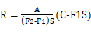
式中 R——每次进度付款中累计扣回的金额；
A——工程预付款总金额；
S——签约合同价；
C——合同累计完成金额；
F1——开始扣款时合同累计完成金额达到签约合同价的比例；
F2——全部扣清时合同累计完成金额达到签约合同价的比例。
上述合同累计完成金额均指价格调整前未扣质量保证金的金额。
(2)工程材料预付款的扣回与还清约定为： 。

17.4 质量保证金
17.4.1 每个付款周期扣留的质量保证金为工程进度付款的 %，扣留的质量保证金总额为签约合同价的 %。

17.5 竣工(完工)结算
17.5.1 竣工(完工)付款申请单
(1)承包人应提交完工付款申请单一式 份。

17.6 最终结清
17.6.1 最终结清申请单
(1)承包人应提交最终结清申请单一式 份。

17.7 竣工财务决算
承包人应为竣工财务决算编制提供的资料： 。

18. 竣工验收(验收)

18.1 验收工作分类
本工程法人验收包括： ；政府验收包括： 。验收条件为： ，验收程序为： 。

18.2 分部工程验收
18.2.2 本工程由发包人主持的分部工程验收为 ，其余由监理人主持。

18.3 单位工程验收
18.3.4 提前投入使用的单位工程包括： 、 、 。

18.5 阶段验收
18.5.1 本合同工程阶段验收类别包括： 、 、 。

18.6 专项验收
18.6.2 本合同工程专项验收类别包括： 、 、 。

18.7 竣工验收
18.7.3 本工程 (需要／不需要)竣工验收技术鉴定(蓄水安全鉴定)。

18.8 施工期运行
18.8.1 需要在施工期运行的单位工程或工程设备为： 、 、 。

18.9 试运行
18.9.1 试运行的组织： ；费用承担： 。

19. 缺陷责任与保修责任

19.1 缺陷责任期(工程质量保修期)的起算时间
本工程缺陷责任期(工程质量保修期)计算如下： 。

20. 保险

20.1 工程保险
市政公用工程一切险和(或)安装工程一切险投保人： ；
投保内容： ；
保险金额、保险费率和保险期限： 。

20.4 第三者责任险
20.4.2 第三者责任险保险费率： ；
第三者责任险保险金额： 。

20.5 其它保险
需要投保的其它内容： ；
保险金额、保险费率和保险期限： 。

20.6 对各项保险的一般要求
20.6.1 保险凭证
承包人提交保险凭证的期限： 。
保险条件： ；
20.6.4 保险金不足的补偿
承包人负责补偿的范围与金额： ；发包人负责补偿的范围与金额： 。

24. 争议的解决

24.1 争议的解决方式
合同当事人友好协商解决不成、不愿提请争议评审或不接受争议评审组意见的，约定的合同争议解决方式：

第3节 合同附件格式

附件一：合同协议书
合同协议书
(发包人名称，以下简称“发包人”)为实施 (项目名称)，已接受 (承包人名称，以下简称“承包人”) 对(项目名称) (标段名称)的投标，并确定其为中标人。发包人和承包人共同达成如下协议。
1.本协议书与下列文件一起构成合同文件：
(1)中标通知书；
(2)投标函及投标函附录；
(3)专用合同条款；
(4)通用合同条款；
(5)技术标准和要求(合同技术条款)；
(6)图纸；
(7)已标价工程量清单；
(8)其它合同文件。
2.上述文件互相补充和解释，如有不明确或不一致之处，以合同约定次序在先者为准。
3.签约合同价：人民币(大写) 元(￥ 元)。
4.承包人项目经理： 。
5.工程质量符合 标准。
6.承包人承诺按合同约定承担工程的实施、完成及缺陷修复。
7.发包人承诺按合同约定的条件、时间和方式向承包人支付合同价款。
8.承包人承诺执行监理人开工通知，计划工期为 天。
9.本协议书一式 份，合同双方各执一份。
10.合同未尽事宜，双方另行签订补充协议。补充协议是合同的组成部分。
发包人： (盖单位章) 承包人： (盖单位章)
法定代表人或其委托代理人： (签字) 法定代表人或其委托代理人： (签字)
年 月 日 年 月 日

附件二：履约担保
履约担保

(发包人名称)：
鉴于 (发包人名称，以下简称“发包人”)已接受 (承包人名称，以下简称“承包人”)于 年 月 日递交的 (项目名称) (标段名称)的投标文件。我方愿意无条件地、不可撤销地就承包人履行与你方订立的合同，向你方提供担保。
1.担保金额人民币(大写) 元(￥ 元)。
2.担保有效期自发包人与承包人签订的合同生效之日起至发包人签发合同工程完工证书之日止。
3.在本担保有效期内，因承包人违反合同约定的义务给你方造成经济损失时，我方在收到你方以书面形式提出的在担保金额内的赔偿要求后，无条件地在7天内予以支付。
4.发包人和承包人按《通用合同条款》第15条变更合同时，我方承担本担保规定的义务不变。
担保人： (盖单位章)
法定代表人或其委托代理人： (签字)
地址：
邮政编码：
电话：
传真：
年 月 日

注：委托代理人应附授权委托书。

附件三：预付款担保函

预付款担保函
___________(发包人名称)：
根据 (承包人名称，以下简称“承包人”)与 (发包人名称，以下简称“发包人”)于 年 月 日签订的 (项目名称) (标段名称)合同协议书，承包人按约定的金额向发包人提交一份预付款担保，即有权得到发包人支付相等金额的预付款。我方愿意就你方提供给承包人的预付款提供担保。
1.担保金额人民币(大写) 元(￥ 元)。
2.担保有效期自预付款支付给承包人起生效，至发包人签发的进度付款证书说明预付款已完全扣清止。
3.在本担保有效期内，因承包人违反合同约定的义务而要求收回预付款时，我方在收到你方的书面通知后，无条件地在7天内予以支付。但本担保的担保金额，在任何时候不应超过预付款金额减去发包人按合同约定在向承包人签发的进度付款证书中已扣回的金额。
4.发包人和承包人按《通用合同条款》第15条变更合同时，我方承担本担保规定的义务不变。
担保人： (盖单位章)
法定代表人或其委托代理人： (签字)
地址：
邮政编码：
电话：
传真：
年 月 日

注：委托代理人应附授权委托书。

第五章 谈判响应文件格式

（谈判项目名称）

谈判项目编号：

谈 判 响 应 文 件

投标人： （单位公章）

法定代表人： （签字或盖章）

联系人：

电 话：

年 月 日

谈判响应文件目录
一、报价部分
1、报价函；
2、报价一览表；
3、经济标报价明细；
二、商务部分
4、投标人的资格声明；
5、法人营业执照函；
6、联合体协议书（如有）；
7、法定代表人证明书；
8、法定代表人授权委托书；
9、谈判保证金缴款凭证复印件；
10、商务条款偏离表；
11、提供由第三方财务审计机构出具的2023年度财务审计报告或新成立的企业提供银行出具的近三个月的资信证明；
12、提供近三个月（新成立的公司按实际发生提供）的缴纳税收的完税证明或税务部门出具的纳税证明；如依法免税的，应提供相应文件证明；
13、提供本单位近三个月（新成立的公司按实际发生提供）的缴纳社保证明材料。如依法不需要缴纳社会保障资金的，应提供相应文件证明；
14、提供参加政府采购活动前3年内在经营活动中没有重大违法记录的《投标人资格声明函》
15、提供近三年内（本项目投标截止期前）如在“信用中国（www.creditchina.gov.cn）”未被列入失信被执行人、企业经营异常名录、重大税收违法案件当事人名单（尚在处罚期内的）；在“中国政府采购网（www.ccgp.gov.cn）”未被列入政府采购严重违法失信行为记录名单的（尚在处罚期内的）；在“国家企业信用信息公示系统（http：//www.gsxt.gov.cn）”未被列入经营异常名录信息、列入严重违法失信企业名单（黑名单）信息的网页截图；
16、提供企业负责人为同一人或者存在直接控股、管理关系的不同投标人，不得参加同一合同项下的政府采购活动的《投标人资格声明函》。
17、供应商反商业贿赂承诺书
18、中小企业声明函
19、其他投标人认为有必要提供的商务资料（如有）。
三、技术部分
20、技术偏离表；
21、实施方案
22、其他投标人认为有必要提供的技术资料（如有）。

一、报价部分
1、报 价 函
致（采购单位）：
收到你们的 （项目名称）文件，经认真研究，我们决定参加谈判并报价。
- 按照文件中的一切要求，提供的相关服务。报价为¥： 元（用阿拉伯数字书写）人民币，明细见报价表。
- 如果我们的谈判响应文件被接受，我们将履行文件中规定的每一项义务和要求，按期、按质、按量完成交货。
- 我们同意按谈判文件的规定，本谈判响应文件的有效期为开标后 天。
- 我们愿意提供采购人在文件中要求的所有资料。
- 我们认为你们有选择或拒绝任何报价人成交的权利。我们理解，最低报价不是成交的唯一条件。
- 我们愿意按合同履行自己的全部责任。
- 我们愿意遵守国家有关规定的收费标准，承付成交服务费。
- 我们同意按谈判文件规定，缴纳 元谈判保证金。
9.我们保证谈判响应文件中的所有证件和内容真实有效，否则我们愿意承担一切法律责任。
10、其他说明。
11、所有有关本次谈判的函电，请按下列地址联系：

投标单位(盖章) ：
法定代表人或授权代表人： （签字或盖章）
地址：
电话：
联系人：

年 月 日

2、报价一览表

投标人名称：
项目名称：
项目名称 | 投标报价（元） | 合同履行期限 | 备注
项目负责人
证书编号
总价： | ￥：
（大 写）

注：1..投标一览表中投标总报价大小应写一致，如不一致以大写金额为准。

投标单位（盖章）：
法定代表人或授权代表人： （签字或盖章）

年 月 日

经济标报价明细
注：（报价明细表不得缺项漏项，否则按废标）

二、商务部分

4、投标人的资格声明

致（采购单位）：

关于贵方发出的 项目谈判文件，本报价方愿意参加报价，并证明资格文件中所要求的说明是真实和准确的。
本报价方对可能要求的进一步资格资料表示理解和同意，并同意按贵方的要求提供任何有关资料。

投标单位（盖章）：
法定代表人或授权代表人： （签字或盖章）
地址：
电话：
5、法人营业执照函
致（采购单位）：
现附上由 （签发机关名称）签发的我方法人营业执照复印件，该执照已经年检，真实有效。

投标单位（盖章）：
法定代表人或授权代表人： （签字或盖章）

日期： 年 月 日

备注：后附营业执照

6、联合体协议书（如有）
牵头人名称： ​ 法定代表人： ​ 法定住所： ​
成员二名称： ​ 法定代表人： ​ 法定住所： ​
鉴于上述各成员单位经过友好协商，自愿组成 ​ （联合体名称）联合体，共同参加 ​ （采购人名称）（以下简称釆购人） ​ （项目名称） ​ 包段（以下简称本项目）的采购投标并争取赢得本项目采购承包 合同（以下简称合同）。现就联合体投标事宜订立如下协议：
1. ​ （某成员单位名称）为 ​ （联合体名称）牵头人。
2. 在本项目投标阶段，联合体牵头人合法代表联合体各成员负责本项目投标文件编制活动，代表联合体提交和接收相关的资料、信息及指示，并处理与投标和中标有关的一切事务；联合体中标后，联合体牵头人负责合同订立和合同实施阶段的主办、组织和协调工作。
3. 联合体将严格按照招标文件的各项要求，递交投标文件，履行投标义务和中标后的合同，共同承担合同规定的一切义务和责任，联合体各成员单位按照内部职责的部分，承担各自所负的责任和风险，并向釆购人承担连带责任。
4. 联合体各成员单位内部的职责分工如下： ​。
按照本条上述分工，联合体成员单位各自所承担的合同工作量比例如下： ​ 。
5. 投标工作和联合体在中标后项目实施过程中的有关费用按各自承担的工作量分摊。
6. 联合体中标后，本联合体协议是合同的附件，对联合体各成员单位有合同约束力。
7. 本协议书自签署之日起生效，联合体未中标或者中标时合同履行完毕后自动失效。
8. 本协议书一式 ​份，联合体成员和采购人各执一份。
牵头人名称： ​ （盖章）
法定代表人或其委托代理人： ​ （签字或盖章）

成员二名称： ​ （盖章）
法定代表人或其委托代理人： ​ （签字或盖章）​

日期： 年 ​月 ​日

备注：本协议书由委托代理人签字的，应附法定代表人签字的授权委托书。

7、法定代表人证明书
投标人名称：
地址：
姓名： 性别： 年龄 职务：
系 法定代表人。

法定代表人
身份证复印件正面
法定代表人
身份证复印件反面

投

投标单位： （盖章）
法定代表人： （签字或盖章）

日期： 年 月 日

8、法定代表人授权委托书
致（采购单位）：

(报价单位名称)法定代表人 授权 为本公司的合法代理人，参加贵方组织的 （项目名称） 采购谈判活动，全权代表我方处理谈判活动中的一切事宜和签署一切文件，被授权人无转委托权，特此委托。
法定代表人（签字或盖章）：
委托期限： 年 月 日至 年 月 日
被授权人（签字或盖章）：
职务：
详细通讯地址：
邮政编码：
电 话：

法定代表人身份证正面

被委托人身份证正面

法定代表人身份证反面

被委托人身份证反面

投标单位： （盖章）
日期： 年 月 日

9、谈判保证金缴款凭证复印件

投标保证金缴纳凭证

10、商务条款偏离表
项目名称∶
序号 | 竞争性谈判文件  名称 | 竞争性谈判文件的商务条款 | 投标文件的商务条款 | 说明
1 |  |  |  | （示例）无偏离
2

3

…

（此表可延长）

注：本项目商务条款至少包括:工期、采购内容、投标保证金响应、投标文件有效期、履约保证金、付款方式等，投标人必须按招标文件商务条款逐条填写，否则视为不响应招标。

投标单位： （盖章）
法定代表人或授权代表(签字或盖章)：________________________
日期：______年____月____日

11、提供由第三方财务审计机构出具的2023年度财务审计报告或新成立的企业提供银行出具的近三个月的资信证明；
格式自拟（须逐页加盖投标单位公章）

12、提供近三个月（新成立的公司按实际发生提供）的缴纳税收的完税证明或税务部门出具的纳税证明；如依法免税的，应提供相应文件证明；；
格式自拟（须逐页加盖投标单位公章）

- 提供本单位近三个月（新成立的公司按实际发生提供）的缴纳社保证明材料。如依法不需要缴纳社会保障资金的，应提供相应文件证明；
格式自拟（须逐页加盖投标单位公章）

- 提供参加政府采购活动前3年内在经营活动中没有重大违法记录的
《投标人资格声明函》
格式自拟（须逐页加盖投标单位公章）

- 近三年内（本项目投标截止期前）如在“信用中国（www.creditchina.gov.cn）”未被列入失信被执行人、企业经营异常名录、重大税收违法案件当事人名单（尚在处罚期内的）；在“中国政府采购网（www.ccgp.gov.cn）”未被列入政府采购严重违法失信行为记录名单的（尚在处罚期内的）；在“国家企业信用信息公示系统（http：//www.gsxt.gov.cn）”未被列入经营异常名录信息、列入严重违法失信企业名单（黑名单）信息

格式自拟（须逐页加盖投标单位公章）

16、提供企业负责人为同一人或者存在直接控股、管理关系的不同投标人，不得参加同一合同项下的政府采购活动的《投标人资格声明函》。
格式自拟（须逐页加盖投标单位公章）

17、供应商反商业贿赂承诺书
我公司承诺在 竞争性谈判活动中，不给予国家工作人员及其亲属各种形式的商业贿赂（包括送礼金礼品、有价证券、购物券、回扣、佣金、咨询费、劳务费、赞助费、宣传费、支付旅游费用、报销各种消费凭证、宴请、娱乐等），如有上述行为，我公司及项目参与人员愿意按照《政府采购法》、《反不正当竞争法》的有关规定接受处罚。

投标单位（盖章）：
法定代表人或授权代表人： （签字或盖章）
日期： 年 月 日

18.1中小企业声明函

中小企业声明函(（工程、服务)）

本公司（联合体）郑重声明，根据《政府采购促进中小企业发展管理办法》（财库〔2020〕[2020]46号）的规定，本公司（联合体）参加（单位名称）的（项目名称）采购活动，工程的施工单位全部为符合政策要求的中小企业（或者：服务全部由符合政策要求的中小企业承接）。相关企业（含联合体中的中小企业、签订分包意向协议的中小企业）的具体情况如下：
1.（标的名称），属于（采购文件中明确的所属行业）；承建（承接）企业为（企业名称），从业人员 人，营业收入为 万元，资产总额为 万元，属于（中型企业、小型企业、微型企业）；
2. （标的名称），属于（采购文件中明确的所属行业）；承建（承接）企业为（企业名称），从业人员 人，营业收入为 万元，资产总额为 万元，属于（中型企业、小型企业、微型企业）；
……
以上企业，不属于大企业的分支机构，不存在控股股东为大企业的情形，也不存在与大企业的负责人为同一人的情形。
本企业对上述声明内容的真实性负责。如有虚假，将依法承担相应责任。
企业名称（盖章）：
日期：
18.2监狱企业声明函
（监狱企业适用）

本公司郑重声明，根据《关于政府采购支持监狱企业发展有关问题的通知》（财库[2014]68号）的规定，本公司为监狱企业。
本公司参加______单位的______项目采购活动，采购活动提供本企业（填写制造的货物，由本企业承担工程、提供服务）。
本条所称货物不包括使用大型企业注册商标的货物和服务。
本公司对上述声明的真实性负责。如有虚假，将依法承担相应责任。

投标单位（盖章）：

法定代表人或授权代表人（签字或盖章）：

日期： 年 月 日

注：后附监狱企业资格证明文件
1. 省级以上监狱管理局、戒毒管理局（含新疆生产建设兵团）出具的属于监狱企业的证明文件；
2.证明材料加盖供应商公章。（若响应性文件中无上述证明文件，则在评审时不考虑对该监狱企业的相关优惠。）

18.3残疾人福利性单位声明函

本单位郑重声明，根据《财政部 民政部 中国残疾人联合会关于促进残疾人就业政府采购政策的通知》（财库〔2017〕 141号）的规定，本单位为符合条件的残疾人福利性单位，且本单位参加______单位的______项目采购活动提供本单位制造的货物（由本单位承担工程/提供服务），或者提供其他残疾人福利性单位制造的货物（不包括使用非残疾人福利性单位注册商标的货物）。
本单位对上述声明的真实性负责。如有虚假，将依法承担相应责任。

投标单位（盖章）：

法定代表人或授权代表人（签字或盖章）：

日期： 年 月 日

19、其他投标人认为有必要提供的商务资料（如有）。

格式自拟（须逐页加盖投标单位公章）

项目管理机构
1、项目管理机构组成表

职务 | 姓名 | 职称 | 执业或职业资格证明 |  |  |  | 备注
职务 | 姓名 | 职称 | 证书名称 | 级别 | 证号 | 专业

注：本工程一旦我单位中标，将配备上述项目管理人员。上述填报内容真实，如不真
实，将按照有关规定接受处理。

2、现场主要人员简历表
1)项目负责人简历表

姓 名 |  |  | 年 龄 |  |  | 学历
职 称 |  |  | 职 务 |  |  | 拟在本工程任职 |  | 项目负责人
毕业学校 | 年毕业于 学校 专业
主要工作经历
时 间 | 参加过的类似项目名称 |  |  |  | 工程概况说明 |  | 发包人及联系电话

注：后附项目负责人注册资格证书、安全考核合格证书、职称证书、身份证、学历证， 主要业绩须附中标通知书、合同协议书、完工证明。

2)主要项目管理人员简历表

主要项目管理人员指项目副经理、技术负责人、施工员、安全员、质量员、资料员、材料员、造价师等岗位人员。应附注册资格证书、 岗位证书、安全考核合格证书、职称证书、身份证、学历证，主要业绩须中标通知书、合同协议书、完工证明。

岗位名称
姓名 |  |  | 年龄
性别 |  |  | 毕业学校
学历和专业 |  |  | 毕业时间
拥有的执业资格 |  |  | 专业职称
执业资格证书编  号 |  |  | 工作年限
主 要 工 作 业 绩 及 担 任 的 主 要 工 作

（四） 近年完成的类似工程业绩表

项目名称
项目所在地
发包人名称
发包人地址
发包人联系人及电话
合同价格
开工日期
竣工日期
承担的工作
工程质量
项目负责人
技术负责人
总监理工程师及电话
项目描述
备注
注：后附证明材料（提供中标通知书、合同协议书、完工证明）。
投标人：（盖章）

法定代表人：（盖章）

年 月 日

三、技术部分
20、技术偏离表
项目名称：
序号 | 谈判文件  条款号 | 谈判文件的技术条款 | 响应文件的技术条款 | 说明
1 |  |  |  | （示例）无偏离
2
·····
（此表可延长）
投标单位： （盖章）
法定代表人或授权代表(签字或盖章)：________________________
日期：______年____月____日

21、实施方案
实施方案应包括但不限于以下内容：服务目标、进度计划、具体方案、拟投入人员配置、培训内容及方案、质量保证措施（质量和进度计划的保证措施）、后续服务的程序和内容、项目合理化建议、响应时间等内容； 实施方案其深度应能满足本项目服务需求要求；（投标人自行编制，格式自拟）

注：以上内容中若需要表格请投标人自行编制以上内容为招标文件要求，如投标人认为有与本投标项目相关的其他内容也可自行编制放入。

投标单位（盖章）：
法定代表人或授权代表人（签字或盖章）：
日期： 年 月 日

22、其他投标人认为有必要提供的技术资料（如有）。

格式自拟（须逐页加盖投标单位公章）

G

评审标准
附表1：
资格审查表
序号 | 审查内容 | 是否通过审查（注：通过的打“√”，未通过的打“×”
1 | 具有独立承担民事责任的能力：提供在中华人民共和国境内注册的法人或其他组织的营业执照或事业单位法人证书或社会团体法人登记证书复印件，如投标人为自然人的提供自然人身份证明复印件；如国家另有规定的，则从其定。（分支机构投标，须取得具有法人资格的总公司（总所）出具给分支机构的授权书，并提供总公司（总所）和分支机构的营业执照（执业许可证）复印件。已由总公司（总所）授权的，总公司（总所）取得的相关资质证书对分支机构有效，法律法规或者行业另有规定的除外。）
2 | 如法人参加投标需提供《法定代表人证明书》及法定代表人身份证（原件扫描件）；如委托代理人参加投标需提供《法定代表人授权委托书》及委托代理人身份证（原件扫描件）；
3 | 有依法缴纳税收和社会保障资金的良好记录：提供近段时间内（连续三个月、新成立的公司按实际发生提供）的缴纳税收的完税证明或税务部门出具的纳税证明；如依法免税的，应提供相应文件证明；提供近段时间内（公司连续三个月、新成立的公司按实际发生提供）的缴纳社保证明材料。如依法不需要缴纳社会保障资金的，应提供相应文件证明；
4 | 具有良好的商业信誉和健全的财务会计制度：提供健全的财务会计制度和2023年度由第三方财务审计机构出具的财务审计报告或新成立的企业提供银行出具的近三个月的资信证明；
5 | 履行合同所必需的设备和专业技术能力，提供《投标人资格声明函》；
6 | 参加采购活动前3年内，在经营活动中没有重大违法记录，提供《投标人资格声明函》。重大违法记录，是指供应商因违法经营受到刑事处罚或者责令停产停业、吊销许可证或者执照、较大数额罚款等行政处罚。（根据财库〔2022〕3号文，“较大数额罚款”认定为200万元以上的罚款，法律、行政法规以及国务院有关部门明确规定相关领域“较大数额罚款”标准高于200万元的，从其规定）
7 | 近三年拟参加本次招标项目的投标人在“信用中国（www.creditchina.gov.cn）”被列入失信被执行人、企业经营异常名录、重大税收违法案件当事人名单、政府采购严重违法失信名单（尚在处罚期内的）；在“中国政府采购网（www.ccgp.gov.cn）”被列入政府采购严重违法失信行为记录名单的（尚在处罚期内的）；经营异常名录的取消投标资格。
8 | 企业负责人为同一人或者存在直接控股、管理关系的不同投标人，不得参加同一合同项下的政府采购活动。否则，皆取消投标资格。提供《投标人资格声明函》；
9 | 投标保证金或电子保函金额：10000.00元整（大写：壹万元整）。
10 | 提供有效的《中小企业声明函》，满足《政府采购促进中小企业发展暂行办法》（财库〔2020〕46号）的规定。
11 | 本项目的特定资格要求：投标企业需具备：水利水电工程施工总承包二级及以上资质、(含)以上资质；并在人员、设备、资金等方面具有承担本项目的施工能力，无不良业绩。根据新疆维吾尔自治区水利厅办公室（新水办[2023]389号文）的有关规定，投标人应依法依规在“全国水利建设市场监管平台”填报基本信息和良好行为记录信息，以投标人在“全国水利建设市场监管平台”填报的单位资质、人员资格、业绩、信用评价等信息作为我区招标投标工作的依据；投标人近三年（2022年01月至投标截止时间）不得少于一项水利水电业绩，须提供中标通知书、合同协议书、竣工验收报告或合同工程完工证书，时间以完工证书时间为准。  项目负责人需具备：有效的水利水电工程专业贰级及以上注册建造师执业资格(自治区以外的企业须提供水利水电工程一级建造师注册证书)和安全生产考核合格证书（B类），水利水电相关专业中级及以上职称。提供近三年（2022年01月至投标截止时间）不得少于一项水利水电业绩，须提供中标通知书、合同协议书、竣工验收报告或合同工程完工证书，时间以完工证书时间为准。且不得同时在两个及以上在建工程中担任项目负责人（项目经理）。
注：未通过资格审查的报价人将拒绝进行下一阶段评审！

附表2
符合性评审表
序号 | 评审内容 | 是否通过评审（注：通过的打“√”，未通过的打“×”）
1 | 按照招标文件要求签署、盖章的；
2 | 投标文件是否不齐全或者内容虚假的；
3 | 合同履行期限是否符合招标文件的规定；
4 | 投标有效期是否满足招标文件要求的；
5 | 投标报价是否高于采购预算价；
6 | 投标人是否有投标文件标明的响应或偏离与事实不符或伪造证明文件等虚假投标的；
7 | 商务条款、技术条款是否有偏离情况的；
8 | 投标文件是否附有招标人不能接受条件的；
9 | 是否满足招标文件实质性要求的其他情形；
10 | 投标保证金的缴纳主体与投标人是否一致；
11 | 投标报价是否为唯一报价，有多个报价时是否明确有效力的报价；
12 | 是否存在法律、法规和招标文件规定的其他无效情形。
注：未通过符合性评审的报价人将拒绝进行下一阶段谈判环节！

